# Топология сети

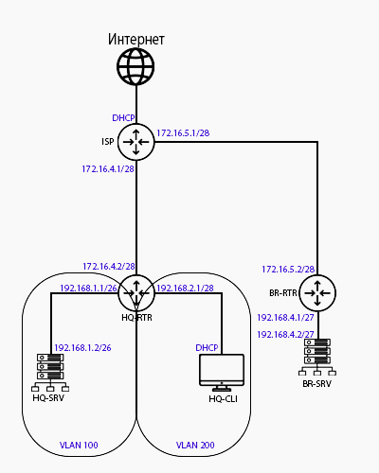

# Таблица адресации

|  |  |  |  |  |  |  |
| --- | --- | --- | --- | --- | --- | --- |
| **Устройство** | **Интерфейс** | **IP-адрес** | **Маска** | **VLAN** | **Подсеть** | **Шлюз** |
| **ISP** | eth0 (к интернету) | DHCP | DHCP | - | DHCP | DHCP |
|  | eth1 (к HQ-RTR) | 172.16.4.1 | 255.255.255.240 | - | 172.16.4.0/28 | - |
|  | eth2 (к BR-RTR) | 172.16.5.1 | 255.255.255.240 | - | 172.16.5.0/28 | - |
| **HQ-RTR** | eth0 (к ISP) | 172.16.4.2 | 255.255.255.240 | - | 172.16.4.0/28 | 172.16.4.1 |
|  | eth1 (Trunk) | - | - | Trunk | - | - |
|  | eth1.100 | 192.168.1.1 | 255.255.255.192 | 100 | 192.168.1.0/26 | - |
|  | eth1.200 | 192.168.2.1 | 255.255.255.240 | 200 | 192.168.2.0/28 | - |
|  | eth1.999 | 192.168.3.1 | 255.255.255.248 | 999 | 192.168.3.0/29 | - |
|  | gre1 (IP туннель) | 10.10.10.1 | 255.255.255.252 | - | 10.10.10.0/30 | - |
| **HQ-SRV** | enp0s3 (Trunk) | - | - | Trunk | - | - |
| enp0s3.100 | 192.168.1.2 | 255.255.255.192 | 100 | 192.168.1.0/26 | 192.168.1.1 |
| **HQ-CLI** | enp0s3.200 | 192.168.2.2 | 255.255.255.240 | 200 | 192.168.2.0/28 | 192.168.2.1 |
| **BR-RTR** | eth0 (к ISP) | 172.16.5.2 | 255.255.255.240 | - | 172.16.5.0/28 | 172.16.5.1 |
|  | eth1 (к BR-SRV) | 192.168.4.1 | 255.255.255.224 | - | 192.168.4.0/27 | - |
| gre1 (IP туннель) | 10.10.10.2 | 255.255.255.252 | - | 10.10.10.0/30 | - |
| **BR-SRV** | enp0s3 (к BR-RTR) | 192.168.4.2 | 255.255.255.224 | - | 192.168.4.0/27 | 192.168.4.1 |

**Версии дистрибутивов к соответствующим устройствам (ссылки):**

**ISP, HQ-RTR, BR-RTR –**

[**https://dl.astralinux.ru/astra/stable/2.12_x86-64/iso/alce-2.12.46.6-17.04.2023_15.09.iso**](https://dl.astralinux.ru/astra/stable/2.12_x86-64/iso/alce-2.12.46.6-17.04.2023_15.09.iso)

**HQ-SRV, BR-SRV –**

[**https://download.basealt.ru/pub/distributions/ALTLinux/p10/images/server/x86_64/alt-server-10.2-x86_64.iso**](https://download.basealt.ru/pub/distributions/ALTLinux/p10/images/server/x86_64/alt-server-10.2-x86_64.iso)

**HQ-CLI –**

[**https://download.basealt.ru/pub/distributions/ALTLinux/p10/images/workstation/x86_64/alt-workstation-10.1-x86_64.iso**](https://download.basealt.ru/pub/distributions/ALTLinux/p10/images/workstation/x86_64/alt-workstation-10.1-x86_64.iso)

# Таблица масок

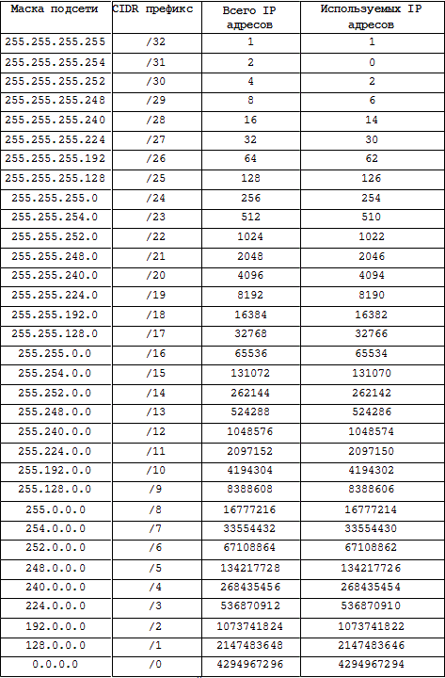

МОДУЛЬ №1

## Произведите базовую настройку устройств

**ВСЕ СЛЕДУЮЩИЕ НАСТРОЙКИ ПРОИЗВОДЯТСЯ ОТ root!!!**

### Команда для перехода в режим суперпользователя:

**su - (ALT Linux)**

**sudo su (ASTRA Linux)**

### Настройте имена устройств согласно топологии. Используйте полное доменное имя.

Настроим имя на **ISP**:

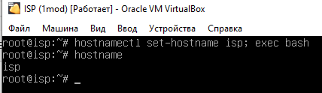+

Настроим им на **HQ-RTR**:

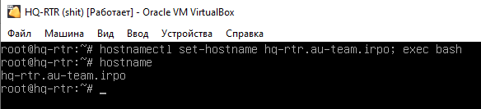

АНАЛОГИЧНО НА ДРУГИХ УСТРОЙСТВАХ!

### На всех устройствах необходимо сконфигурировать IPv4

#### Адресация на ISP:

Настраивать будем через следующую команду:

**mcedit /etc/network/interfaces**

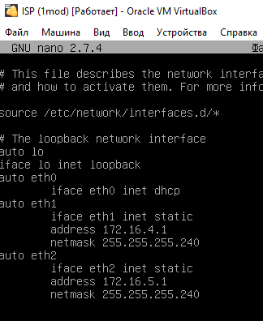

**eth0** – интерфейс, подключенный к провайдеру (ИнтЫрнет), должен быть по dhcp

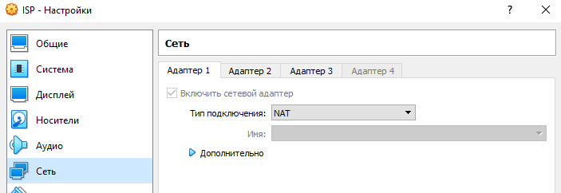

**eth1** – интерфейс, подключенный к ISP-HQ, должна быть настроена static (см. Таблица адресации)

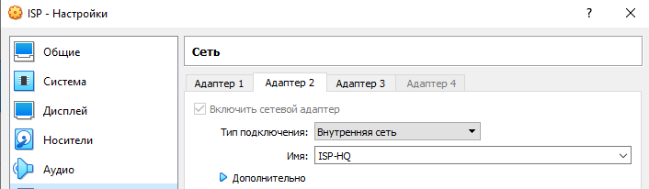

**eth2** – интерфейс, подключенный к ISP-BR, должна быть настроена static (см. Таблица адресации).

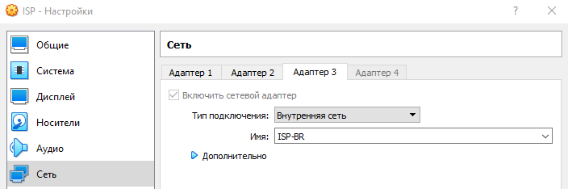

Маска 255.255.255.240 (/28) была выбрана с условием, что сеть должна вмещать не более 32 хостов (см. Таблица масок)

systemctl restart networking (перезапуск службы сети для применения изменений)

#### Адресация на HQ-RTR:

Настраивать будем через следующую команду:

**mcedit /etc/network/interfaces**

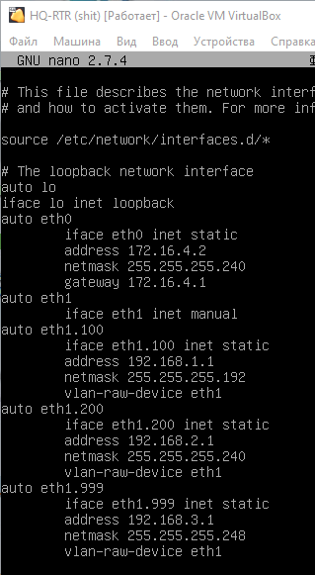

**eth0** – интерфейс, подключенный к ISP-HQ, должна быть настроена static (см. Таблица адресации).

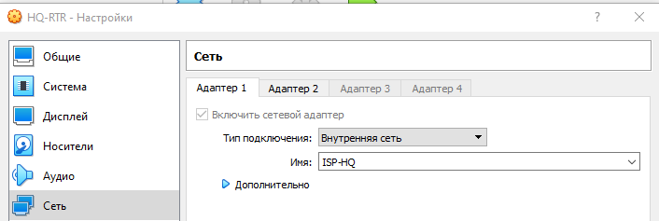

**eth1 –** интерфейс, подключенный к HQ-Net, должен быть настроен на manual, так как далее мы на нём будем настраивать VLAN`ы.

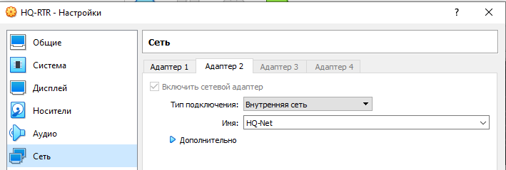

**eth1.100** – интерфейс, подключенный к HQ-Net, должен быть настроен на static

и настроен на VLAN 100 с маской /26. Локальная сеть в сторону HQ-SRV(VLAN100) должна вмещать не более 64 адресов.

**eth1.200** – интерфейс, подключенный к HQ-Net, должен быть настроен на static

и настроен на VLAN 200 с маской /28. Локальная сеть в сторону HQ-CLI(VLAN200) должна вмещать не более 16 адресов.

**eth1.999** – интерфейс, подключенный к HQ-Net, должен быть настроен на static

и настроен на VLAN 999 с маской /29. Локальная сеть для управления(VLAN999) должна вмещать не более 8 адресов.

systemctl restart networking (перезапуск службы сети для применения изменений)

#### Адресация на BR-RTR:

Настраивать будем через следующую команду:

**mcedit /etc/network/interfaces**

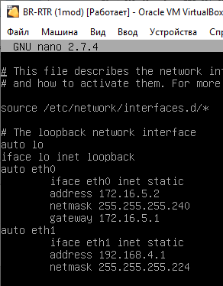

**eth0 -** интерфейс, подключенный к ISP-BR, должна быть настроена static (см. Таблица адресации).

**eth1 -** интерфейс, подключенный к BR-Net, должна быть настроена static (см. Таблица адресации). Локальная сеть в сторону BR-SRV должна вмещать не более 32 адресов.

systemctl restart networking (перезапуск службы сети для применения изменений)!

#### Адресация на BR-SRV:

Альт отличается настройкой, как минимум тем, что в нём для настройки интерфейса нужно использовать отдельный каталог и внутри ещё каталоги, сейчас всё увидите, перейдём в каталог нужного нам интерфейса, но для начала посмотрим наши интерфейсы через команду:

**ip a**

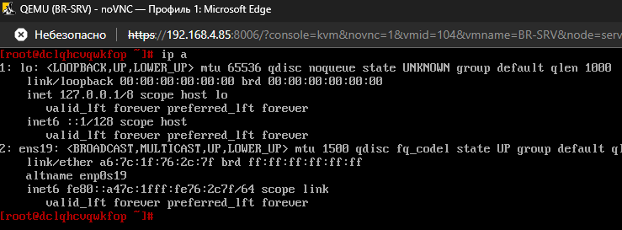

Видим, что нужный нам интерфейс имеет название **ens19** (У вас может отличаться, смотрите внимательно)

Переходим в каталог этого интерфейса:

**cd /etc/net/ifaces/ens19**

**ls (выводим содержимое этого каталога)**

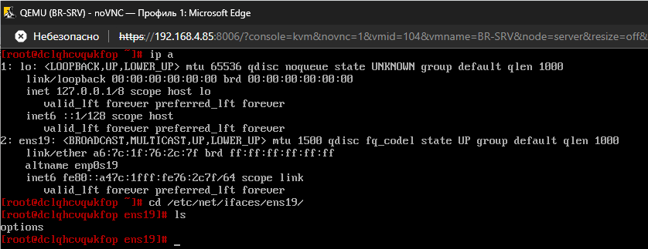

Теперь будем настраивать файл, который здесь лежит, остальные создадим сами, приступаем.

Первым делом настраивать будем options через следующую команду:

**mcedit /etc/net/ifaces/ens19/options**

Если вы уже в каталоге, и делали всё по нашим шагам, то просто:

**mcedit options**

Приведём строки в файле к следующему виду:

**TYPE=eth**

**DISABLED=no**

**BOOTPROTO=static**

**NM_CONTROLLED=no**

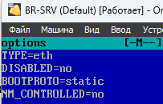

**СОХРАНЯЕМ ИЗМЕНЕНИЯ НАЖАТИЕМ КЛАВИШИ F2 И ЗАКРОЕМ КЛАВИШЕЙ F10, ЗАПОМНИТЕ, РЕБЯТИШКИ!!!**

Далее настроим файл ipv4address (если его нет, то он создастся):

**mcedit /etc/net/ifaces/ens19/ipv4address**

Если вы уже в каталоге, и делали всё по нашим шагам, то просто:

**mcedit ipv4address**

Внесём туда следующую строку:

**192.168.4.2/27** (см. Таблица адресации)

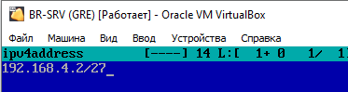

Далее настроим файл ipv4route:

**mcedit /etc/net/ifaces/ens19/ipv4route**

Если вы уже в каталоге, и делали всё по нашим шагам, то просто:

**mcedit ipv4route**

Внесём туда следующую строку:

**default via 192.168.4.1** (см. Таблица адресации)

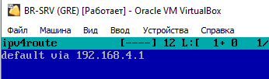

Настройка адресации на **BR-SRV** завершена!

Перезапускаем службу network командой:

**systemctl restart network**

И смотрим ещё раз данные об интерфейсах командой:

**ip a**

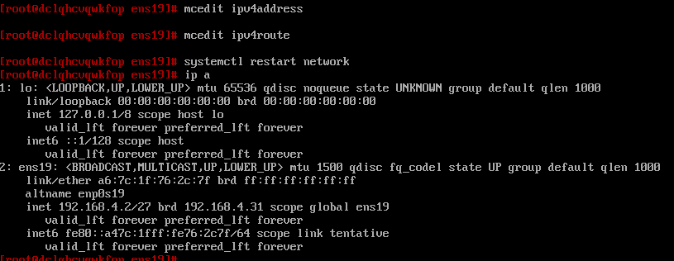

**Настройка HQ-SRV и HQ-CLI производится по заданию позже!**

## Настройте часовой пояс на всех устройствах, согласно месту проведения экзамена.

Настройка производится встроенной службой, настроим зону на **HQ-SRV** следующей командой:

**timedatectl set-timezone Asia/Barnaul**



И проверим правильность настройки:

**timedatectl status**

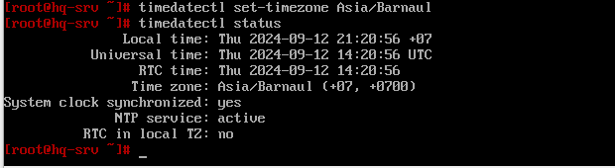

Аналогично на других устройствах

Настройка часового пояса завершена завершена.

## Настройка forward пакетов:

**ISP:**

**mcedit /etc/sysctl.conf**

**net.ipv4.ip_forward=1**

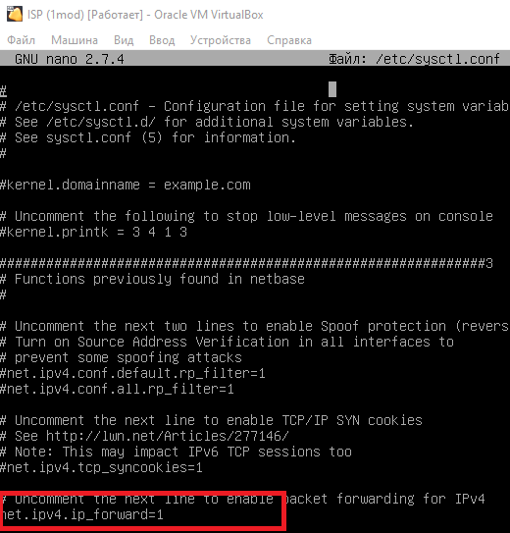

И применить изменения:

**sysctl –p**

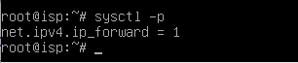

АНАЛОГИЧНО НА ДРУГИХ РОУТЕРАХ!

## Настройка NAT:

### ISP:

Запишем эти правила в /etc/rc.local следующей командой:

**mcedit /etc/rc.local**

Добавляем туда следующие строки:

**#!/bin/sh -e**

**iptables -t nat -A POSTROUTING –s 172.16.4.0/28 –o eth0 -j MASQUERADE** (Правило для доступа в интернет для устройств сети HQ)

**iptables -t nat -A POSTROUTING –s 172.16.5.0/28 –o eth0 -j MASQUERADE** (Правило для доступа в интернет для устройств сети BR)

**exit 0**

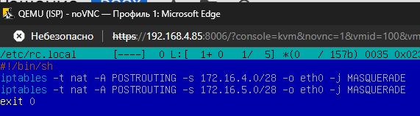

Добавляем право на выполнение и применяем настройки:

**chmod +x /etc/rc.local**

**cd /etc** (перемещение в каталог, где лежит rc.local)

**./rc.local**

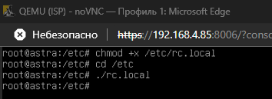

**iptables –t nat -L**

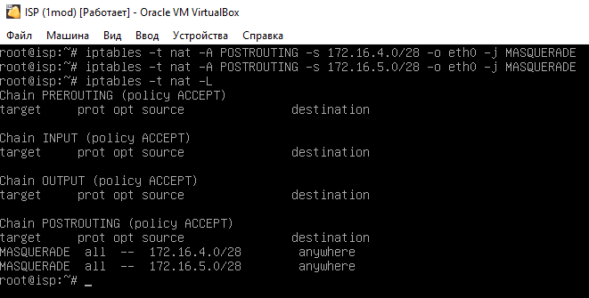

### HQ-RTR:

**mcedit /etc/rc.local**

Запишем следующие строки в файл /etc/rc.local:

**#!/bin/sh -e**

**iptables -t nat -A POSTROUTING -s 192.168.1.0/26 -o eth0 -j MASQUERADE**

**iptables -t nat -A POSTROUTING -s 192.168.2.0/28 -o eth0 -j MASQUERADE**

**exit 0**

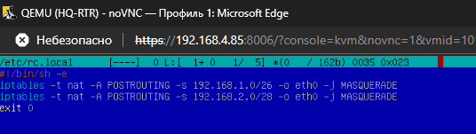

Добавляем право на выполнение и применяем настройки:

**chmod +x /etc/rc.local**

**cd /etc** (перемещение в каталог, где лежит rc.local)

**./rc.local**

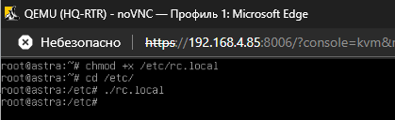

Проверяем применение настроек

**iptables –t nat -L**

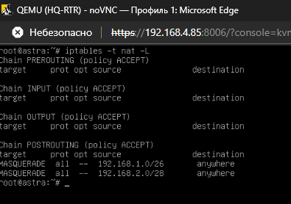

### BR-RTR:

Запишем следующие строки в файл /etc/rc.local:

**mcedit /etc/rc.local**

**#!/bin/sh -e**

**iptables -t nat -A POSTROUTING -s 192.168.4.0/27 -o eth0 -j MASQUERADE**

**exit 0**

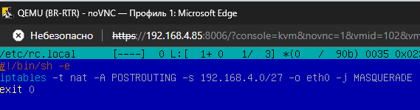

Добавляем право на выполнение и применяем настройки

**chmod +x /etc/rc.local**

**cd /etc** (перемещение в каталог, где лежит rc.local)

**./rc.local**

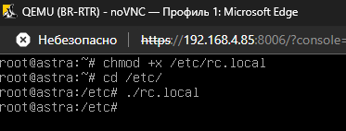

Проверяем применение настроек

**iptables –t nat -L**

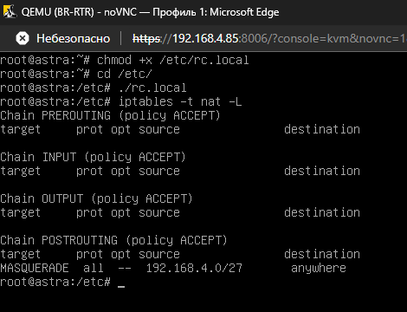

## Настройка VLAN для HQ-SRV и HQ-CLI:

### HQ-SRV:

Каталог enp0s3 оставлять без изменений и перейти к настройке VLAN:

**mkdir** /etc/net/ifaces/enp0s3.100 (создание каталога под VLAN интерфейс)

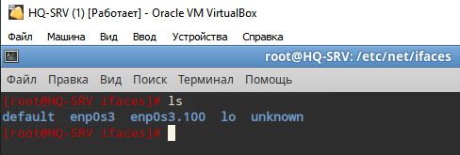

Создадим файл options и откроем его командой

**mcedit /etc/net/ifaces/enp0s3.100/options**

Запишем в него следующее содержимое**:**

**TYPE=vlan**

**HOST= enp0s3** (основной интерфейс)

**VID=100** (id VLAN’а)

**DISABLED=no**

**BOOTPROTO=static**

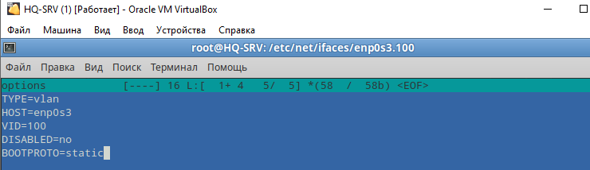

Создадим файлы ipv4address и ipv4route и откроем их командой:

**mcedit /etc/net/ifaces/enp0s3.100/ipv4address** (записать 192.168.1.2/26)

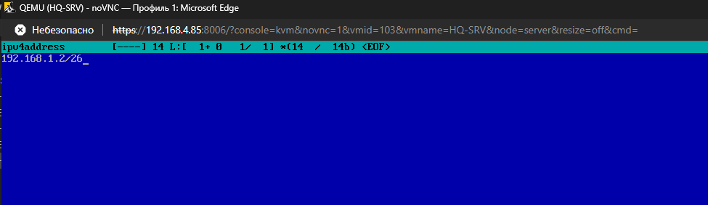

**mcedit /etc/net/ifaces/enp0s3.100/ipv4route** (записать default via 192.168.1.1)

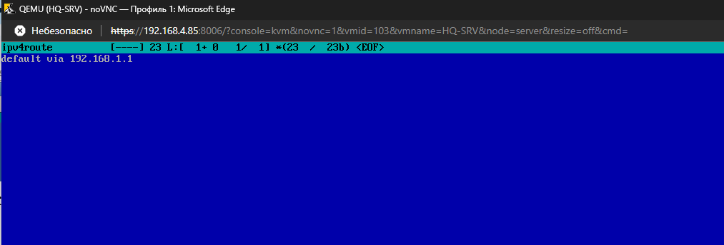

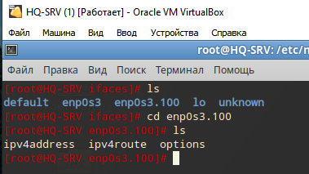

Обязательно после всех настроек интерфейсов ввести:

**systemctl restart network** (Альт)

**systemctl restart networking** (Астра)

### HQ-CLI:

Каталог enp0s3 оставлять без изменений и перейти к настройке VLAN:

**mkdir** /etc/net/ifaces/enp0s3.200 (создание каталога под VLAN интерфейс)

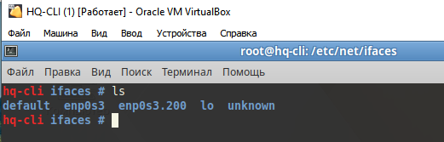

Создадим файл options и откроем его командой:

**mcedit /etc/net/ifaces/enp0s3.200/options**

Запишем в него следующее содержимое:

**TYPE=vlan**

**VID=200** (id VLAN’а)

**HOST= enp0s3** (основной интерфейс)

**DISABLED=no**

**BOOTPROTO=dhcp**

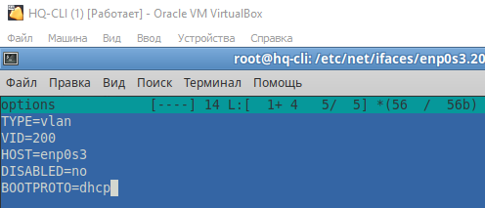

Создавать файлы ipv4address и ipv4route не нужно, т.к. мы получаем на HQ-CLI настройки по DHCP, который далее будет настроен на роутере.

Обязательно после всех настроек интерфейсов ввести:

**systemctl restart network** (Альт)

**systemctl restart networking** (Астра)

## Настройка IP-туннеля между офисами HQ и BR:

Создание туннеля производится на маршрутизаторах **HQ-RTR** и **BR-RTR**.

### HQ-RTR:

Для создания туннеля необходимо добавить новый интерфейс в файл **/etc/network/interfaces**

Откроем этот файл текстовым редактором следующей командой:

**mcedit /etc/network/interfaces**

Добавляем в конец файла то, что выделено на скриншоте:

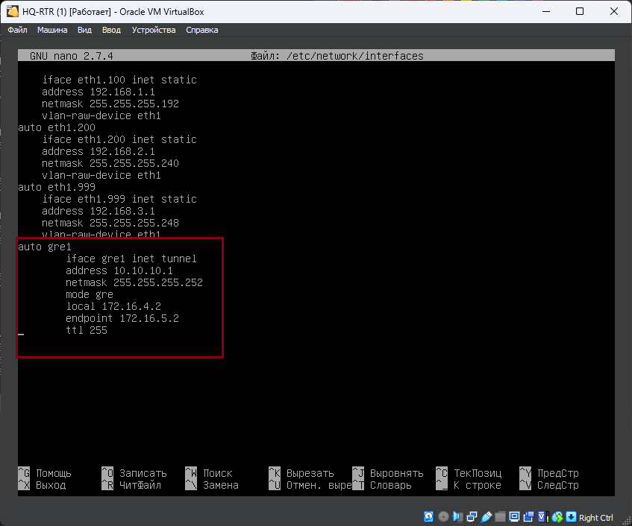

Сохраняем файл, выходим из редактора.

Перезапускаем службу networking для применения изменений:

**systemctl restart networking**

Проверяем наличие IP-туннеля:

**ip a**

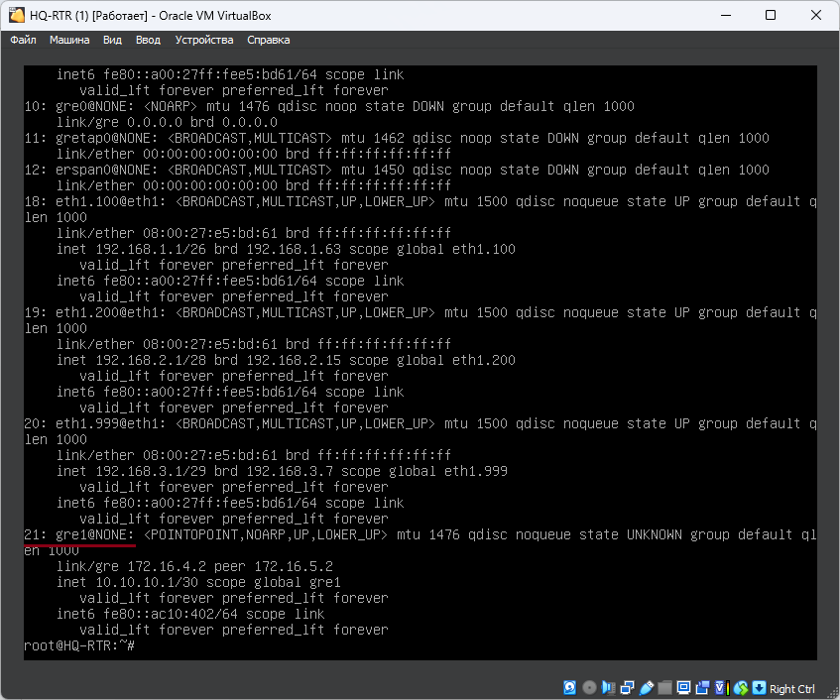

Туннель появился.

### BR-RTR:

На этом роутере тоже самое, только нужно поменять IP-адрес туннеля и IP-адреса local и endpoint.

Открываем файл текстовым редактором **mcedit** следующей командой:

**mcedit /etc/network/interfaces**

Прописываем в конец файла следующее содержимое:

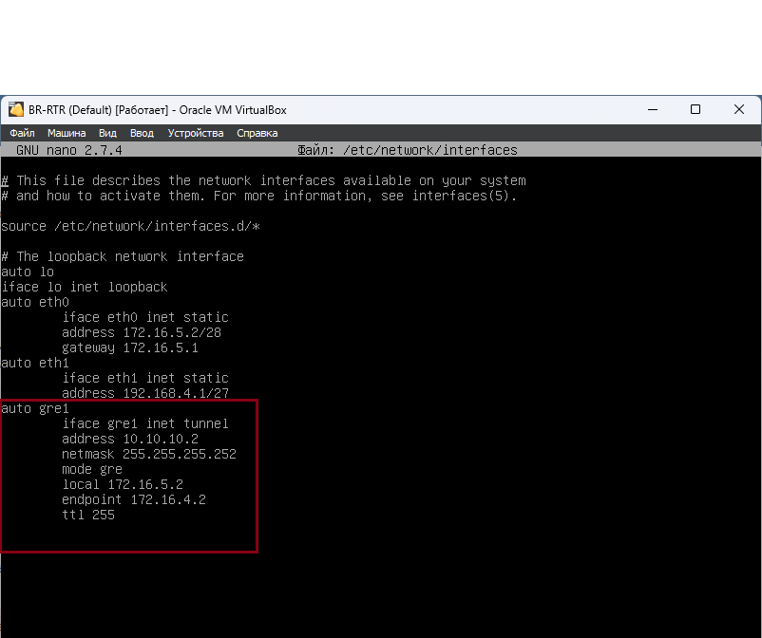

Сохраняем файл, выходим из редактора.

Также перезапускаем службу networking для применения изменений:

**systemctl restart networking**

Проверяем наличие IP-туннеля:

**ip a**

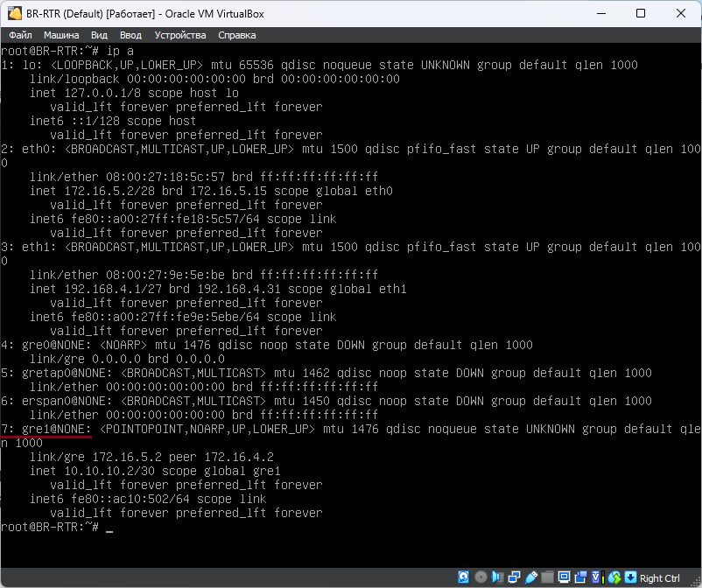

Туннель между офисами настроен, полностью проверить его работу можно после настройки OSPF. Но пинги между 10.10.10.1 и 10.10.10.2 уже должны доходить.

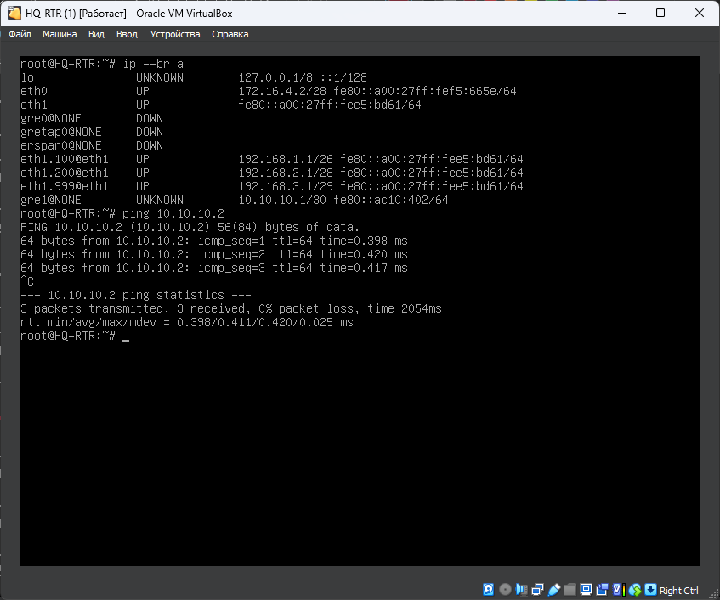

## Настройка динамической маршрутизации с помощью link-state протокола OSPF.

Для работы OSPF нам нужна служба frr, которой по умолчанию нет на наших маршрутизаторах HQ-RTR и BR-RTR, поэтому проделаем следующие шаги.

### HQ-RTR:

Нужно закомментировать в /etc/apt/sources.list первую строку с репозиторием АСТРЫ, т.к. он не имеет пакета frr даже после обновлений репозиториев, вместо него мы будем использовать debian репозиторий.

Для начала зайдём туда следующей комадной:

**mcedit /etc/apt/sources.list**

Комментируем первую строку знаком #:

**#deb** [**https://dl.astralinux.ru/astra/stables/2.12_x86-64/repository/**](https://dl.astralinux.ru/astra/stables/2.12_x86-64/repository/) **orel main contrib non-free**

Ниже пишем следующую строку:

**deb [trusted=yes]** [**http://deb.debian.org/debian**](http://deb.debian.org/debian) **buster main**

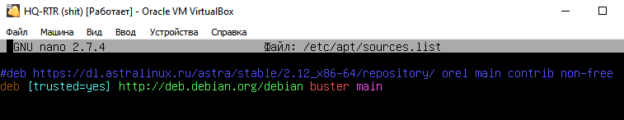

Ещё нам нужно добавить в /etc/resolv.conf сервер Google, иначе мы не сможем обновить репозитории, поэтому идём его редактировать следующей командой:

**mcedit /etc/resolv.conf**

И добавляем следующую строку в него:

**nameserver 8.8.8.8**

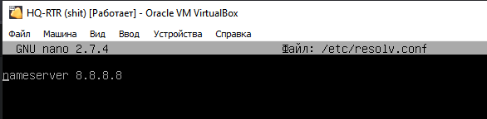

Сохраняем и идём теперь обновлять репозитории:

**apt update**

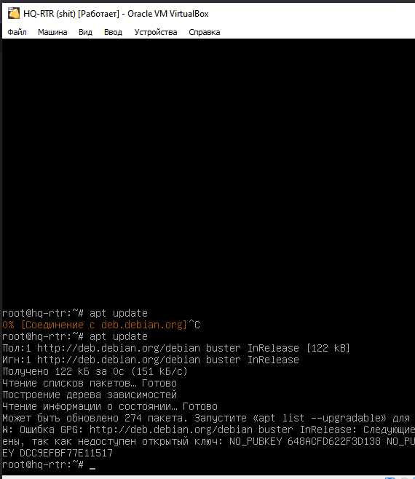

То, что он может ругаться на недоступный открытый ключ, это нормально, идём дальше!

Теперь качаем сам пакет frr:

**apt install frr**

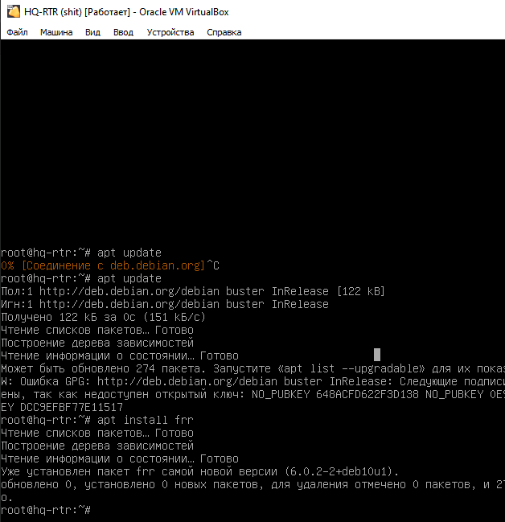

У меня он уже установлен, поэтому не обращаем внимание, скриншот нужен для того, чтобы вы поняли.

Затем нам нужно включить настройку ospf через конфигурационный файл /etc/frr/daemons:

**mcedit /etc/frr/daemons**

Находим в нём следующую строку и приводим её к такому виду:

**ospfd=yes**

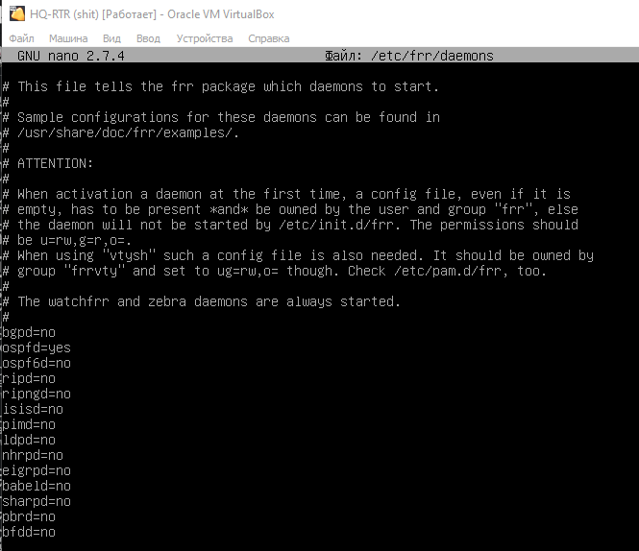

А затем перезагрузим службу командой:

**systemctl restart frr**

А затем начнём настройку:

**vtysh** (зайти в режим настройки)

**conf t** (режим конфигурации, ВСПОМИНАЕМ ЦИСКО, РЕБЯТКИ!)

**router ospf**

**network 10.10.10.0/30 area 0**

**network 192.168.1.0/26 area 0**

**network 192.168.2.0/28 area 0**

**network 192.168.3.0/29 area 0**

**do wr mem**

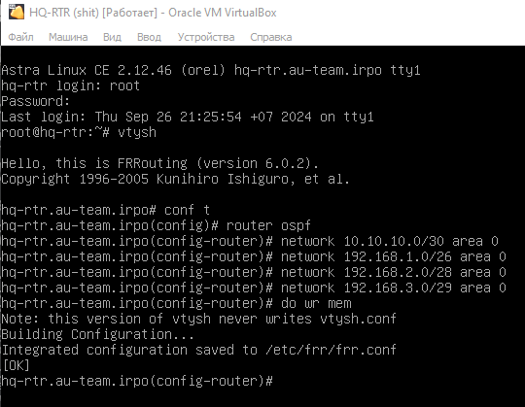

Теперь настроим парольную защиту на нашем GRE туннеле через frr:

**vtysh**

**conf t**

**int gre1**

**ip ospf authentication message-digest**

**ip ospf message-digest-key 1 md5 P@ssw0rd**

**do wr mem**

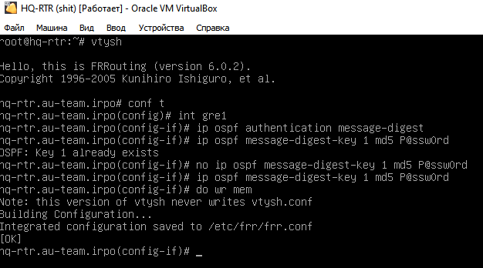

OSPF на HQ-RTR настроен.

ПОСЛЕ ПРОДЕЛАННОЙ РАБОТЫ, РАСКОММЕНТИРУЙТЕ РЕПОЗИТОРИЙ АСТРЫ И ЗАКОММЕНТИРУЙТЕ РЕПОЗИТОРИЙ DEBIAN!!! ВОТ ТАК:

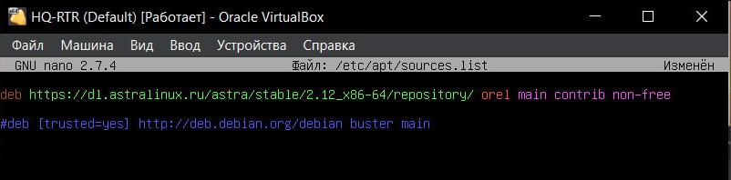

### BR-RTR:

Проделываем тоже самое с репозиториями.

Для начала зайдём туда следующей комадной:

**mcedit /etc/apt/sources.list**

Комментируем первую строку знаком #:

**#deb** [**https://dl.astralinux.ru/astra/stables/2.12_x86-64/repository/**](https://dl.astralinux.ru/astra/stables/2.12_x86-64/repository/) **orel main contrib non-free**

Ниже пишем следующую строку:

**deb [trusted=yes]** [**http://deb.debian.org/debian**](http://deb.debian.org/debian) **buster main**

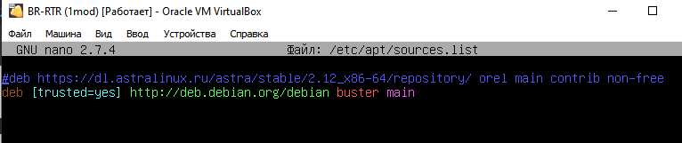

Теперь нам нужно добавить в /etc/resolv.conf сервер Google:

**mcedit /etc/resolv.conf**

И добавляем следующую строку в него:

**nameserver 8.8.8.8**

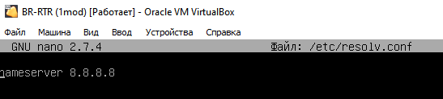

Сохраняем и идём теперь обновлять репозитории:

**apt update**

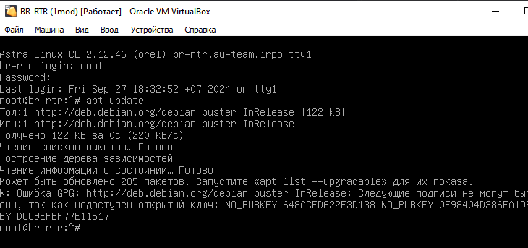

Теперь качаем сам пакет frr:

**apt install frr**

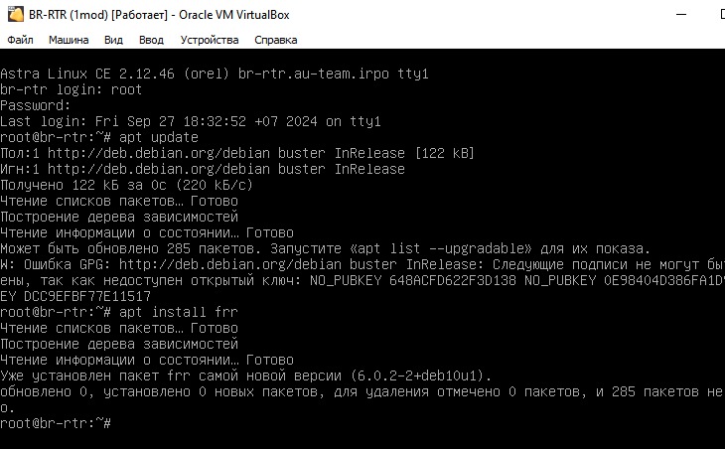

Затем нам нужно включить настройку ospf через конфигурационный файл **/etc/frr/daemons**:

**mcedit /etc/frr/daemons**

Находим в нём следующую строку и приводим её к такому виду:

**ospfd=yes**

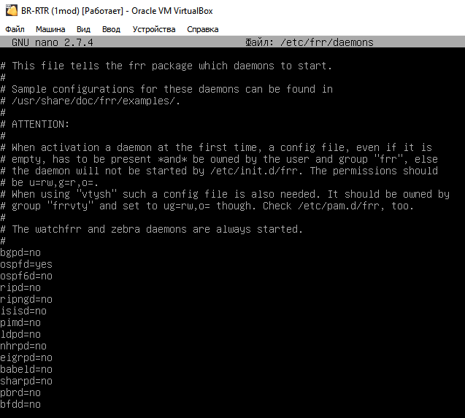

А затем перезагрузим службу командой:

**systemctl restart frr**

А затем начнём настройку:

**vtysh**

**conf t**

**router ospf**

**network 10.10.10.0/30 area 0**

**network 192.168.4.0/27 area 0**

**do wr mem**

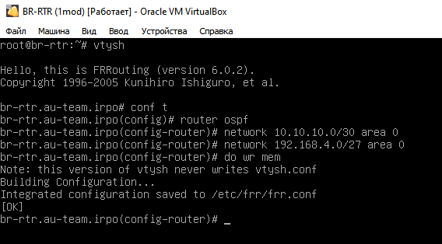

Теперь настроим парольную защиту на нашем GRE туннеле через **frr** на второй стороне тоже:

**vtysh**

**conf t**

**int gre1**

**ip ospf authentication message-digest**

**ip ospf message-digest-key 1 md5 P@ssw0rd**

**do wr mem**

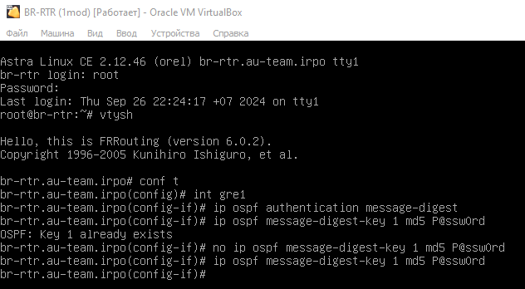

OSPF на BR-RTR настроен.

Также нужно вернуть репозиторий астры обратно, смотрите выше, как мы это делали, но в обратном порядке выполняя шаги.

OSPF полностью настроен, теперь пинг должен идти везде и по туннелям, проверим это.

**ИНОГДА НУЖНО ЧУТЬ ПОДОЖДАТЬ, ПОКА ПОЯВИТСЯ СОСЕД, ПОЭТОМУ ПИНГ И ТРАССИРОВКА МОГУТ СРАЗУ НЕ ПОЙТИ, ПРОВЕРЯЙТЕ СОСЕДЕЙ ЧЕРЕЗ VTYSH С ПОМОЩЬЮ КОМАНДЫ:**

**do show ip ospf neighbor**

Сделаем трассировку от сервера HQ-SRV до BR-SRV:

**traceroute 192.168.4.2**

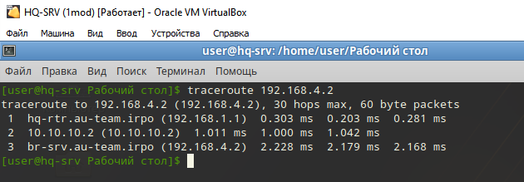

Всё отлично проходит через наш туннель, поздравляю!

(Доменные имена будут показываться после настройки DNS, просто я это проделал для себя ранее, а вы следуйте пунктам дальше!)

## Настройка протокола динамической конфигурации хостов (DHCP):

Настройка будет производиться на **HQ-RTR**!

Использовать в качестве DHCP мы будем dnsmasq, служба, которой по умолчанию нет в наших ОС Российского производства.

Ещё нам нужно добавить в /etc/resolv.conf сервер Google, иначе мы не сможем обновить репозитории, поэтому идём его редактировать следующей командой:

**mcedit /etc/resolv.conf**

И добавляем следующую строку в него:

**nameserver 8.8.8.8**



Обновим пакеты и установим её командами:

**apt update**

**apt install dnsmasq**

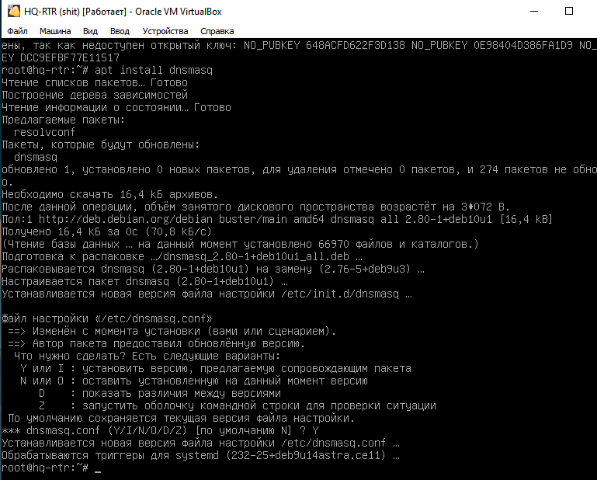

Затем зайдем в настройки конфигурационного файла командой:

**mcedit /etc/dnsmasq.conf**

И внесем в него следующие строки (можно прямо в начало файла):

**no-resolv**

**dhcp-range=192.168.2.2,192.168.2.15,999h**

**dhcp-option=3,192.168.2.1**

**dhcp-option=6,192.168.1.2**

**interface=eth1.200**

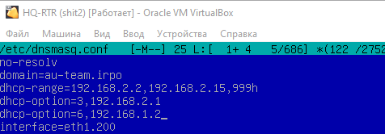

Затем перезапускаем службу и посмотрим её статус:

**systemctl restart dnsmasq**

**systemctl status dnsmasq**

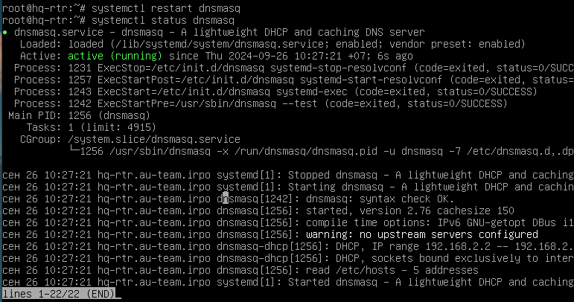

Проверим работу службы на HQ-CLI, перезапускаем службу **network** на нём и посмотрим, выдался ли нам адрес:  
**systemctl restart network**

**ip a**

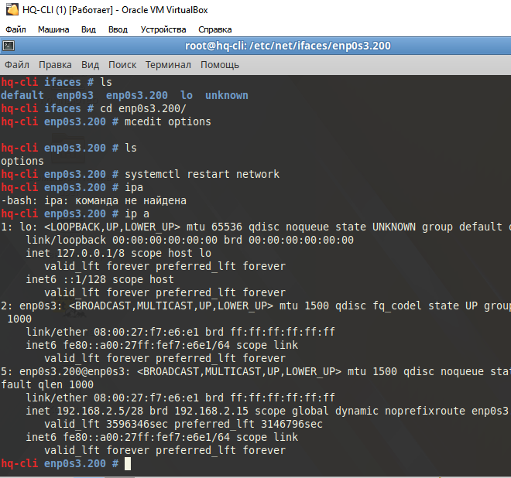

**enp0s3.200** на HQ-CLI успешно получил адрес из диапазона.

## Настройка DNS для офисов HQ и BR:

Для начала необходимо отключить несовместимую службу bind если она есть, командой

**systemctl disable --now bind**

Для работы DNS есть служба dnsmasq (она же и для DHCP. УДОБНО!)

Установим её на наш сервер с помощью следующей команды (если есть, как у меня, то переходите к следующему шагу):

Ещё нам нужно добавить в /etc/resolv.conf сервер Google, иначе мы не сможем обновить репозитории, поэтому идём его редактировать следующей командой:

**mcedit /etc/resolv.conf**

И добавляем следующую строку в него:

**nameserver 8.8.8.8**

Обновим пакеты и установим её командами:

**apt-get update**

**apt-get install dnsmasq** (Установка пакета dnsmasq)

**systemctl enable --now dnsmasq** (Добавление службы в автозапуск)

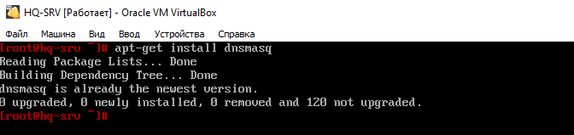

Проверим её состояние перед работой:

**systemctl status dnsmasq**

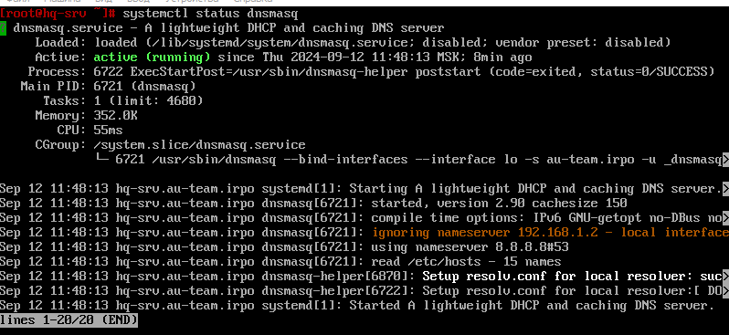

Затем откроем файл для редактирования конфигурации нашего DNS-сервера:

**mcedit /etc/dnsmasq.conf**

И добавляем в неё строки (для удобства прям с первой строки файла):

**no-resolv** (не будет использовать /etc/resolv.conf)

**domain=au-team.irpo**

**server=8.8.8.8** (адрес общедоступного DNS-сервера)

**interface=\*** (на каком интерфейсе будет работать служба)

**address=/hq-rtr.au-team.irpo/192.168.1.1**

**ptr-record=1.1.168.192.in-addr.arpa,hq-rtr.au-team.irpo**

**cname=moodle.au-team.irpo,hq-rtr.au-team.irpo**

**cname=wiki.au-team.irpo,hq-rtr.au-team.irpo**

**address=/br-rtr.au-team.irpo/192.168.4.1**

**address=/hq-srv.au-team.irpo/192.168.1.2**

**ptr-record=2.1.168.192.in-addr.arpa,hq-srv.au-team.irpo**

**address=/hq-cli.au-team.irpo/192.168.2.2 (**Смотрите адрес на **HQ-CLI**, т.к он выдаётся по DHCP**)**

**ptr-record=2.2.168.192.in-addr.arpa,hq-cli.au-team.irpo**

**address=/br-srv.au-team.irpo/192.168.4.2**

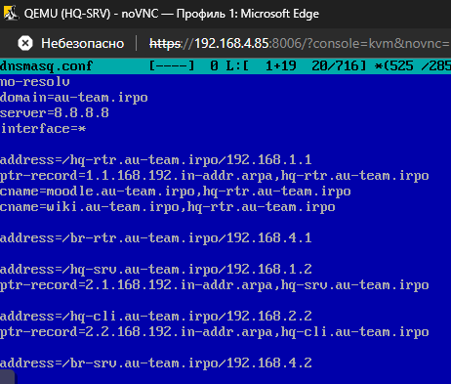

Сохраняем файл нажатием кнопки **F2**, а затем выход с помощью **F10.**

Теперь необходимо добавить строку **192.168.1.1 hq-rtr.au-team.irpo** в файл /etc/hosts:

**mcedit /etc/hosts**

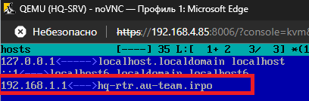

Сохраняем файл, выходим из редактора.

Перезапускаем службу командой:

**systemctl restart dnsmasq**

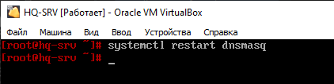

Проверим пинг сначала с HQ-SRV на google.com и hq-rtr.au-team.irpo:

**ping google.com**

**ping hq-rtr.au-team.irpo**

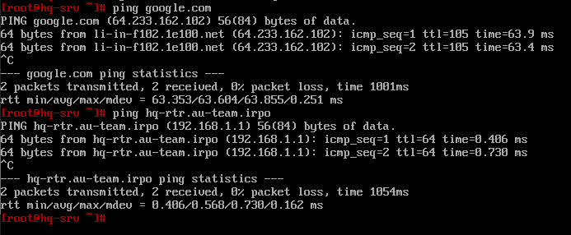

Теперь проверим пинг с HQ-CLI:

**ping google.com**

**ping hq-rtr.au-team.irpo**

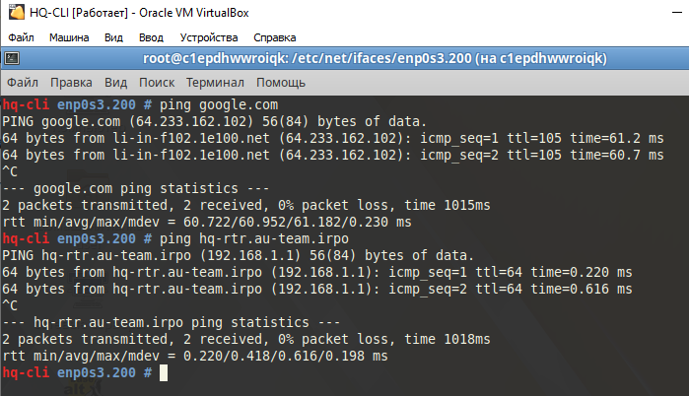

И проверим работу CNAME записей с HQ-CLI:

**dig moodle.au-team.irpo**

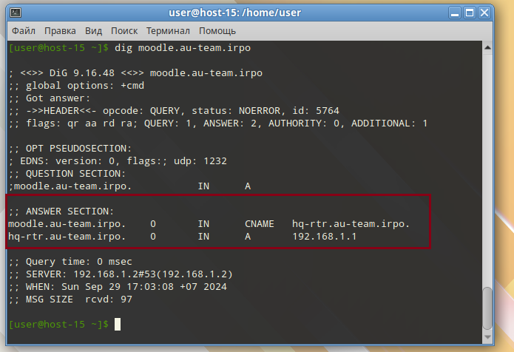

**dig wiki.au-team.irpo**

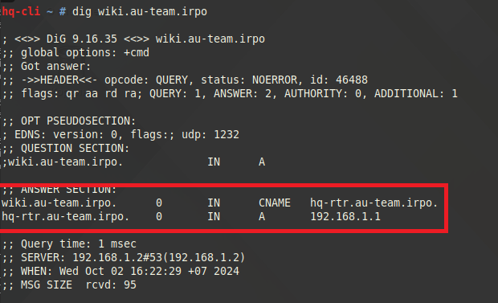

Наш DNS-сервер настроен.

## Создание локальных учетных записей:

### Создание на HQ-SRV:

Для создания пользователя с определённым идентификатором на машине под управлением ОС Alt Linux нужно использовать команду:

**useradd sshuser -u 1010**



Для проверки можно использовать команду:

**id sshuser**



Чтобы задать пользователю новый пароль нужно использовать команду:

**passwd sshuser**

После чего ввести и подтвердить новый пароль:

**P@ssw0rd**

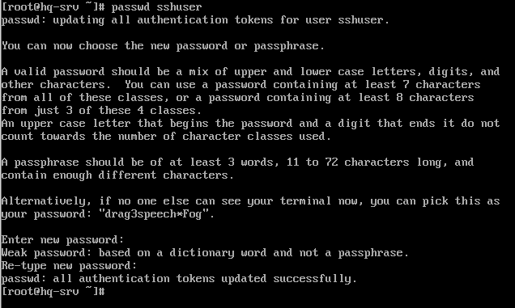

Чтобы **sshuser** мог запускать **sudo без дополнительной аутентификации**, необходимо убрать комментарий с двух строчек в файле **/etc/sudoers**, откроем его командой:

**mcedit /etc/sudoers**

И уберём комментарий на следующей строке:

**WHEEL_USERS ALL=(ALL:ALL) NOPASSWD: ALL**

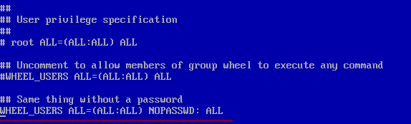

После чего добавить пользователя sshuser в группу wheel:

**usermod -aG wheel sshuser**

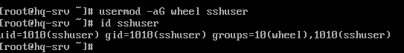

### Создание на BR-SRV:

Создание пользователя:

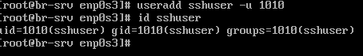

Редактирование пароля:

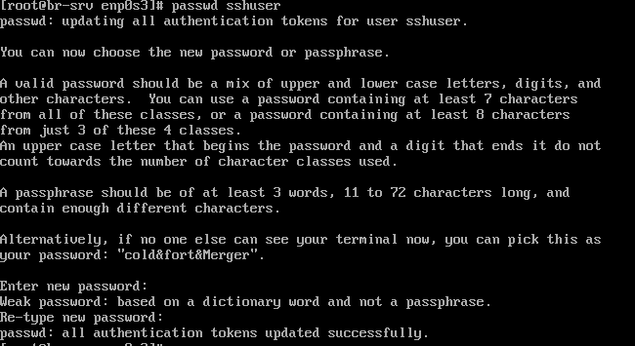

Повышение прав:

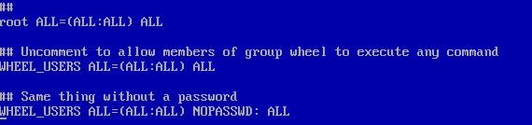

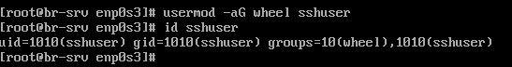

Создание на **HQ-RTR**:

Для создания пользователя на машине под управлением ОС Astra Linux нужно использовать команду:

**useradd** **net_admin -m**

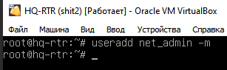

Изменим пароль:

**passwd net_admin**

**P@$$word**

**P@$$word**

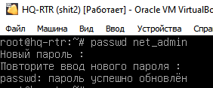

Чтобы **net_admin** мог запускать sudo без дополнительной аутентификации необходимо добавить следующую строчку в файл **/etc/sudoers**, в самый конец:

**mcedit /etc/sudoers**

**net_admin ALL=(ALL:ALL) NOPASSWD: ALL**

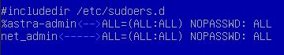

**Аналогично для** **BR-RTR**:

Создание пользователя:

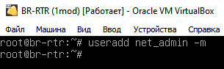

Изменение пароля:

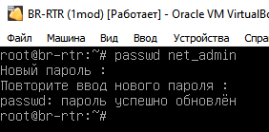

Повышение прав:



## Настройка безопасного удаленного доступа на серверах HQ-SRV и BR-SRV (SSH):

### Настройка на HQ-SRV :

Для работы SSH нам понадобится служба openssh-common, которой изначально нет, поэтому установим её:

**apt-get install openssh-common**

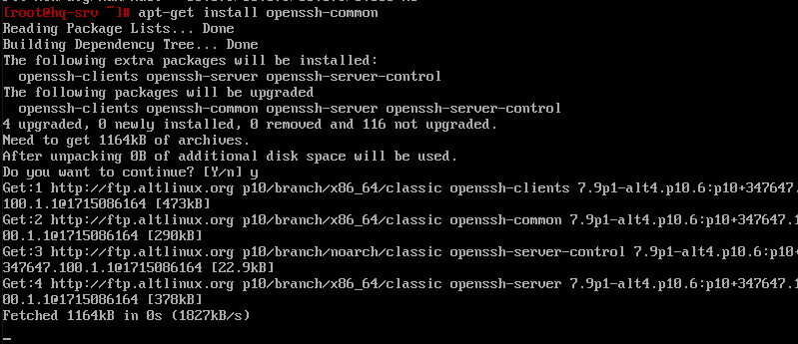

Затем зайдём в файл конфигурации для внесения изменений:

**mcedit /etc/openssh/sshd_config**

И внесём туда следующие строки:

**Port 2024**

**MaxAuthTries 2**

**AllowUsers sshuser**

**PermitRootLogin no**

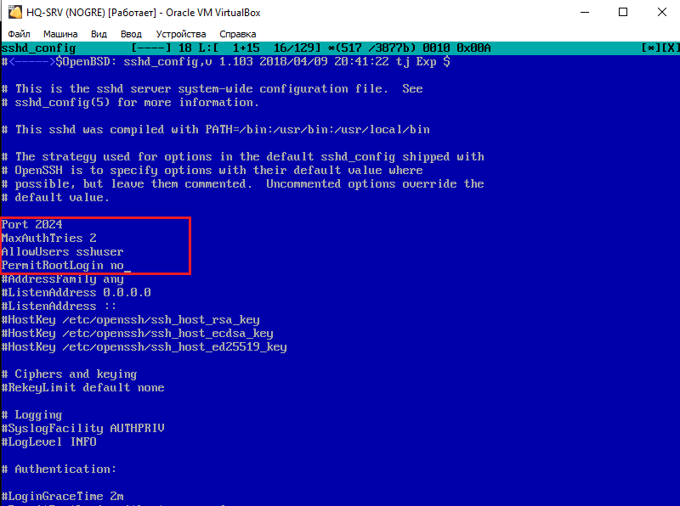

Далее нам нужен баннер.

Создаём его, вносим предложение, которое требуется по заданию через команду:

**mcedit /root/banner**

Пишем туда следующую строку (ОБЯЗАТЕЛЬНО ПОСЛЕ НЕЁ НАЖАТЬ ENTER, чтобы под ней была пустая строка):

**Authorized access only**

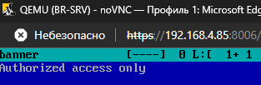

Затем сохраняем и возвращаемся в **/etc/openssh/sshd_config**.

Добавляем/Редактируем следующую строку:

**Banner /root/banner**

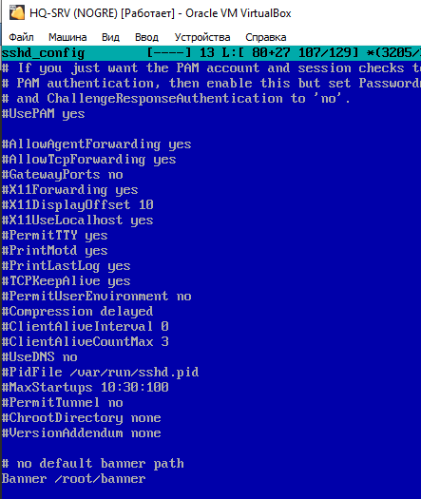

После внесения изменений, сохраняем и выходим. И делаем перезапуск службы:  
**systemctl enable --now sshd**

**systemctl restart sshd**

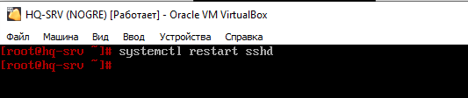

Затем попробуем подключиться по SSH через HQ-CLI:

**ssh sshuser@192.168.1.2 -p 2024**

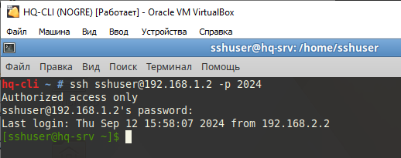

**sshuser** – пользователь, под которым вы подключаетесь

**192.168.1.2** – адрес сервера, к которому мы подключаемся (**HQ-SRV**)

**-p 2024** – порт, по которому мы подключаемся (мы заменили со стандартного 22 на 2024)

**Проделываем все тоже самое и на сервере** **BR-SRV**.

Сервис безопасного удаленного доступа настроен.

МОДУЛЬ №2

## Настройка доменного контроллера Samba на машине BR-SRV.

Перед настройкой самого контроллера домена удалим службу bind с нашего сервера:

**apt-get remove bind**

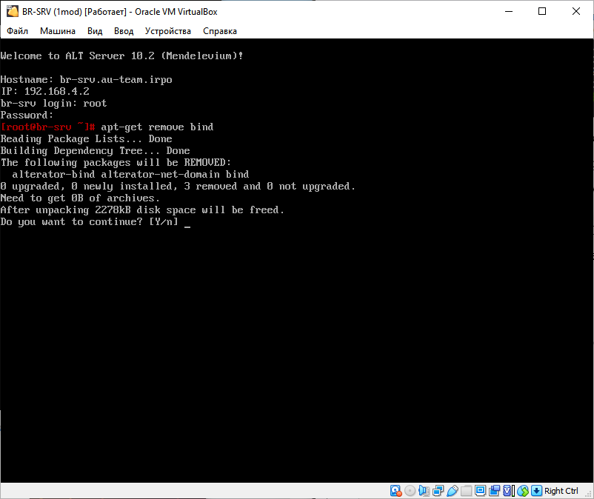

Переходим к настройке **BR-SRV**:

Проверьте, что **/etc/resolv.conf** хранит запись:

**nameserver 8.8.8.8**

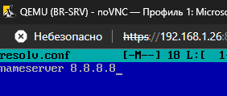

Теперь ставим долгожданную службу samba на **BR-SRV**:

**apt-get update**

**apt-get install task-samba-dc**

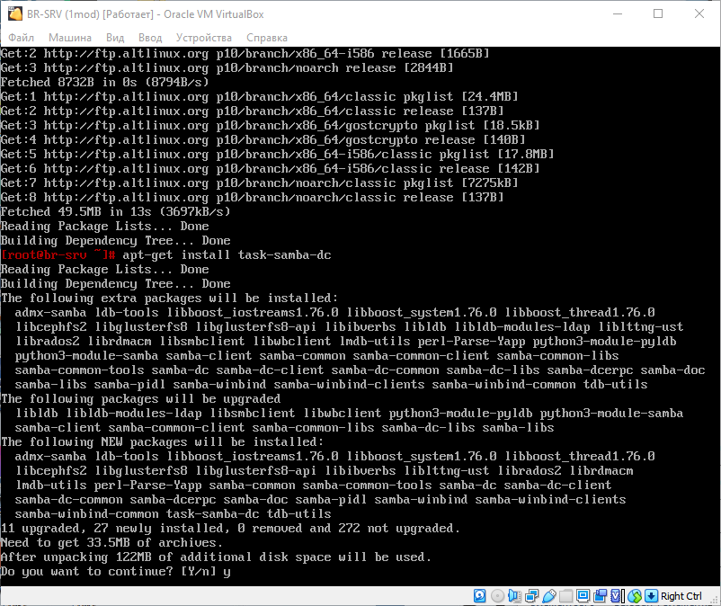

Приводим **/etc/resolv.conf** к следующему виду:

**nameserver 127.0.0.1**

Это нужно сделать обязательно, т.к. при установке Samba как доменного контроллера, будет поднят внутренний DNS-сервер. Поэтому указываем, что сам сервер (127.0.0.1) будет использоваться для разрешения доменных имен.

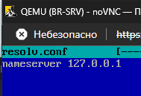

Теперь удалим конфиг smb.conf, чтобы он не мешал при настройке службы:

**rm -rf /etc/samba/smb.conf**

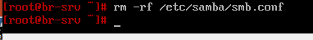

Проверяем, что установлено полное доменное имя у **BR-SRV**:

**hostname -f**

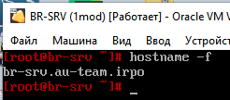

Если запись не соответствует рисунку выше, то нужно его настроить:

**hostnamectl set-hostname br-srv.au-team.irpo; exec bash**

Настроим hosts, добавив новую запись в конец файла:

**mcedit /etc/hosts**

**192.168.4.2 br-srv.au-team.irpo**

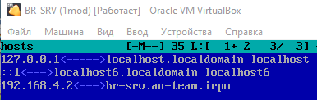

Теперь в конфигурацию нашего DNS-сервера на **HQ-SRV** добавим следующую строку:

**server=/au-team.irpo/192.168.4.2**

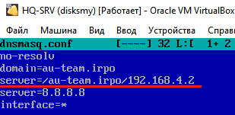

А теперь запускаем автонастройку доменного контроллера, если предложенные значения верны, которые находятся в [], то нажимаем Enter, если нет, то нужно проверять предыдущие настройки.

**samba-tool domain provision**

**AU-TEAM.IRPO**

**AU-TEAM**

**dc**

**SAMBA_INTERNAL**

**192.168.1.2** (Здесь вводим значение вручную)

**123qweR%**

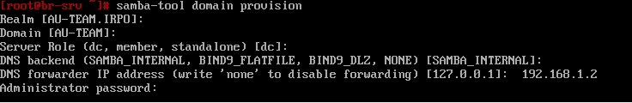

После настройки должно появится такое в терминале, это значит, что всё настроено верно:

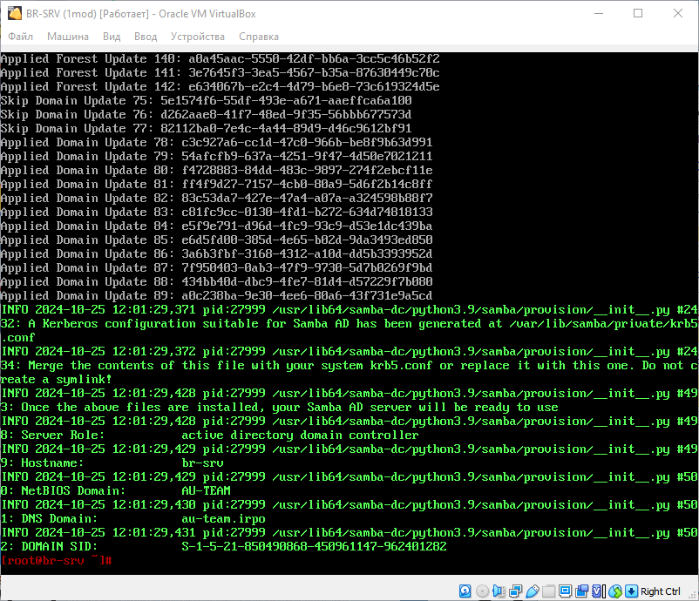

Перемещаем сгенерированный конфиг krb5.conf и включаем службу samba:

**mv -f /var/lib/samba/private/krb5.conf /etc/krb5.conf**

**systemctl enable samba**

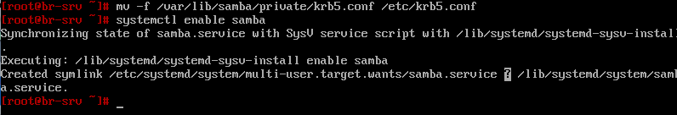

Из-за того, что на Alt Linux могут пропадать IP-адреса после перезагрузки системы, добавим запись о перезапуске службы network и samba в rc.local (именно в таком порядке):

**mcedit /etc/rc.d/rc.local**

**#!/bin/sh -e**

**systemctl restart network**

**systemctl restart samba**

**exit 0**

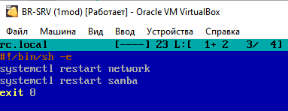

И теперь выдадим право на выполнение:

**chmod +x /etc/rc.d/rc.local**

Теперь **ПЕРЕЗАПУСКАЕМ** машину **BR-SRV**:

**reboot**



Проверяем работу домена:

**samba-tool domain info**

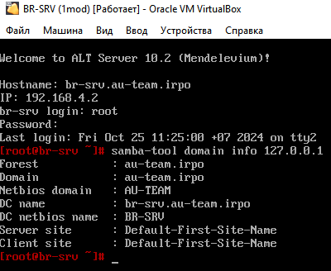

Домен работает, у вас должно всё соответствовать картинке выше.

Теперь создадим 5 пользователей:

**samba-tool user add user1.hq 123qweR%**

**samba-tool user add user2.hq 123qweR%**

**samba-tool user add user3.hq 123qweR%**

**samba-tool user add user4.hq 123qweR%**

**samba-tool user add user5.hq 123qweR%**

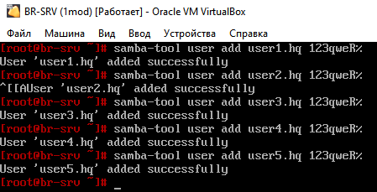

Теперь создадим группу и поместим туда созданных пользователей:

**samba-tool group add hq**

**samba-tool group addmembers hq user1.hq,user2.hq,user3.hq,user4.hq,user5.hq**

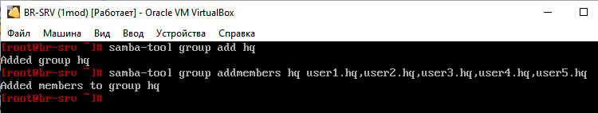

Теперь введём клиентскую машину в домен:

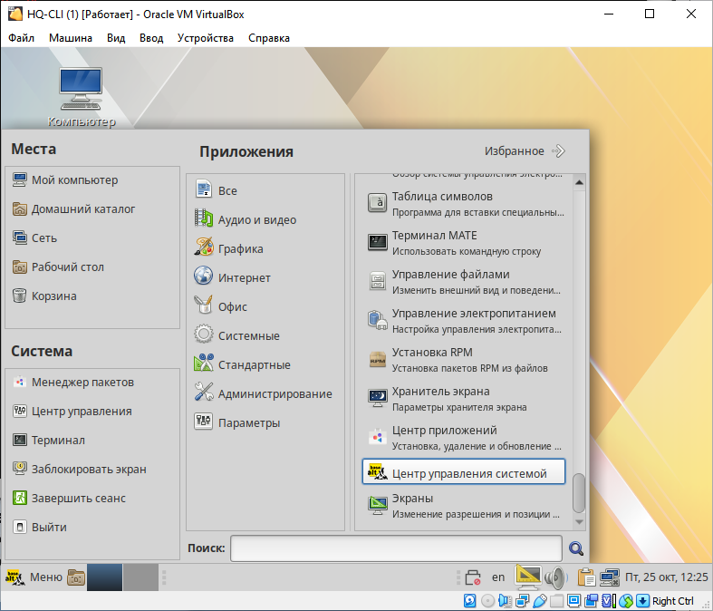

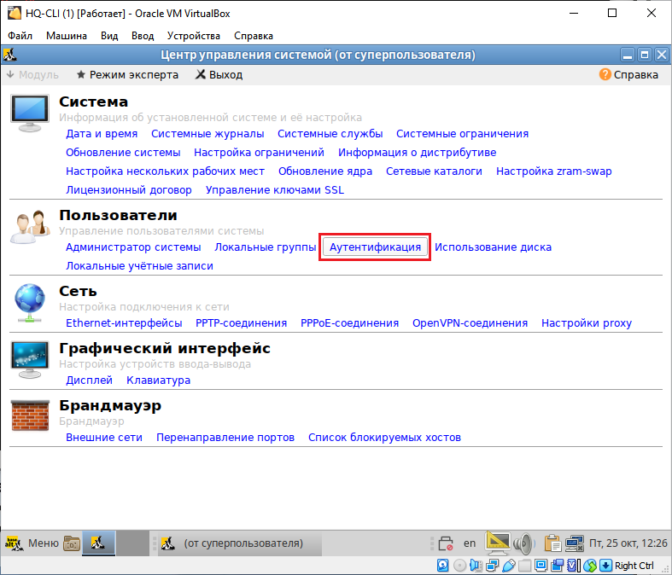

Заполняем так, как показано на картинке ниже:

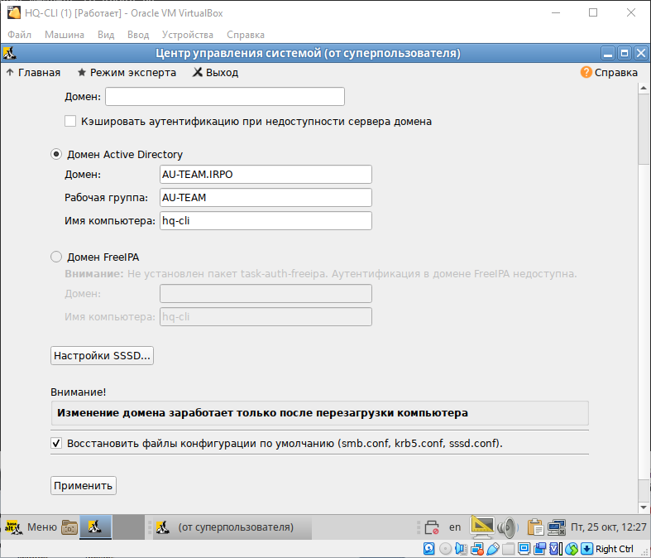

Вводим пароль, который вводили при настройке домена через samba-tool:

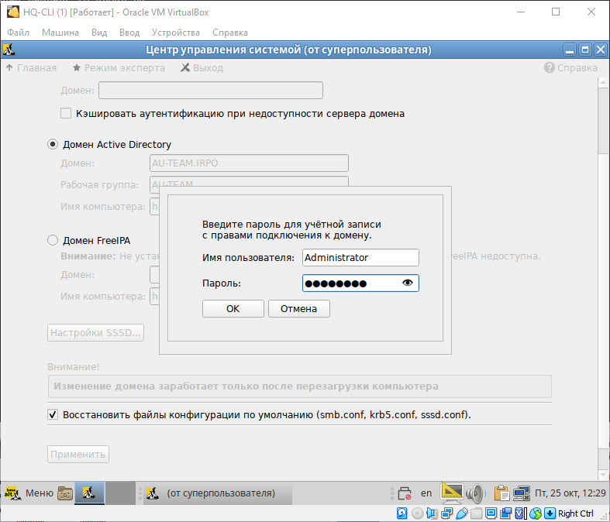

После ввода в домен должно появиться следующее сообщение на экране:

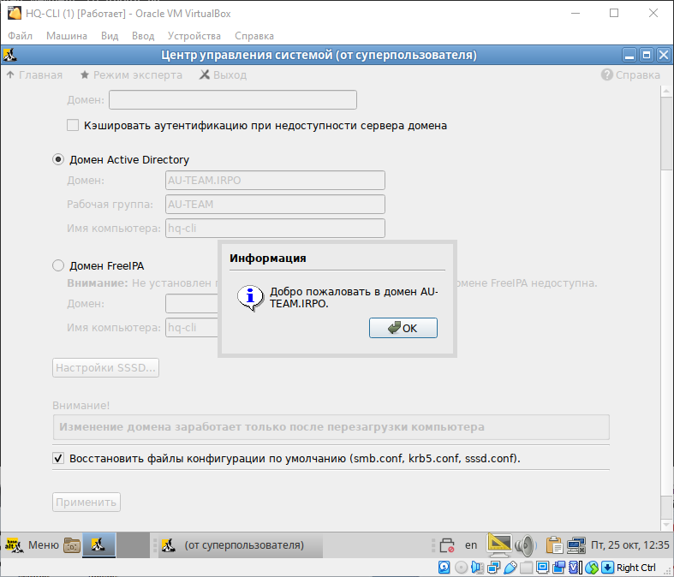

Перезагружаем машину **HQ-CLI**:

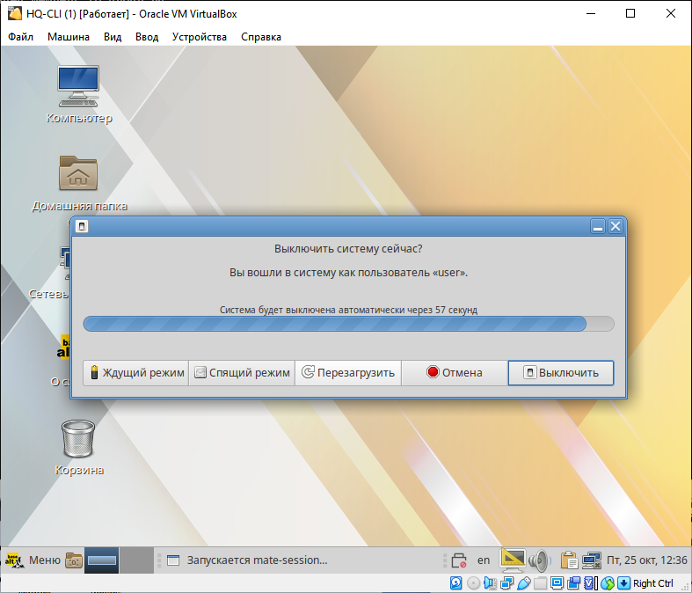

Чтобы настроить права созданных нами пользователей, нужно установить ещё один пакет на **BR-SRV**, но перед этим нужно подключить нужный репозиторий следующей командой:

**apt-repo add rpm** [**http://altrepo.ru/local-p10**](http://altrepo.ru/local-p10) **noarch local-p10**

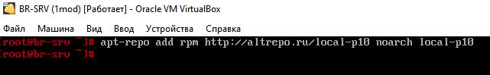

Теперь обновляем список пакетов:

**apt-get update**

И можем устанавливать нужный нам пакет:

**apt-get install sudo-samba-schema**

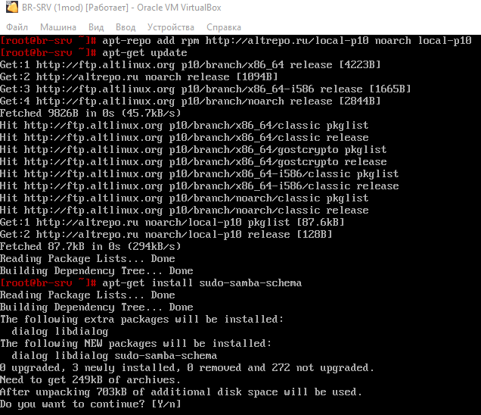

Далее добавляем новую схему следующей командой:

**sudo-schema-apply**



Откроется следующее диалоговое окно, нажимаем yes:

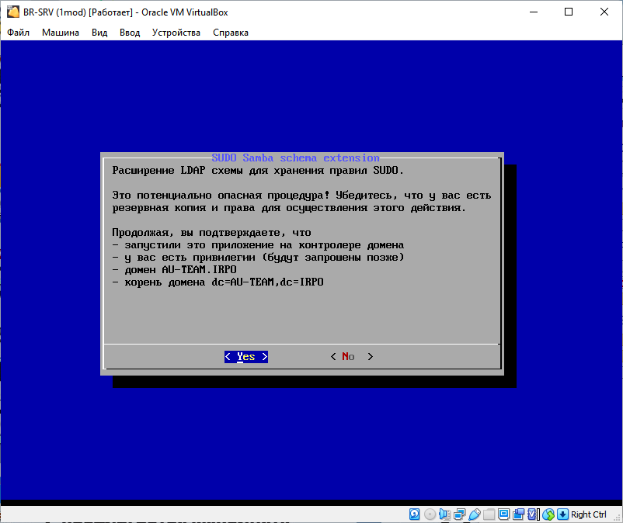

Затем у нас попросит пароль от доменного администратора:

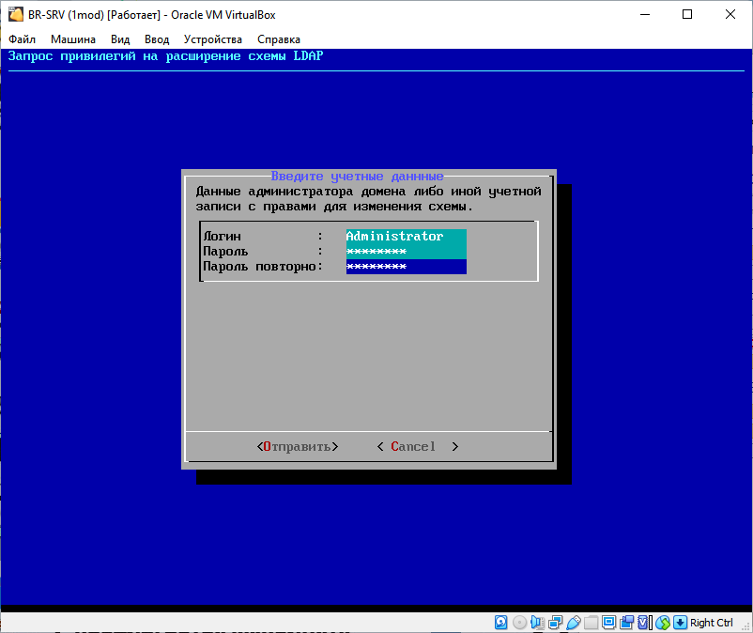

После этого должно появиться такое окно:

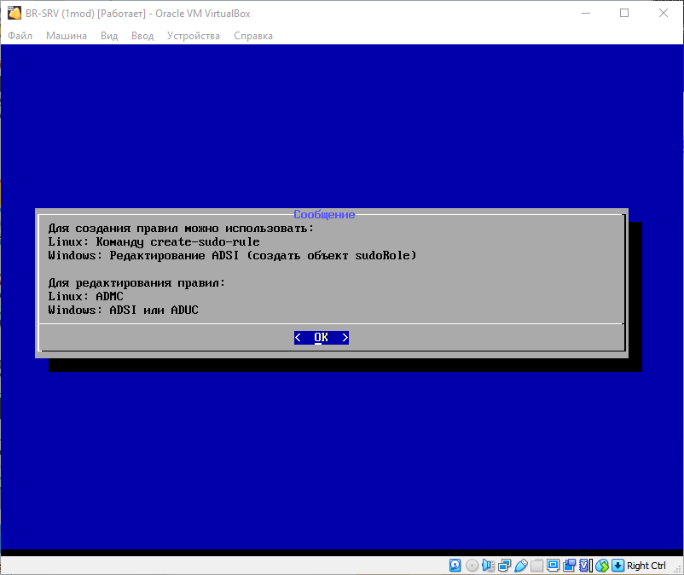

Далее мы создаём новое правило следующей командой (которую он сам предлагает в этом окне):

**create-sudo-rule**

И вносим следующие изменения (имя правила можно любое):

Имя правила : **prava_hq**

sudoCommand : **/bin/cat**

sudoUser : **%hq**

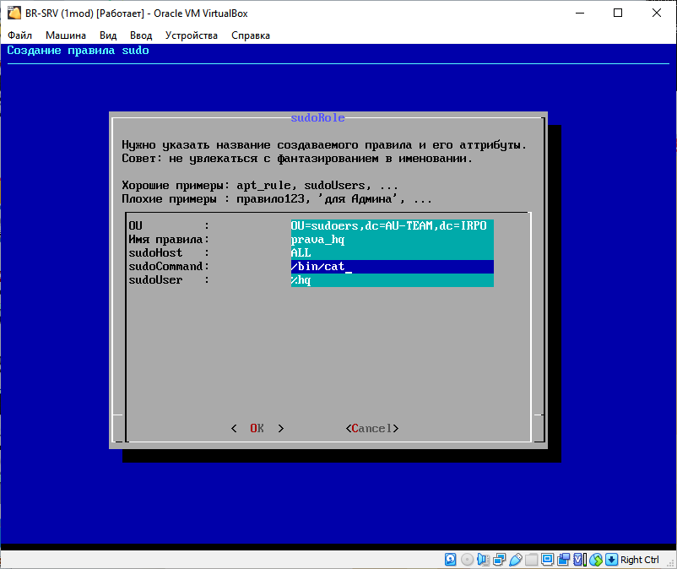

При успешном добавлении выведет следующие строки:

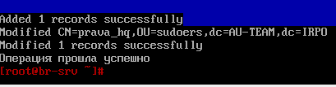

Заходим под локальным пользователем на клиентской машине **HQ-CLI** и получаем права root:

**su -**

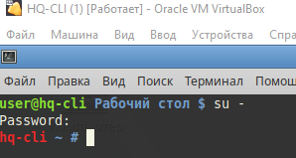

Обновляем список пакетов:

**apt-get update**

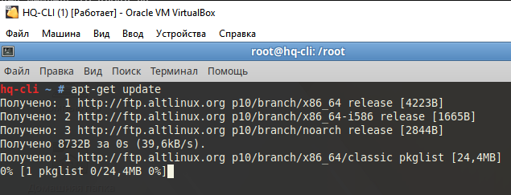

И поставим пакет admc:

**apt-get install admc**

Затем создаём тикет доменного администратора, чтобы получить права на редактирование правил на сервере:

**kinit administrator**

**123qweR%**

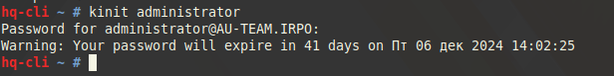

И запускаем admc:

**admc**

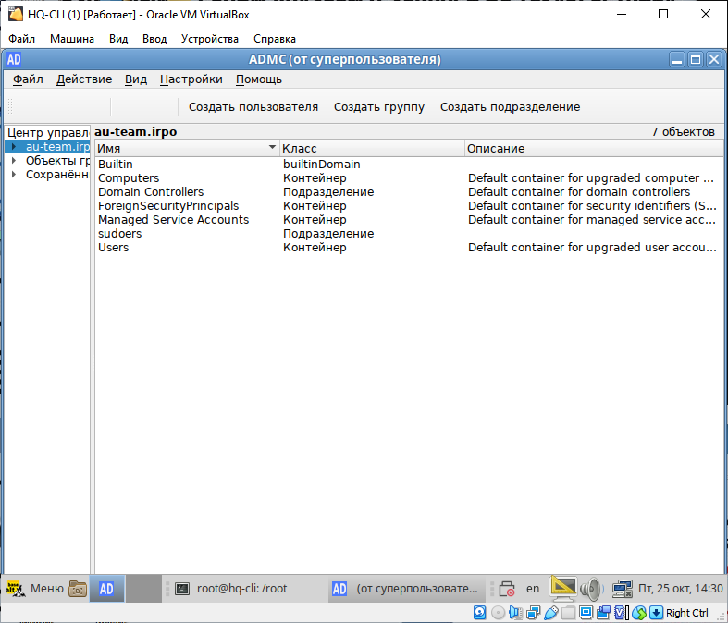

Включим дополнительные возможности через настройки:

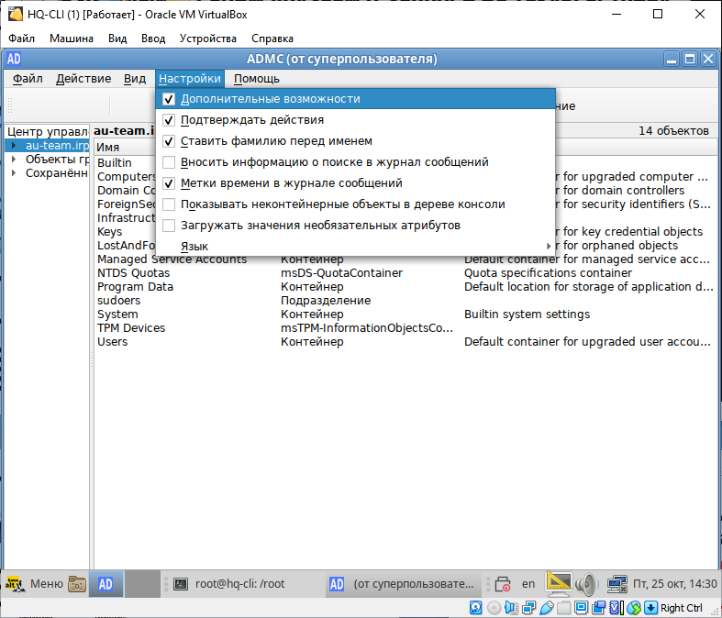

Поменяем опцию sudoOption в созданном нами ранее правиле prava_hq (правило всегда будет находиться в OU с названием **sudoers)**:

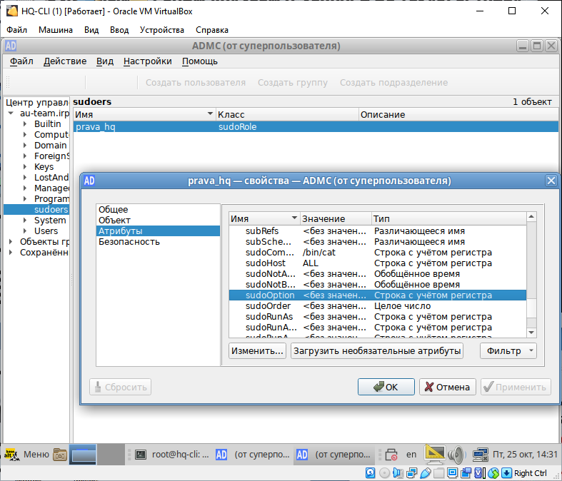

Новое значение будет:

**!authenticate**

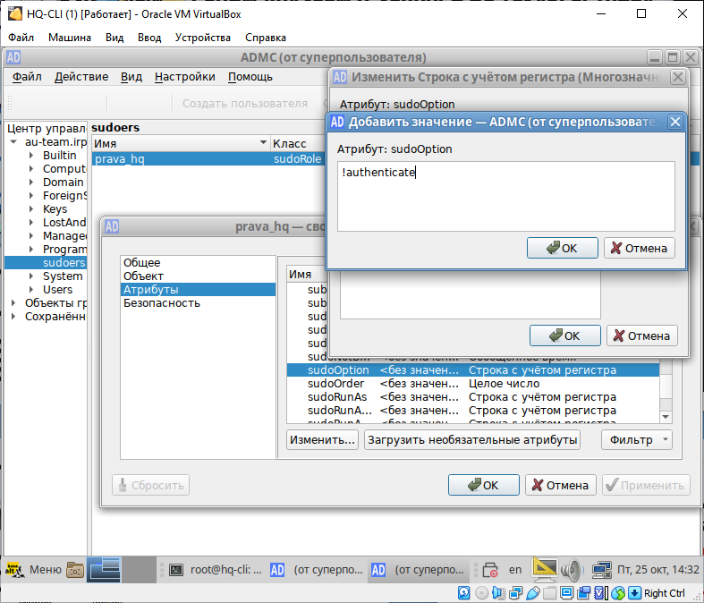

И добавим ещё две команды в опцию sudoCommand (**grep** и **id**):

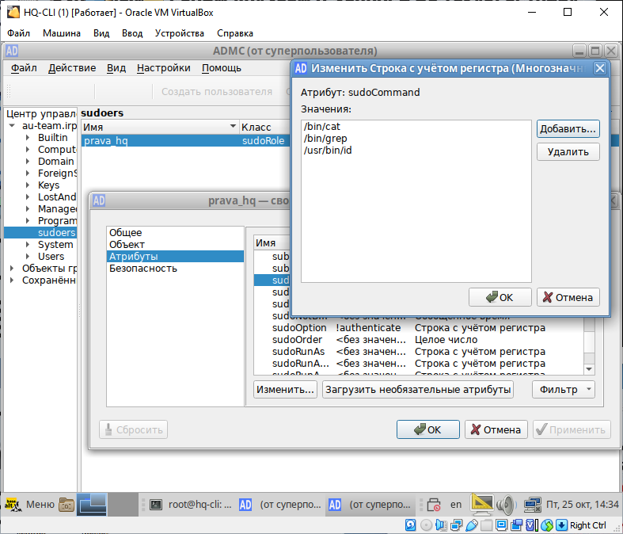

Обратите внимание, что путь до **id** отличается от других команд!

Теперь, чтобы работали все созданные нами правила, нужно зайти на **HQ-CLI** и установить дополнительные пакеты:

**apt-get update**

**apt-get install sudo libsss_sudo**

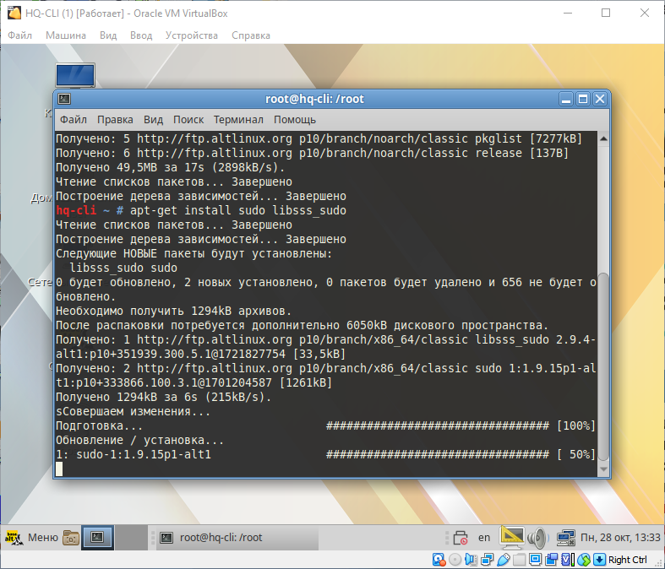

Разрешаем использование sudo:

**control sudo public**

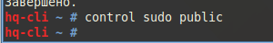

Настроим конфиг **sssd.conf**:

**mcedit /etc/sssd/sssd.conf**

**services = nss, pam, sudo**

**sudo_provider = ad**

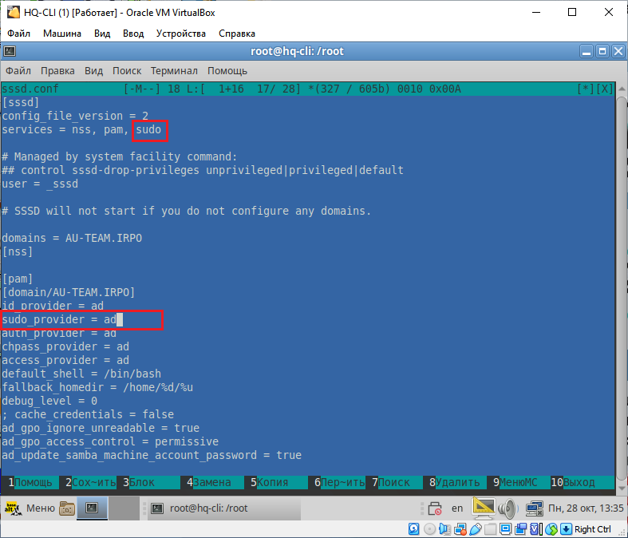

Теперь отредактируем **nsswitch.conf**:

**mcedit /etc/nsswitch.conf**

**sudoers: files sss**

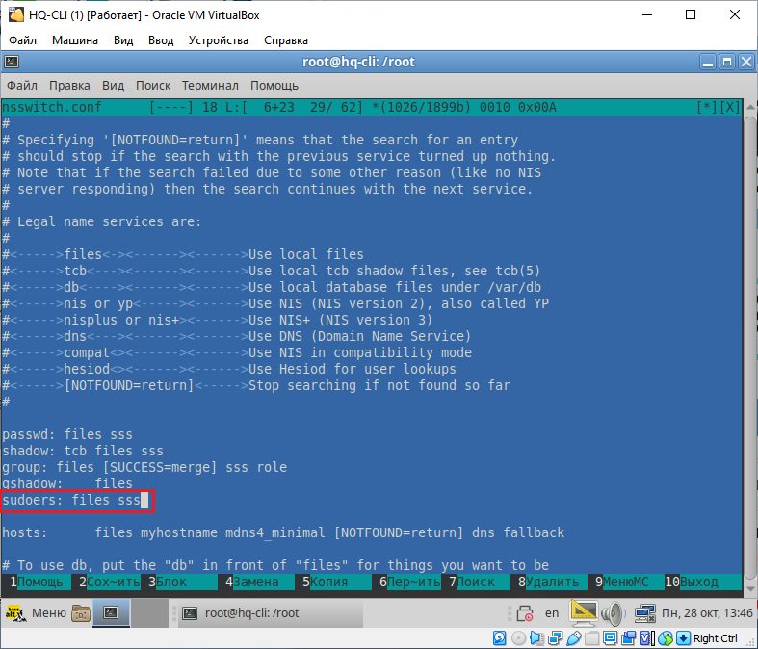

Теперь перезагрузим нашу клиентскую машину **HQ-CLI**.

**reboot**

На данном этапе мы можем проверить настроенные нами права и правильность настроек конфигурационных файлов. Сделать мы это можем под локальной учётной записью, у которого есть права администратора, в нашем случае это просто **root**. А ещё мы можем открыть вторую сессию нажав сочетание клавиш:

**Ctrl+Alt+F2**

В дальнейшем мы можем переключаться между ними, т.к. нажатием тех же клавиш, но теперь уже с **F1** мы вернемся на первую нашу сессию с графической оболочкой.

**Ctrl+Alt+F1**

После того как зашли на вторую сессию, логинимся под **root**

На всякий случай, нужно очистить кэш и удалить остаточные файлы, чтобы всё перезаписалось и применилось, для этого пишем следующие команды:

**rm -rf /var/lib/ssd/db/\***

**sss_cache -E**

И перезагружаем службу **sssd**:

**systemctl restart sssd**

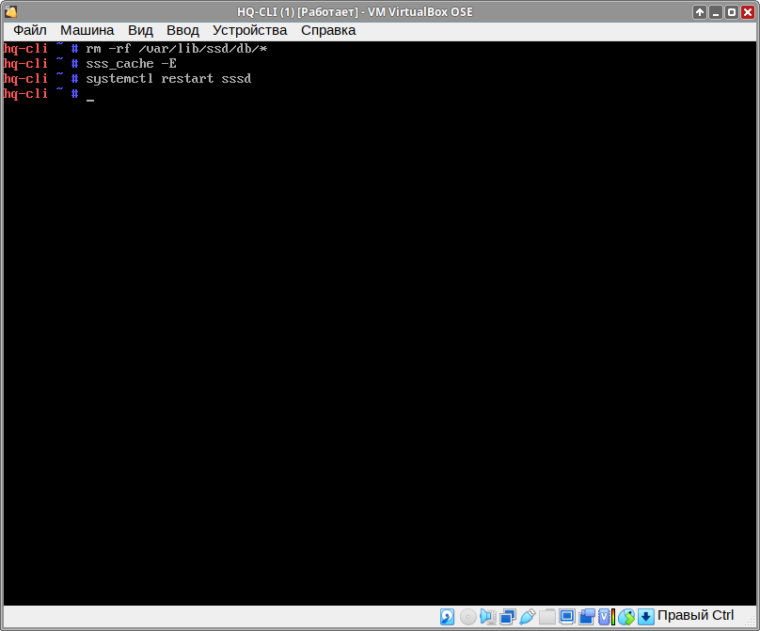

Теперь проверим, какие правила для sudoers получил наш доменный пользователь:

**sudo -l -U user1.hq**

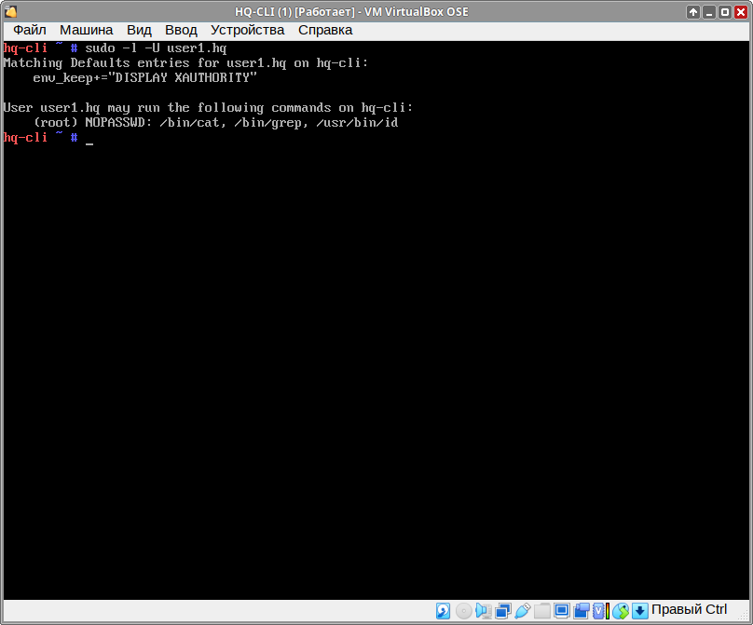

Вернёмся в первую сессию и залогинимся под нашем доменным пользователем **user1.hq** и проверить настроенные права наглядно:

**Ctrl+Alt+F1**

**sudo cat /etc/passwd | sudo grep root**

**sudo id root**

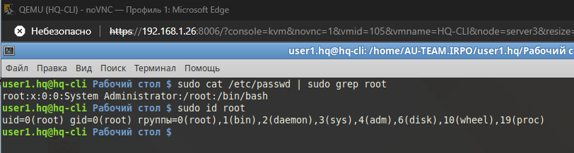

Настройка прав для группы **hq** завершена!

Приступаем к следующему этапу – импортируем пользователей из таблицы **Users.csv**.

Для этого нам нужно скачать файл Users.csv, но на ДЭ он уже будет скачан и лежать в каталоге /opt. Мы же, для обучения, скачиваем сейчас его сами и перемещаем его в /opt. Для этого пишем следующие команды:

**curl -L** [**https://bit.ly/3C1nEYz**](https://bit.ly/3C1nEYz) **> /root/users.zip**

**unzip /root/users.zip**

**mv /root/Users.csv /opt/Users.csv**

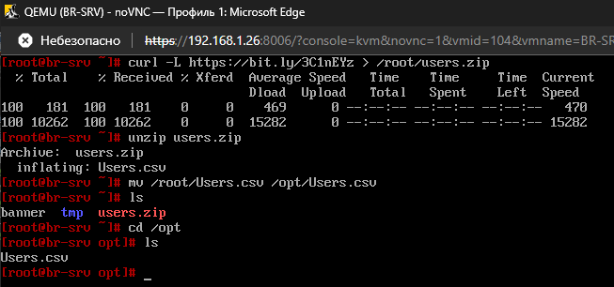

Создаём файл **import** и пишем туда следующий код:

**mcedit import**

**#!/bin/bash**

**csv_file=”/opt/Users.csv”**

**while IFS=”;” read -r firstName lastName role phone ou street zip city country password; do**

**if [ “$firstName” == “First Name” ]; then**

**continue**

**fi**

**username=”${firstName,,}.${lastName,,}”**

**sudo samba-tool user add “$username” 123qweR%**

**done < “$csv_file”**

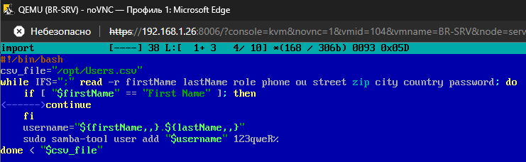

Сохраняем этот файл и выдаём ему право на выполнение и запускаем его:

**chmod +x /root/import**

**bash /root/import**

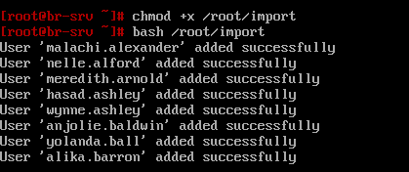

Добавляться они будут долго, но мы это сделали! Успех!

Если есть желание, проверьте, зайдя под одним из этих пользователей через клиентскую машину.

## Конфигурация файлового хранилища.

Для начала нужно создать три дополнительных диска размером 1 ГБ каждый.

Для этого жмём **Ctrl+D** и нажимаем кнопку создать.

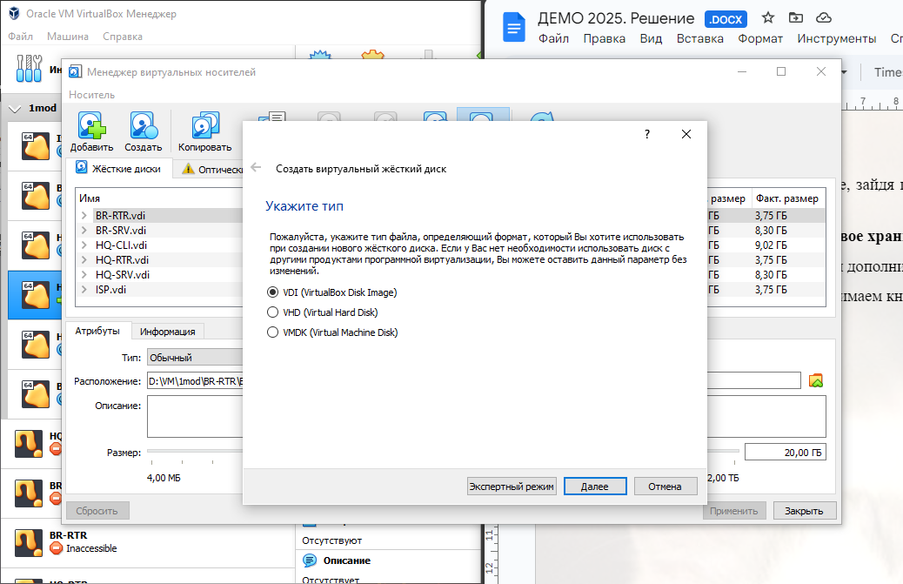

Все значения выбираем по умолчанию за исключением размера, его выставляем в 1 ГБ.

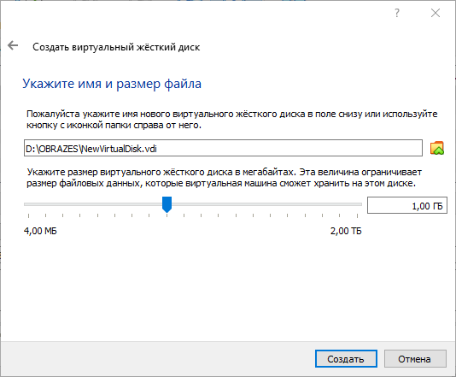

Создаём остальные два таким же образом.

В итоге должно получиться так:

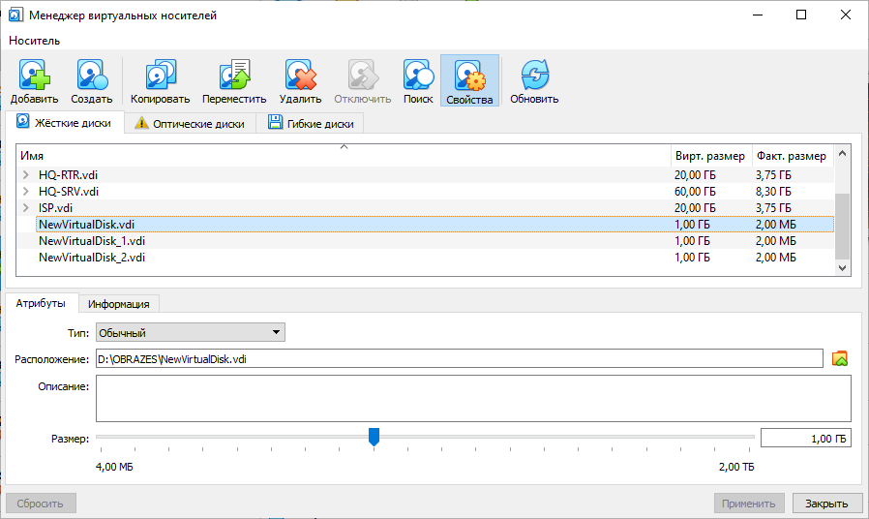

Теперь нам нужно их подключить к виртуальной машине **HQ-SRV**, для этого нужно зайти в настройки и в носителях нажать на значок жесткого диска, а затем подключим три созданных нами ранее диска.

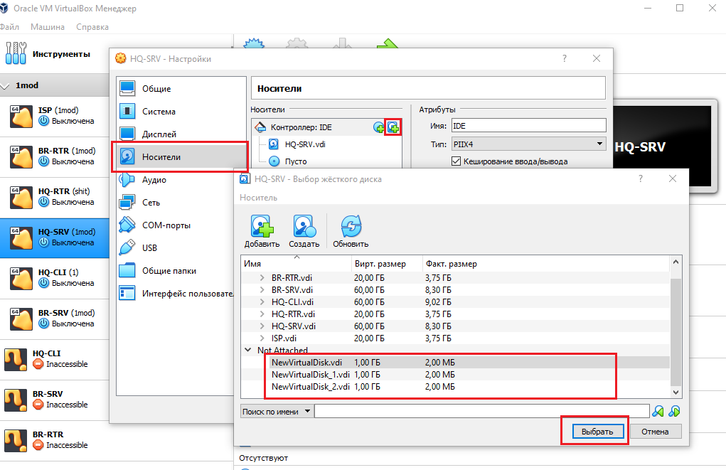

Обратите внимание, что с контроллером, который стоит по умолчанию (**IDE**) не позволяет подключать больше четырех носителей, поэтому удаляем CD-привод и ставим ещё один диск.

В итоге должно получится так:

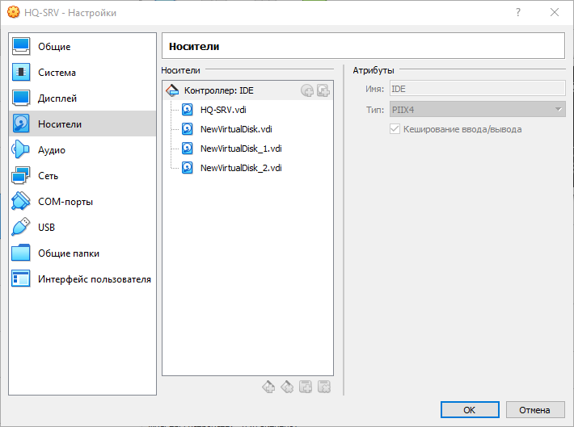

Теперь заходим в виртуальную машину и просматриваем все диски, которые мы подключили, следующей командой:

**lsblk**

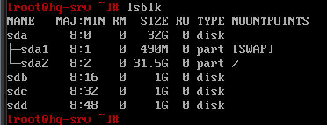

Обратите внимание, что у вас могут отличаться названия дисков, поэтому указываем при создании названия дисков, которые мы посмотрели ранее командой **lsblk**!

Теперь создадим дисковый массив уровня 5 из трёх дополнительных дисков следующей командой:

**mdadm --create /dev/md0 --level=5 --raid-devices=3 /dev/sd[b-d]**

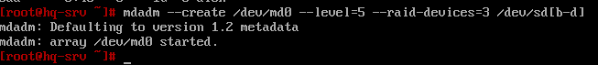

Посмотрим статус нашего raid-массива:

**cat /proc/mdstat**

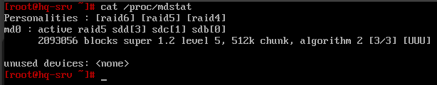

Сохраним конфигурацию массива в файл **/etc/mdadm.conf** следующей командой:

**mdadm --detail -scan > /etc/mdadm.conf**

Теперь создаём раздел через **fdisk**.

Для этого пишем следующую команду:

**fdisk /dev/md0**

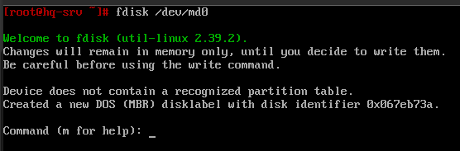

Затем пишем **n**, чтобы создать раздел, прокликиваем **Enter**, потому что он по дефолту предлагает то, что нам нужно, а в конце пишем **w**, чтобы записать изменения:

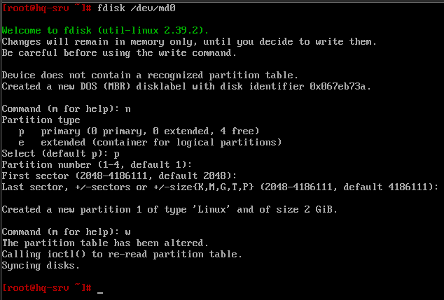

Теперь создадим файловую систему, по заданию требуется **ext4**, создаём её следующей командой:

**mkfs.ext4 /dev/md0p1**

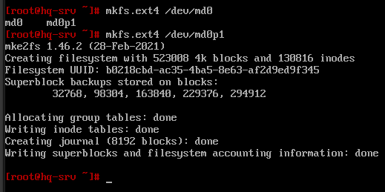

Теперь настроим автоматическое монтирование в **/raid5**. Добавляем следующую строку в конец файла **/etc/fstab**:

**/dev/md0p1 /raid5 ext4 defaults 0 0**

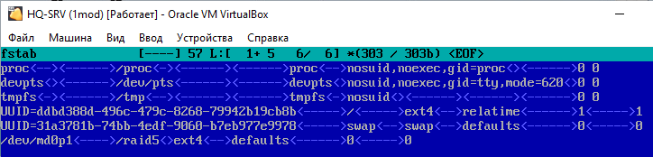

Затем создаём каталог **/raid5** и монтируем ФС из **/etc/fstab**:

**mkdir /raid5**

**mount -a**

Заметьте, что команда не должна ничего выводить!

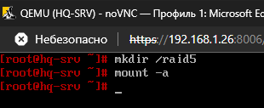

Теперь настроим сервер файловой системы **NFS**, для этого обновляем список пакетов и устанавливаем службу **nfs-server** следующей командой:

**apt-get update**

**apt-get install nfs-server**

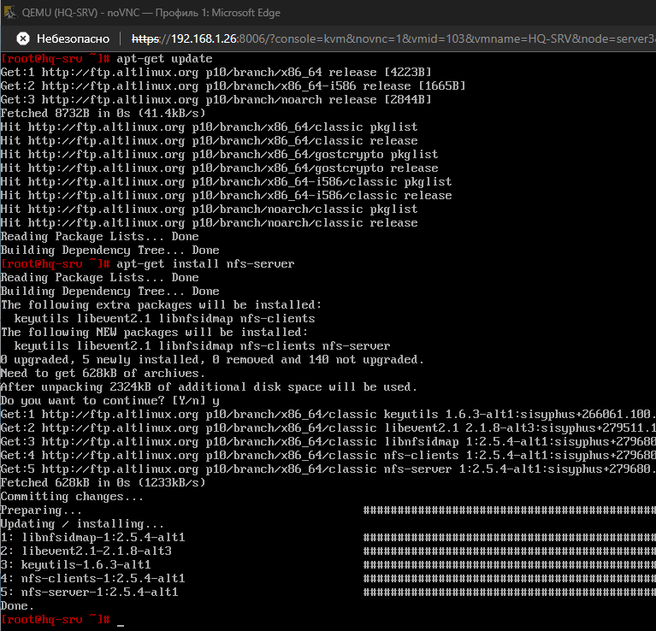

Приступаем к самой настройке, создадим каталог, назначим нового владельца и группу ему и выдадим новые права:

**mkdir /raid5/nfs**

**chown 99:99 /raid5/nfs**

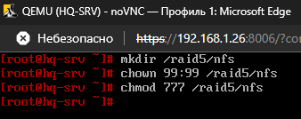

Откроем каталог для общего доступа в сторону подсети, где находится **HQ-CLI**, для этого заходим в **/etc/exports** и пишем следующую строку в конец файла:

**/raid5/nfs 192.168.2.0/28(rw,sync,no_subtree_check)**

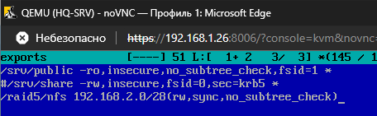

После редактирования файла применяем изменения и смотрим, что она экспортировалась:

**exportfs -a**

**exportfs -v**

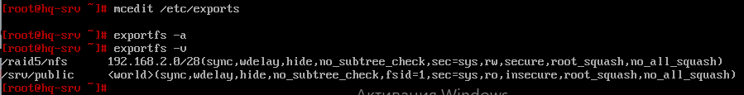

Перезапускаем службу NFS:

**systemctl restart nfs**

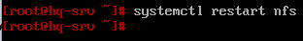

Теперь идём монтировать этот каталог на клиенте **HQ-CLI**, для этого нужно:

**apt-get update**

**apt-get install nfs-clients**

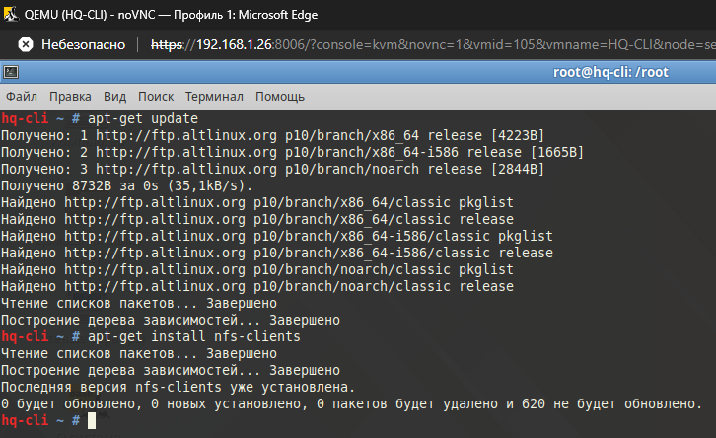

Он может быть у вас уже установлен, но проверить нужно.

Теперь настроим автоматическое монтирование в каталог **/mnt/nfs**, но для начала создадим его:

**mkdir -p /mnt/nfs**

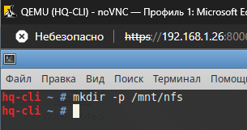

Добавляем следующую строку в конец файла **/etc/fstab**:

**192.168.1.2:/raid5/nfs /mnt/nfs nfs defaults 0 0**

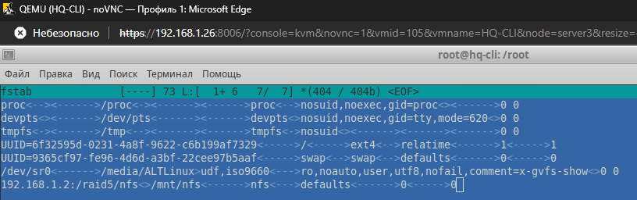

Монтируем ФС из файла **/etc/fstab** и проверяем, что она появилась в списке:

**mount -a**

**mount -v**

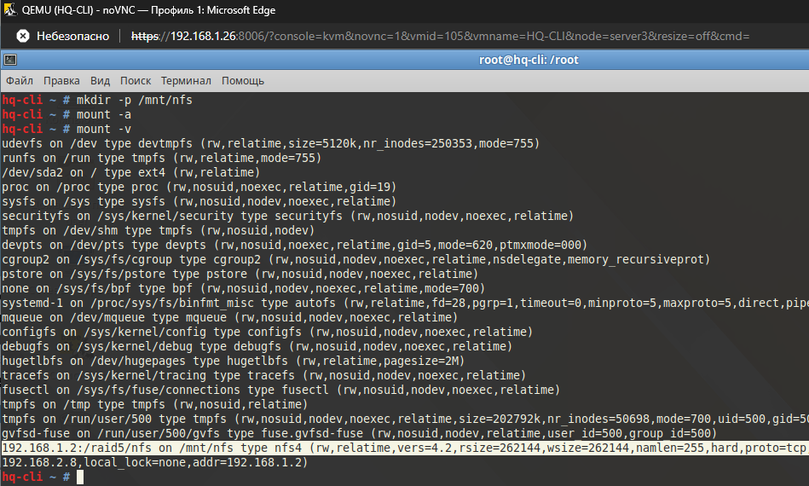

Теперь проверим и создадим файл с клиентской машине в каталоге /mnt/nfs, затем посмотрим на сервере, создался ли он:

**touch /mnt/nfs/cock**

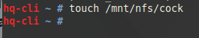

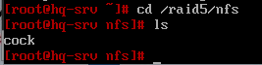

## Настройка службы сетевого времени на базе сервиса chrony

Для его настройки обновим список пакетов и установим сам пакет:

**apt update**

**apt install chrony**

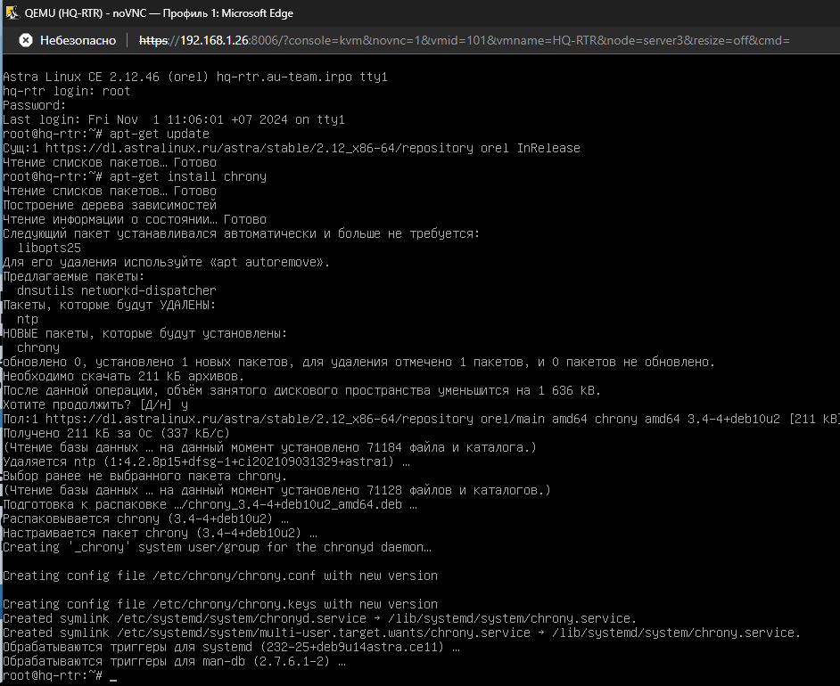

Проверим работу службы **chrony** и **timedatectl**:

**systemctl status chrony**

**timedatectl**

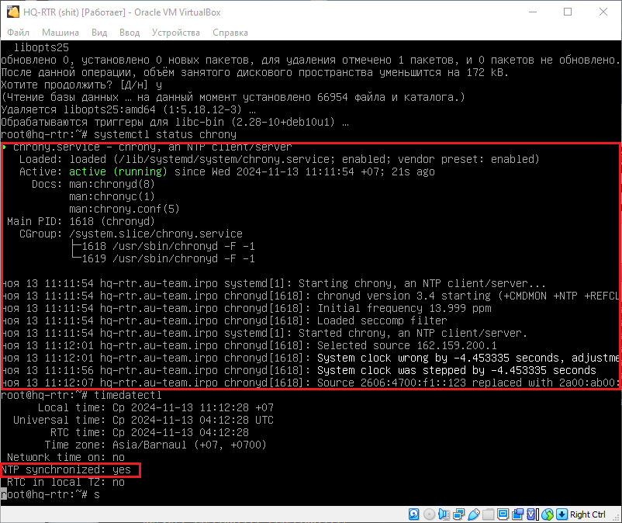

Видим, что всё функционирует и синхронизация активна, которую мы позже уберём. Синхронизация нужна сейчас для того, чтобы мы получили самое точное время от серверов со страмумом 0 и так далее. Позже мы будем пользоваться локальным временем, которое сохранится благодаря нашему chrony на роутере, и уже он будет выступать сервером для устройств клиентов.

Теперь приступим к настройке, редактируем файл **/etc/chrony/chrony.conf**, введем в начало файла следующие строки и в целом приводим файл к такому виду:

**local stratum 5**

**allow 192.168.1.0/26**

**allow 192.168.2.0/28**

**allow 172.16.5.0/28**

**allow 192.168.4.0/27**

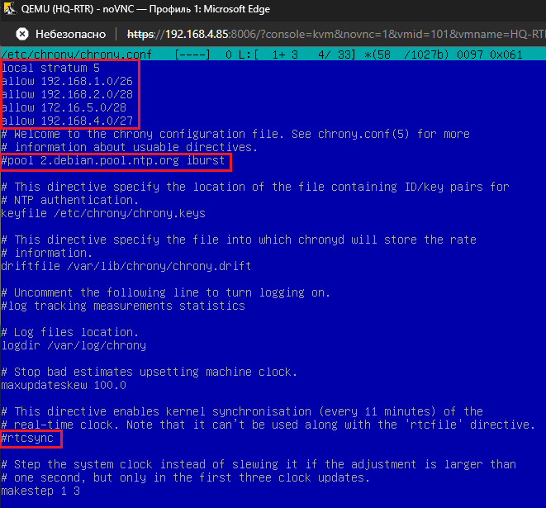

Файл должен выглядеть так, как на скрине, закомментировав ещё две строки, они нам нужны были только синхронизации с атомными часами.

Включаем и перезапускаем службу **chrony**:

**systemctl enable --now chrony**

**systemctl restart chrony**

Выключаем теперь ту самую синхронизацию, оставляя, по сути, главным сервером NTP – наш роутер **HQ-RTR,** и проверяем ещё раз статус **timedatectl**:

**timedatectl set-ntp 0**

**timedatectl**

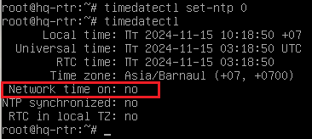

Теперь переходим к настройке клиента, в качестве него возьмём **HQ-CLI**, но по заданию есть ещё, но о них позже.

Перед установкой новой службы выключим chrony на **HQ-CLI**:

**systemctl disable --now chronyd**

**systemctl status chronyd**

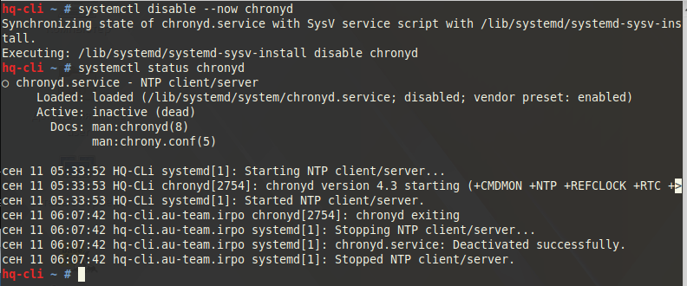

Обновляем список пакетов на **HQ-CLI** и скачиваем службу **systemd-timesyncd**:

**apt-get update**

**apt-get install systemd-timesyncd**

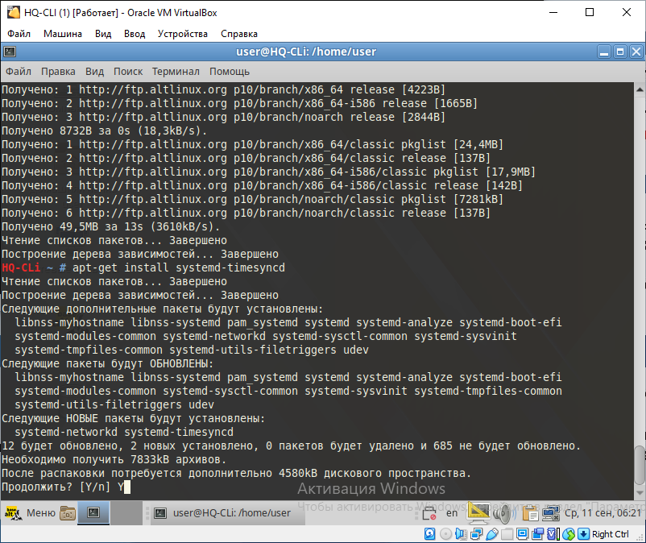

Теперь зайдём в конфиг **/etc/systemd/timesyncd.conf** и отредактируем только одну строку:

**NTP=192.168.1.1**

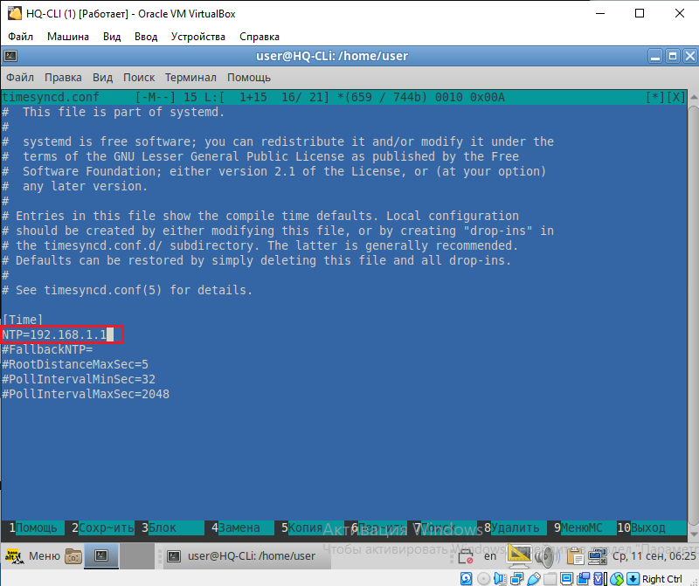

Теперь включим службу **systemd-timesyncd** и посмотрим её статус работы:

**systemctl enable --now systemd-timesyncd**

**timedatectl timesync-status**

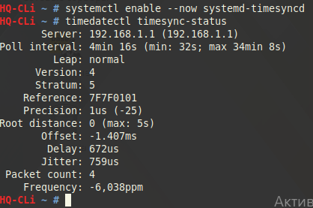

Видим, что стратум совпадает по заданию и всё работает. Задание выполнено.

Но есть одно НО! После перезагрузки клиентской машины **HQ-CLI** и вход в пользователя у вас может не появиться рабочий стол. Для этого мы заходим снова через **Ctrl+Alt+F2** во второе окно и прописываем команду **startx**. Это заставит запуститься графическую среду.

**ДЕЛАЕМ ЭТО ТОЛЬКО В СЛУЧАЕ ПОЛОМКИ ГРАФИЧЕСКОЙ СРЕДЫ!**

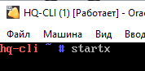

Далее мы увидим следующий бред на скриншоте, на нём мы прожимаем continue:

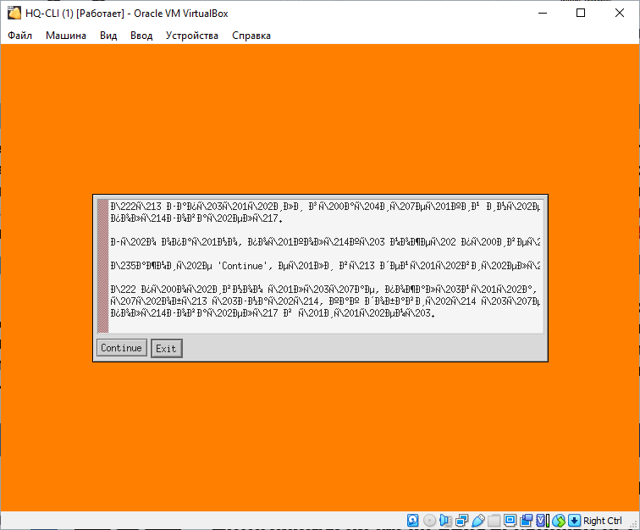

После этого она начнёт потихоньку запускаться, но мы ещё раз перезагружаем систему через **reboot** и система должна вновь нормально запуститься:

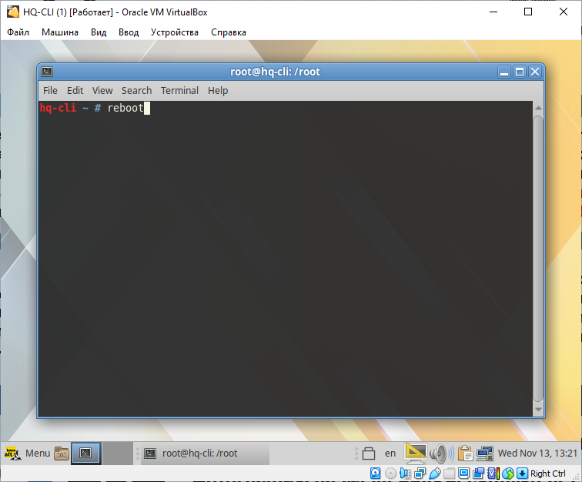

Вуаля, всё успешно, и дата на месте, и графическая среда!

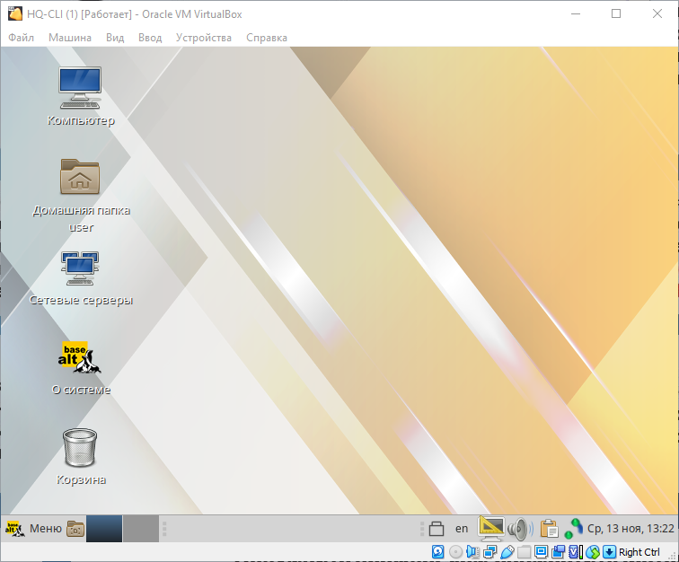

Настроим теперь **BR-RTR**, удаляем пакеты **ntp**, **chrony**, если они есть:

**apt purge ntp**

**apt purge chrony**

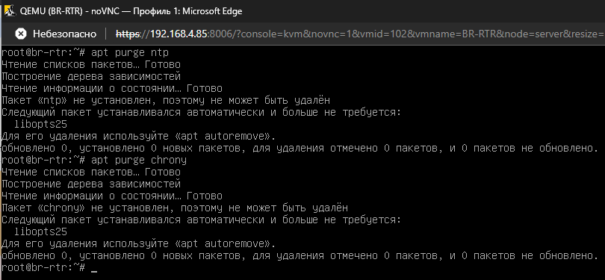

На Астре по умолчанию должна быть установлена служба **systemd-timesyncd**, но если её нет, то установите:  
**apt update**

**apt install systemd-timesyncd**

Настроим также его конфиг в **/etc/systemd/timesyncd.conf**:

**NTP=172.16.4.2**

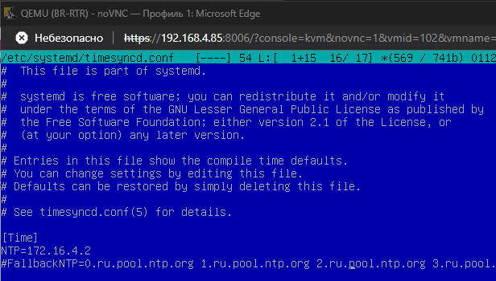

Теперь включим службу **systemd-timesyncd** и готово:

**systemctl enable --now systemd-timesyncd**

На остальных клиентах нужно проделать тоже самое, исходя из документа остались - **HQ-SRV**, **BR-SRV** (настройка идентична клиенту **HQ-CLI**, поэтому клик).

Но помните, что **NTP** для **BR-SRV** – это внешний IP-адрес **HQ-RTR**, то-есть 172.16.4.2.

## Сконфигурируйте ansible на сервере BR-SRV

Для начала проверим, обновлены ли у нас списки пакетов и затем попробуем установить **ansible**:

**apt-get update**

**apt-get install ansible**

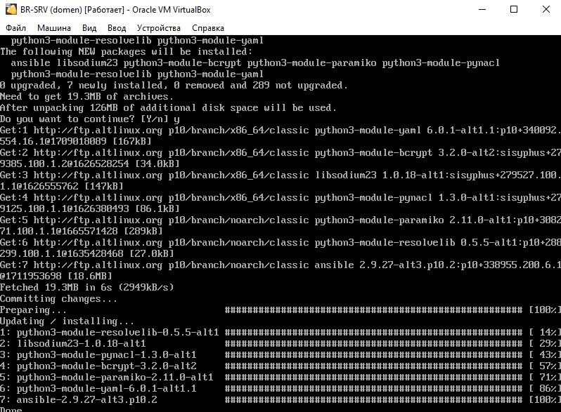

Далее нам нужен рабочий каталог для нашего ansible, который может быть уже создан, НО если нет, то создадим его следующей командой:

**mkdir -p /etc/ansible**

У нас он уже создан, и там же находится нужный нам файл **hosts**, тоже уже созданный, НО в случае его отсутствия, нужно также его создать:

**mcedit /etc/ansible/hosts**

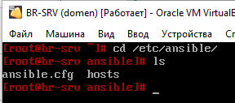

Теперь нам нужно написать следующие строки в файл **hosts**:

**hq-srv ansible_host=sshuser@192.168.1.2 ansible_port=2024**

**hq-cli ansible_host=sshuser@192.168.2.5 ansible_port=2024**

**hq-rtr ansible_host=net_admin@192.168.1.1 ansible_port=2024**

**br-rtr ansible_host=net_admin@192.168.4.1 ansible_port=2024**

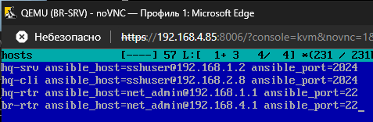

И настроим в каталоге **/etc/ansible** файл **ansible.cfg**, добавив под строку **[defaults]** ещё одну:

**ansible_python_interpreter=/usr/bin/python3**

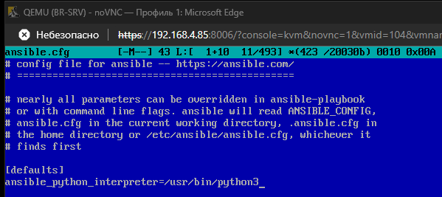

Но, возникает другая проблема, в первом модуле мы настраивали SSH на серверах, однако маршрутизаторы **HQ-RTR**, **BR-RTR** и клиент **HQ-CLI** не входили в пункт по настройке. Теперь его нужно настроить сейчас на этих устройствах, поэтому приступаем к их настройке, чтобы мы могли выполнить задание по ansible.

Первым делом настроим **HQ-RTR**, в ней немного отличается пакет и путь к конфигу, но в остальном всё тоже самое, сейчас увидите:

**apt update**

**apt install ssh-server**

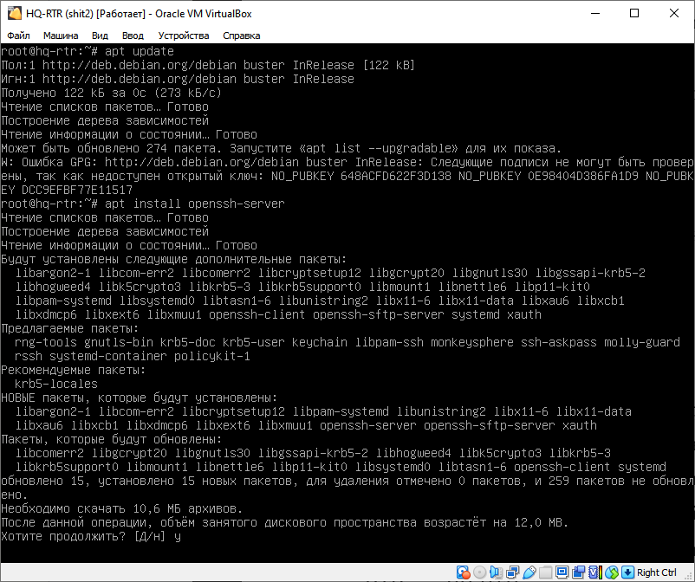

Теперь заходим в конфигурационный файл **/etc/ssh/sshd_config** и вносим в него следующие строки:

**Port 22**

**MaxAuthTries 2**

**AllowUsers net_admin**

**PermitRootLogin no**

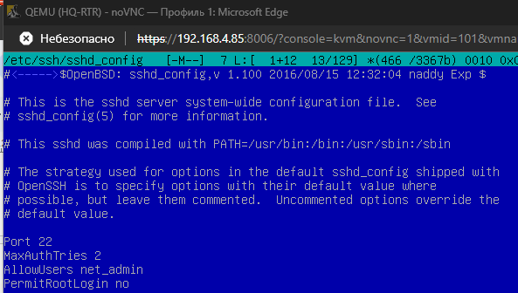

Ну и также можно создать баннер в **/root/banner**, как тогда у серверов:

**Authorized access only (**не забываем ENTER после этого предложения**)**

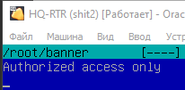

Ну и вернёмся в конфиг, внесем в строку с баннером путь до нашего файла:

**Banner /root/banner**

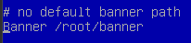

**systemctl enable --now ssh**

**systemctl restart ssh**

Так как пользователей на роутерах мы создавали ещё в первом модуле, то можно переходить к следующему этапу.

Проделываем тоже самое с **BR-RTR**.

Как проделали с роутерами, нужно разобраться с **HQ-CLI**, на нём мы не создавали **sshuser**, поэтому создаем его тем же способом, что и на серверах в первом модуле. (клик)

А также настраиваем на нём саму службу **ssh**, как на серверах. (клик)

Теперь на **BR-SRV** генерируем ключи RSA, чтобы экспортировать их на машины клиенты, строку с путём и **passphrase** оставляем пустой:

**ssh-keygen -t rsa**

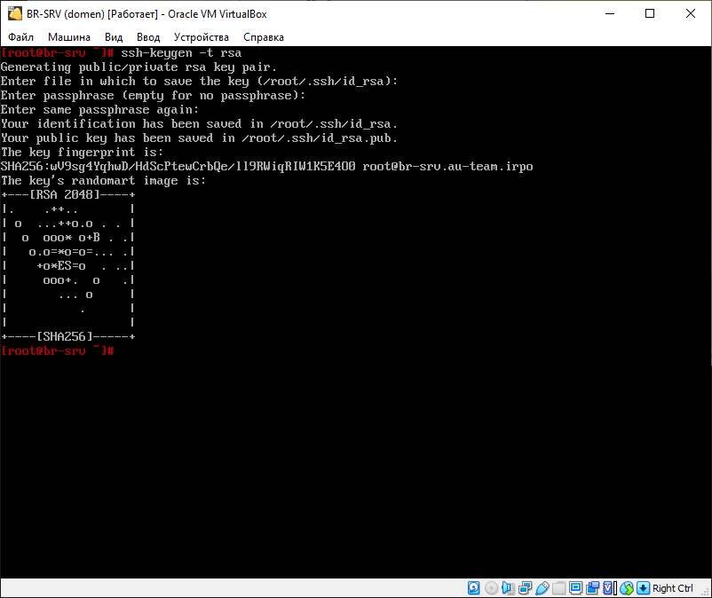

Копируем публичный ключ на клиентские машины, первая из них будет **BR-RTR**:

**ssh-copy-id -p 22 net_admin@192.168.4.1**

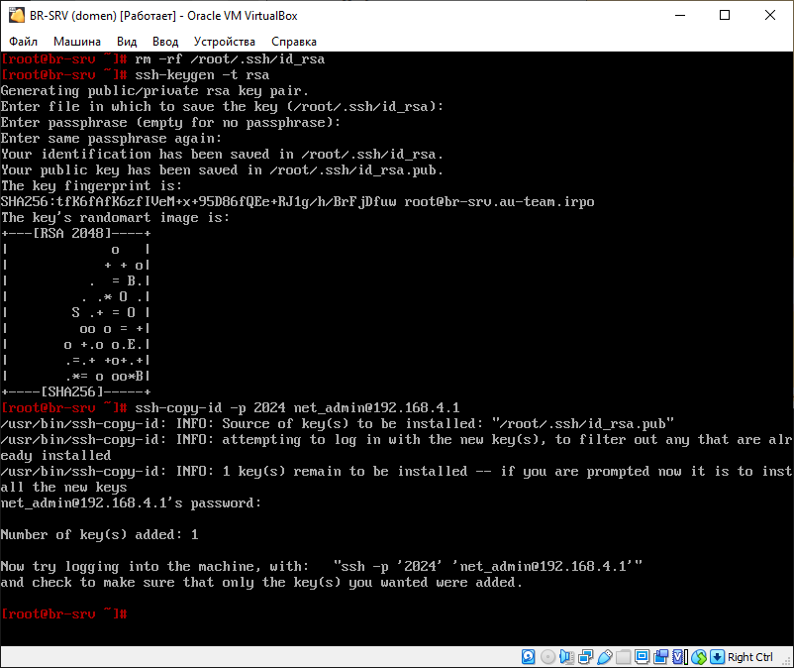

Проделываем для остальных клиентов (**HQ-CLI**, **HQ-SRV**, **HQ-RTR**):

**ssh-copy-id -p 2024 sshuser@192.168.2.5** (Но у вас может быть другой IP, т.к. адрес он получает по DHCP)

**ssh-copy-id -p 2024 sshuser@192.168.1.2**

**ssh-copy-id -p 22 net_admin@192.168.1.1**

После этого мы можем проверить связь. Машины должны без предупреждений и ошибок отвечать pong на команду ping в ansible посланную с **BR-SRV**:

**ansible all -m ping**

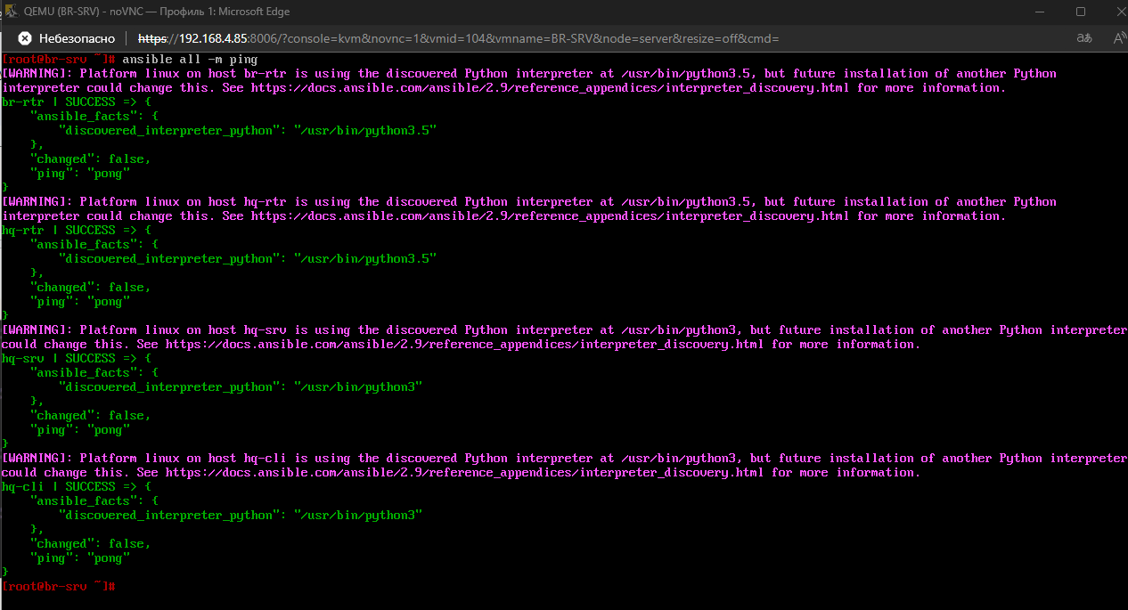

Задание выполнено.

## Развертывание приложений в Docker на сервере BR-SRV.

Перед настройкой нам необходимо обновить список пакетов и установить **docker-engine**  и **docker-compose**:

**apt-get update**

**apt-get install docker-engine docker-compose**

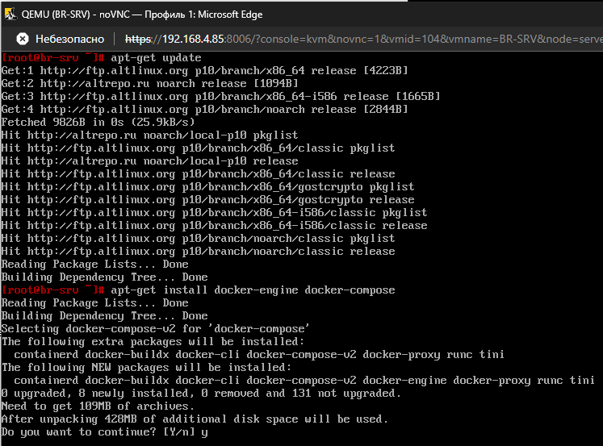

И запустим службу **docker**:

**systemctl enable --now docker**

**systemctl status docker**

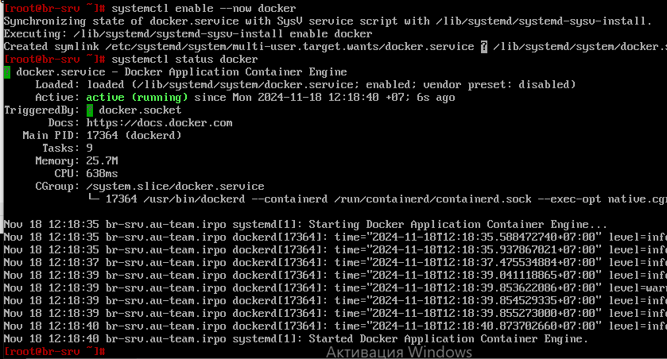

Загружаем образы следующей командой:

**docker pull mediawiki**

**docker pull mariadb**

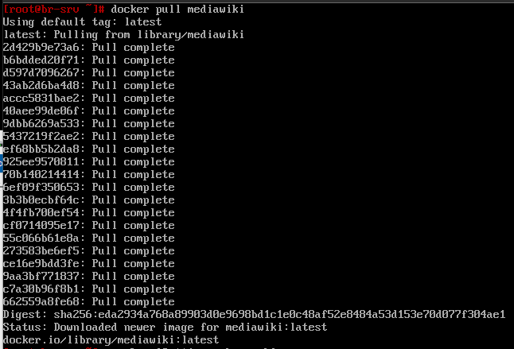

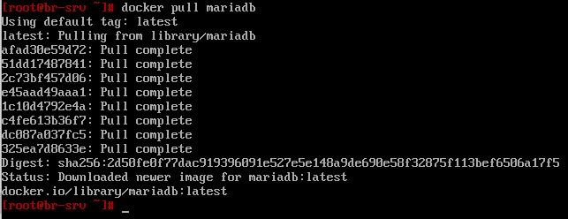

Создаем в домашней директории пользователя, а так как мы под рутом, то его домашний каталог – **/root**, файл **wiki.yml** для приложения MediaWiki, заполняем его следующими строками, обратите внимание, что в строках ПРОБЕЛЫ, А НЕ ТАБУЛЯЦИЯ:

**services:**

**mariadb:**

**image: mariadb**

**container_name: mariadb**

**restart: always**

**environment:**

**MYSQL_ROOT_PASSWORD: 123qweR%**

**MYSQL_DATABASE: mediawiki**

**MYSQL_USER: wiki**

**MYSQL_PASSWORD: 123qweR%**

**volumes: [ mariadb_data:/var/lib/mysql ]**

**wiki:**

**image: mediawiki**

**container_name: wiki**

**restart: always**

**environment:**

**MEDIAWIKI_DB_HOST: mariadb**

**MEDIAWIKI_DB_USER: wiki**

**MEDIAWIKI_DB_PASSWORD: 123qweR%**

**MEDIAWIKI_DB_NAME: mediawiki**

**ports:**

**- "8080:80"**

**#volumes: [ ~/LocalSettings.php:/var/www/html/LocalSettings.php ]**

**volumes:**

**mariadb_data:**

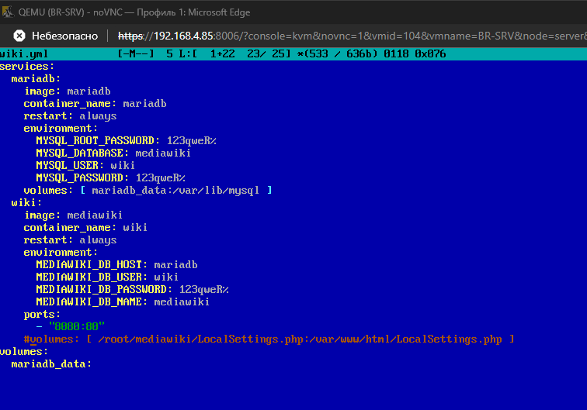

После всех настроек строку **volumes..** мы обратно раскомментируем, убрав символ **#**!

Приступаем к запуску контейнера **wiki.yml**, в зависимости от версии compose, существует ещё одна запись, она для второй его версии:

Обычная версия:

**docker-compose -f /root/wiki.yml up -d**

Вторая версия:

**docker compose -f /root/wiki.yml up -d**

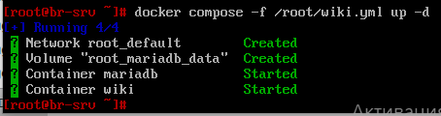

Заходим с клиента **HQ-CLI** на сайт после запуска контейнера:

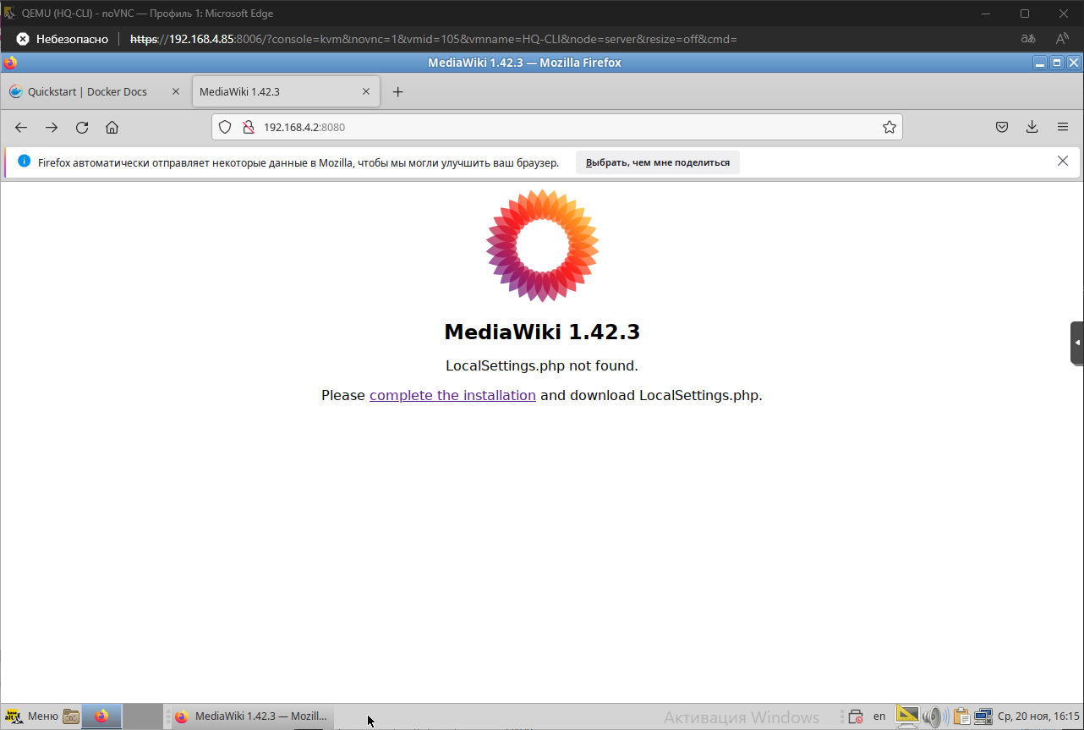

Видим, что файл **LocalSettings.php** не найден, и нажимаем на **complete the installation** или **set up the wiki**.

Выбираем удобный для вас язык:

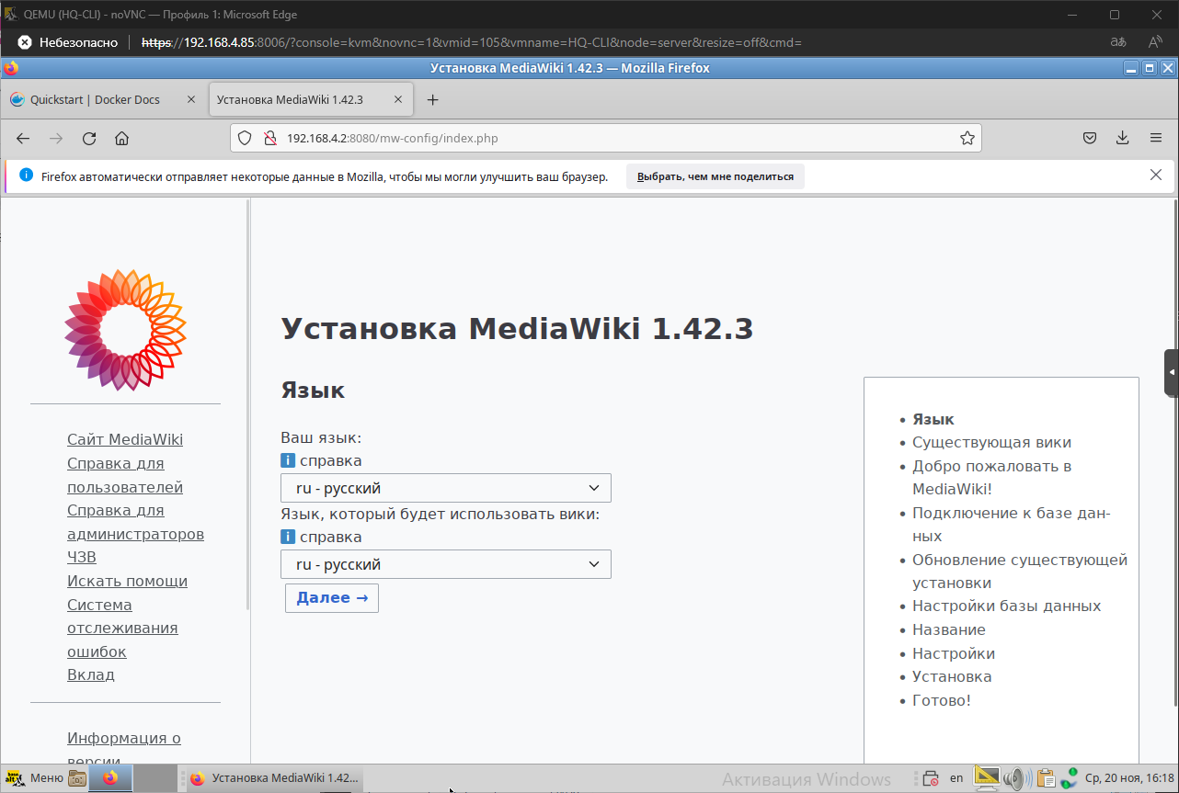

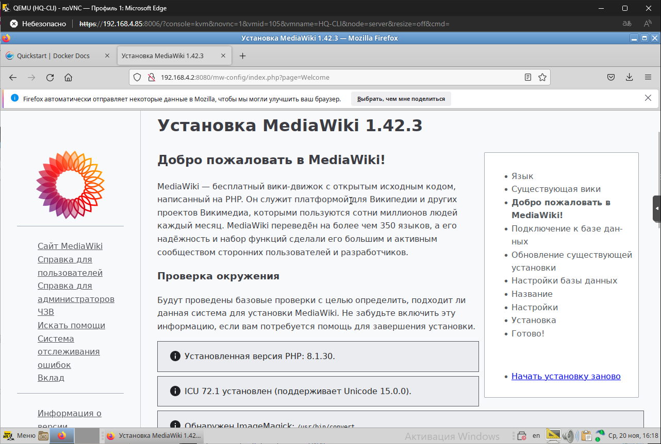

Нажимаем далее и видим строки, которые нужно заполнить:

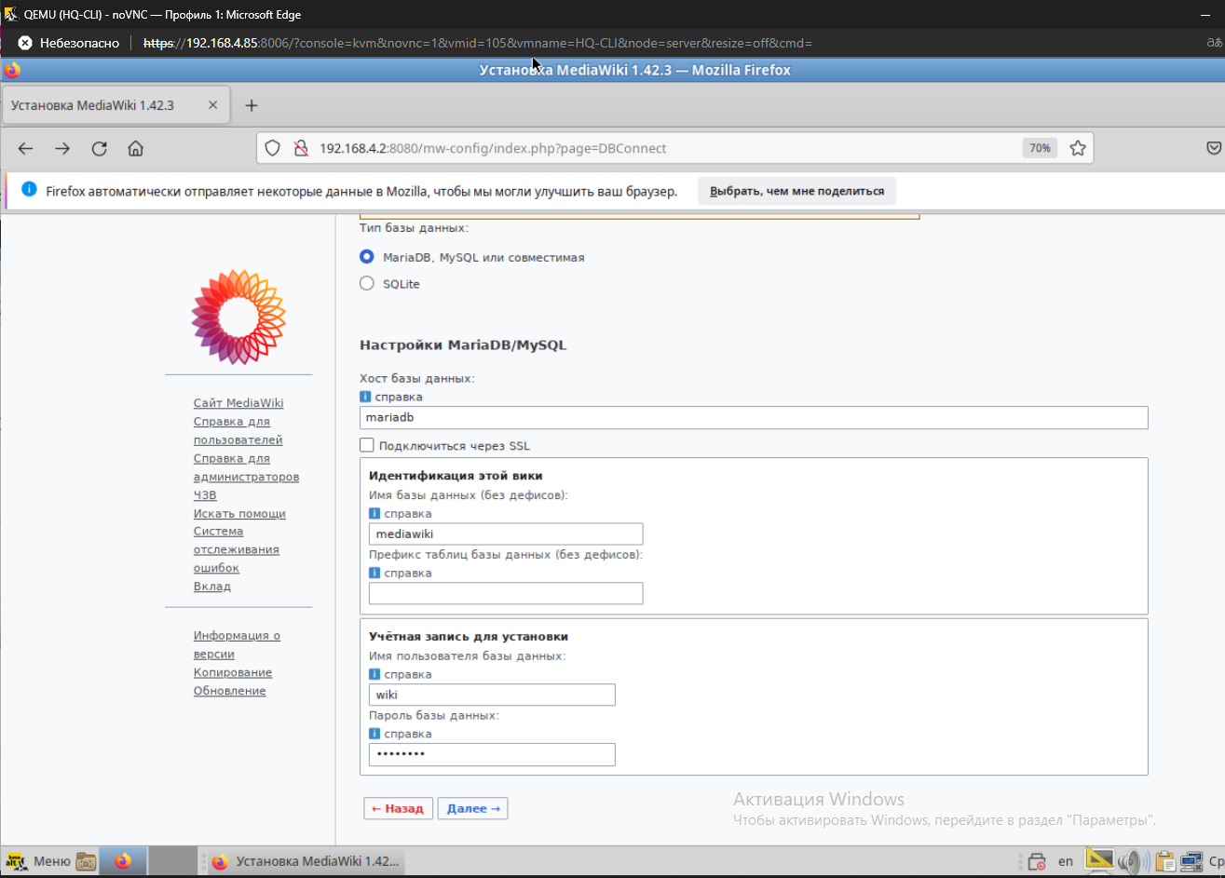

Прожимаем Далее, оставляя всё как есть:

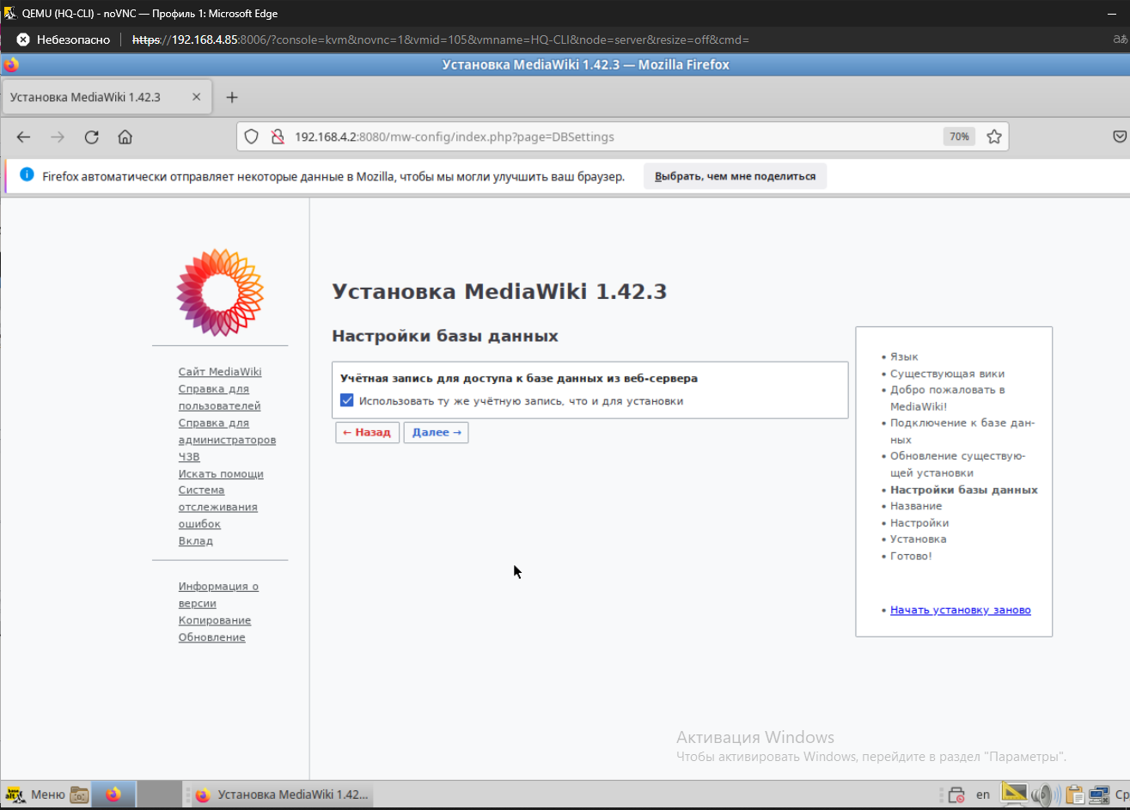

Пишем в строках следующее и выбираем пункты, как на скрине:

**wiki**

**WikiP@ssw0rd**

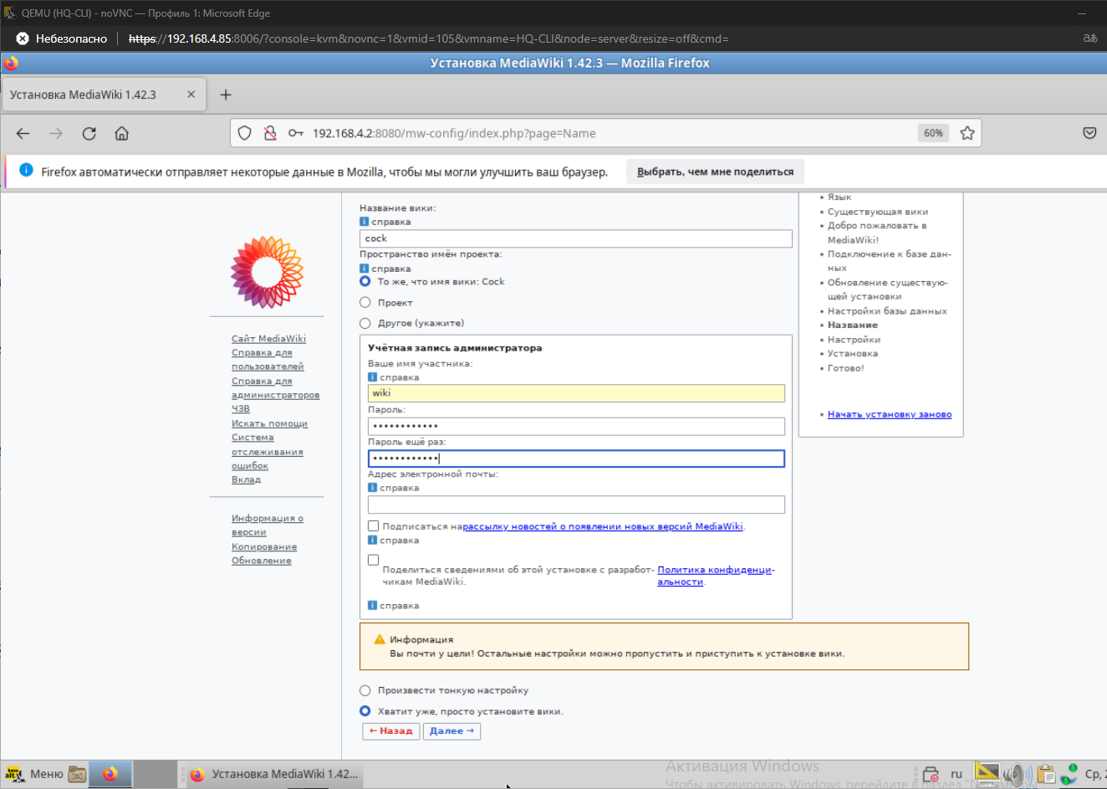

Нажимаем Далее:

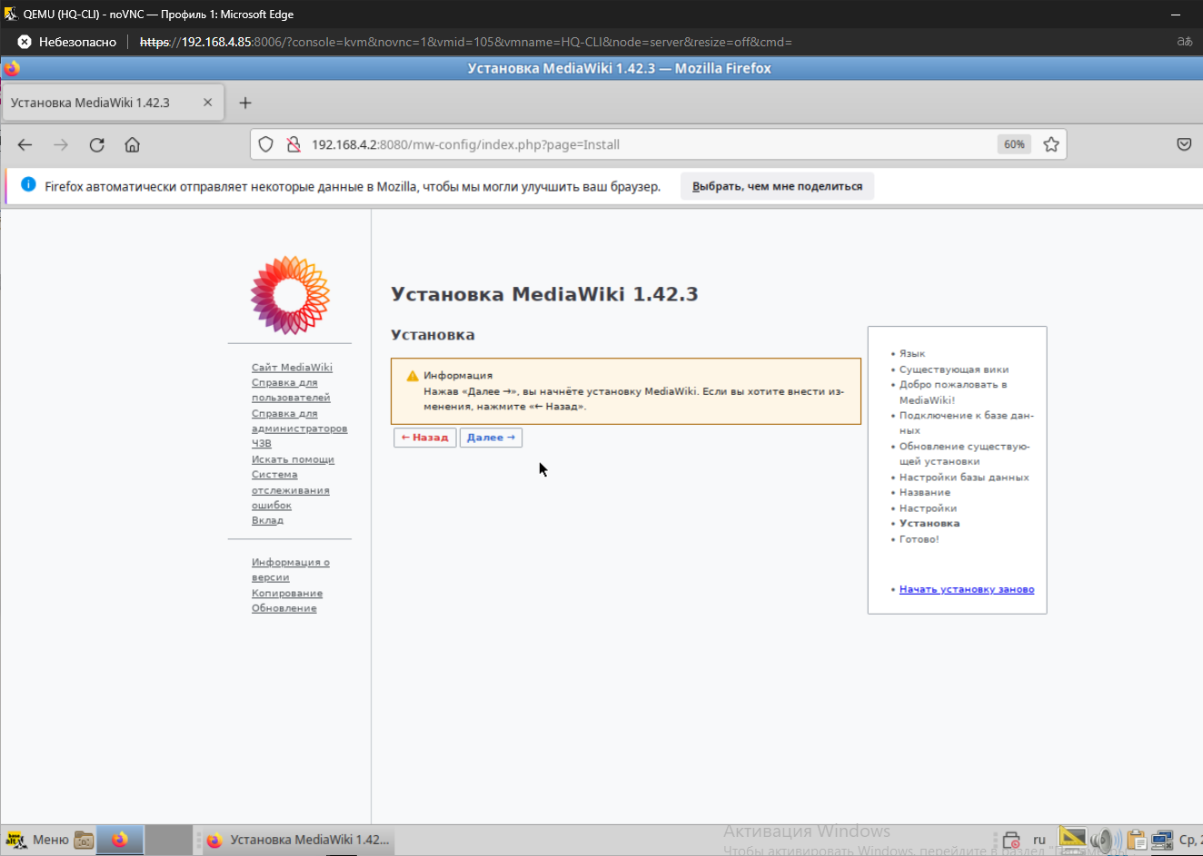

И вот мы успешно создали базу данных:

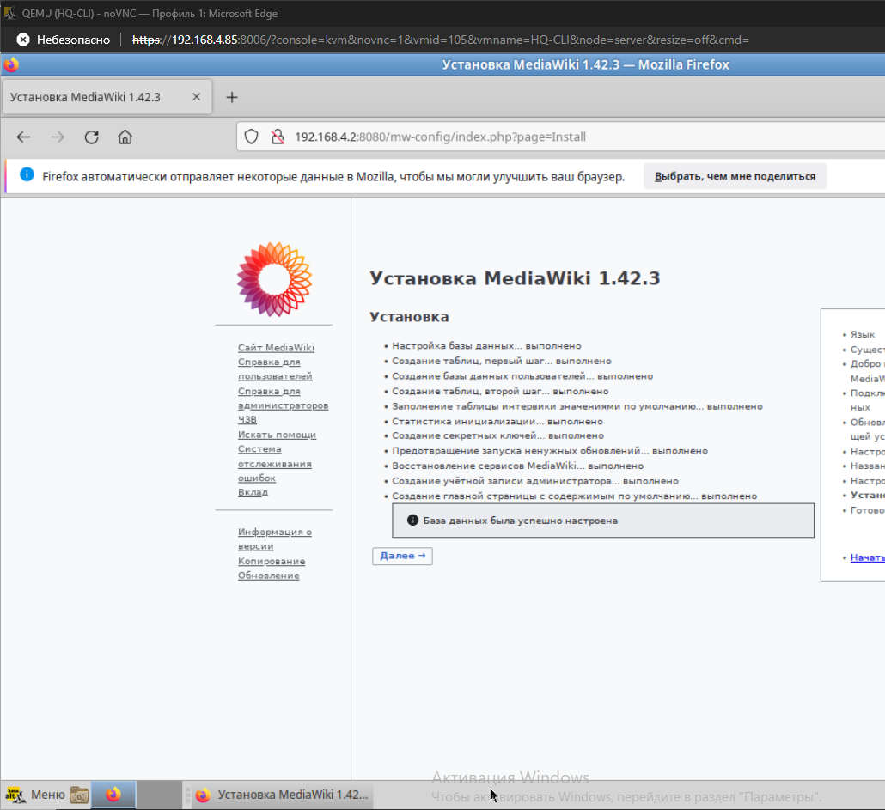

Далее автоматически скачивается файл **LocalSettings.php**, который нужно переместить теперь на сервер с mediawiki, а именно на **BR-SRV** c **HQ-CLI**:

**scp -P 2024 /home/user(***смотрите под каким пользователем вы авторизировались до настройки***)/Загрузки/LocalSettings.php sshuser@192.168.4.2:/home/sshuser/**

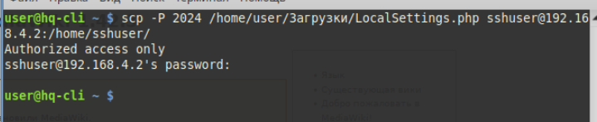

Теперь заходим на сервер и перемещаем скачанный файл в **/root**, но перед этим удаляем каталог в **/root**:

**rm -rf /root/LocalSettings.php**

**mkdir /root/mediawiki**

**mv /home/sshuser/LocalSettings.php /root/mediawiki/**



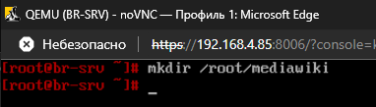

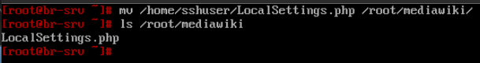

Раскомментируем, как и говорили ранее, строку **volumes…**:

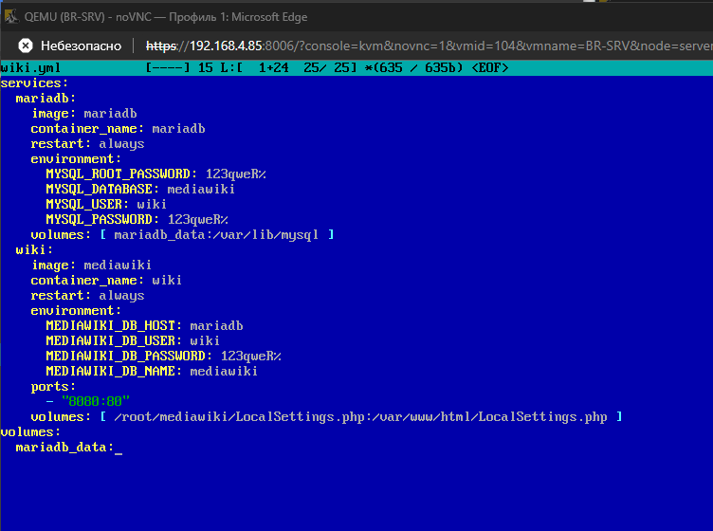

Теперь перезапускаем контейнеры путём запуска контейнера ещё раз:

**docker compose -f wiki.yml up -d**

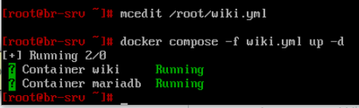

Проверим работу сайта, зайдем вновь через клиента **HQ-CLI** и увидим домашнюю страницу сайта:

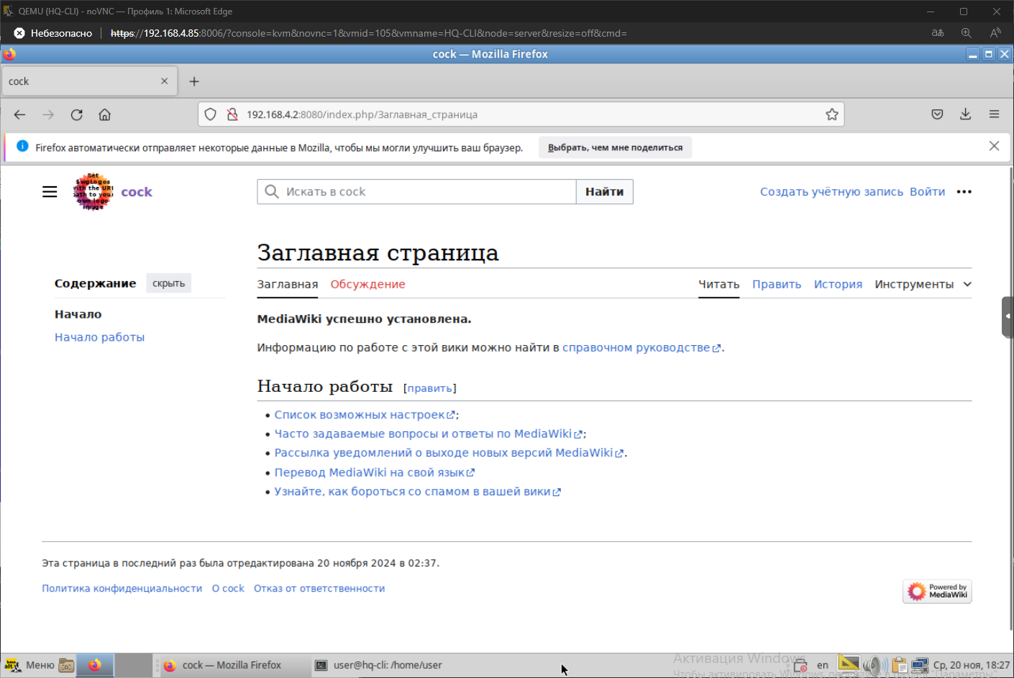

## На маршрутизаторах сконфигурируйте статическую трансляцию портов

Пробросим порт **80** в порт **8080** и порт **2024** в порт **2024** на **BR-SRV** на маршрутизаторе **BR-RTR**, для обеспечения работы сервиса mediawiki и ssh, правила записываем в **/etc/rc.local**:

**iptables -t nat -A PREROUTING -p tcp -d 192.168.4.1 --dport 80 -j DNAT --to-destination 192.168.4.2:8080  
iptables -t nat -A PREROUTING -p tcp -d 192.168.4.1 --dport 2024 -j DNAT --to-destination 192.168.4.2:2024**

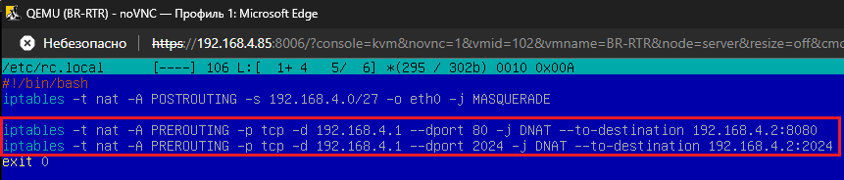

Пробросим порт **2024** в порт **2024** на **HQ-SRV** на маршрутизаторе **HQ-RTR**, для обеспечения работы сервиса ssh, правила записываем в **/etc/rc.local**:

**iptables -t nat -A PREROUTING -p tcp -d 192.168.1.1 --dport 2024 -j DNAT --to-destination 192.168.1.2:2024**

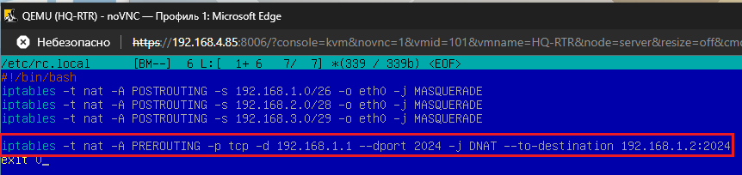

Теперь чистим таблицу правил следующей командой для ОБОИХ РОУТЕРОВ:

**iptables -F -t nat**

И применяем снова через команду для ОБОИХ РОУТЕРОВ:

**bash /etc/rc.local**

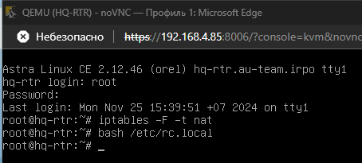

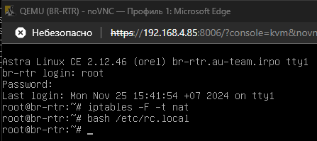

Теперь проверим правила путём подключения с клиента **HQ-CLI** по **ssh** к серверу **BR-SRV** через IP-адрес роутера **BR-RTR**:

**ssh -p 2024 sshuser@192.168.4.1**

## Запустите сервис moodle на сервере HQ-SRV

Устанавливаем для ряд пакетов, которые будут нам нужны для работы:

**apt-get update**

**apt-get install apache2 php8.2 apache2-mod_php8.2 mariadb-server php8.2-opcache php8.2-curl php8.2-gd php8.2-intl php8.2-mysqli php8.2-xml php8.2-xmlrpc php8.2-ldap php8.2-zip php8.2-soap php8.2-mbstring php8.2-json php8.2-xmlreader php8.2-fileinfo php8.2-sodium**

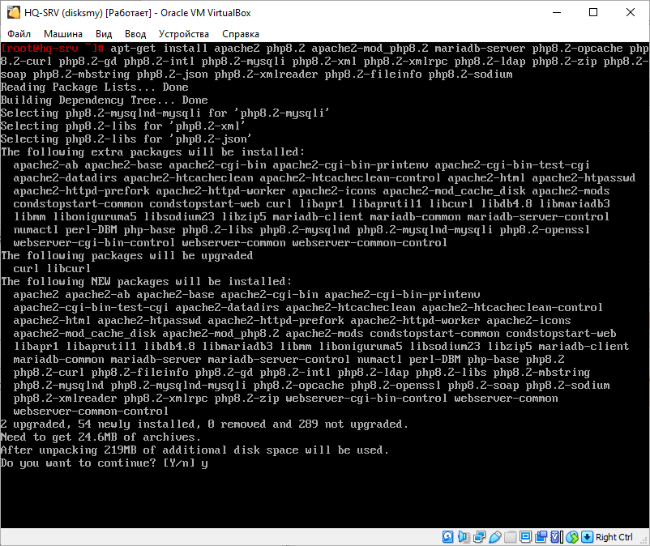

Включаем службы **httpd2** и **mysqld** для дальнейшей работы с ними следующей командой:

**systemctl enable –now httpd2 mysqld**

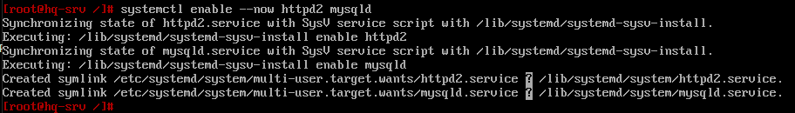

Теперь настроим безопасный доступ к нашей будущей базе данных с помощью команды:

**mysql_secure_installation**

Прожимаем просто **enter**, т.к. сейчас **root** без пароля:

**Enter**

Прожимаем **y** для задания пароля:

**Y**

Задаем пароль к нашему **root**, желательно стандартный:

**123qweR%**

Далее нажимаем на всё **y**, как на скриншоте:

**Y**

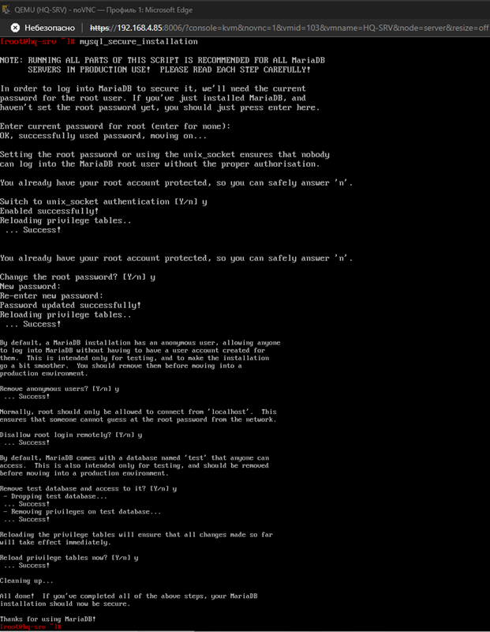

Теперь заходим в СУБД для создания и настройки базы данных:

**mariadb -u root -p**

**CREATE DATABASE moodledb;**

**CREATE USER moodle IDENTIFIED BY ‘P@ssw0rd’;**

**GRANT ALL PRIVILEGES ON moodledb.* TO moodle;**

**FLUSH PRIVILEGES;**

**exit**

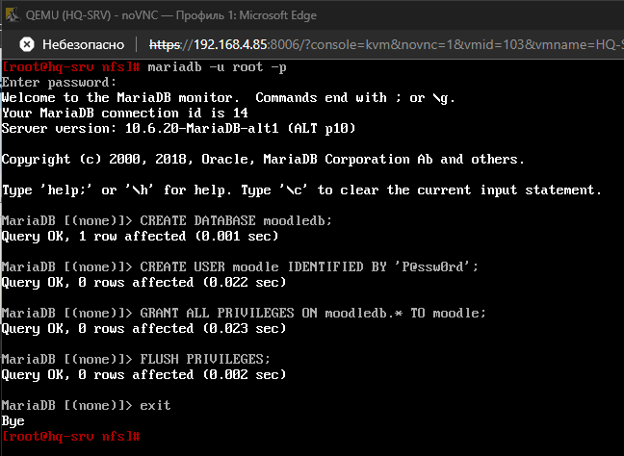

Теперь скачаем сам мудл стабильной версии:

**curl -L** [**https://github.com/moodle/moodle/archive/refs/tags/v4.5.0.zip**](https://github.com/moodle/moodle/archive/refs/tags/v4.5.0.zip) **> /root/moodle.zip**

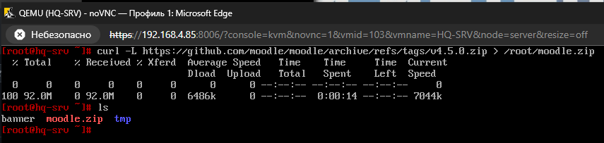

Разархивируем его в **/var/www/html/** для дальнейшей настройки:

**unzip /root/moodle.zip -d /var/www/html**

**mv /var/www/html/moodle-4.5.0/* /var/www/html/**

**ls /var/www/html**

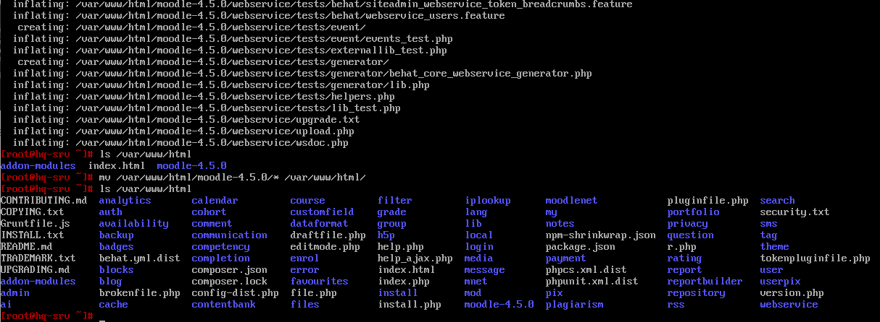

Создадим новый каталог **moodledata**, там будут храниться данные и изменим владельца на каталогах **html** и **moodledata**:

**mkdir /var/www/moodledata**

**chown apache2:apache2 /var/www/html**

**chown apache2:apache2 /var/www/moodledata**

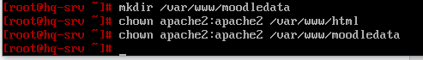

Поменяем значение параметра **max_input_vars** в файле **php.ini**:

**mcedit /etc/php/8.2/apache2-mod_php/php.ini**

Жмём **F7** для поиска нужной нам строки и пишем туда:

**max_input_vars**

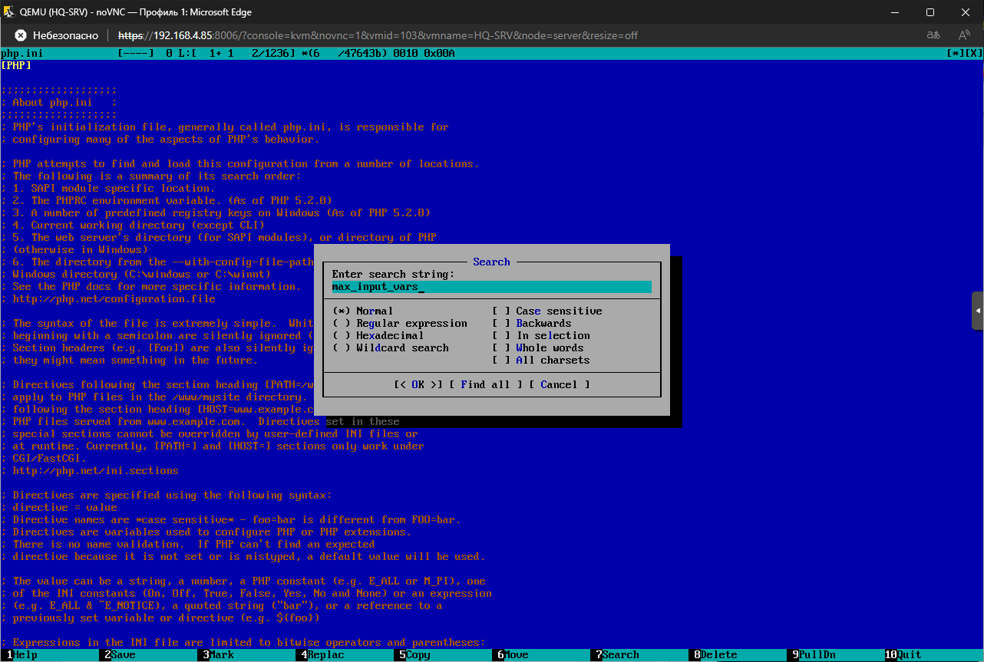

Раскомментируем и пишем новое значение:

**max_input_vars = 5000**

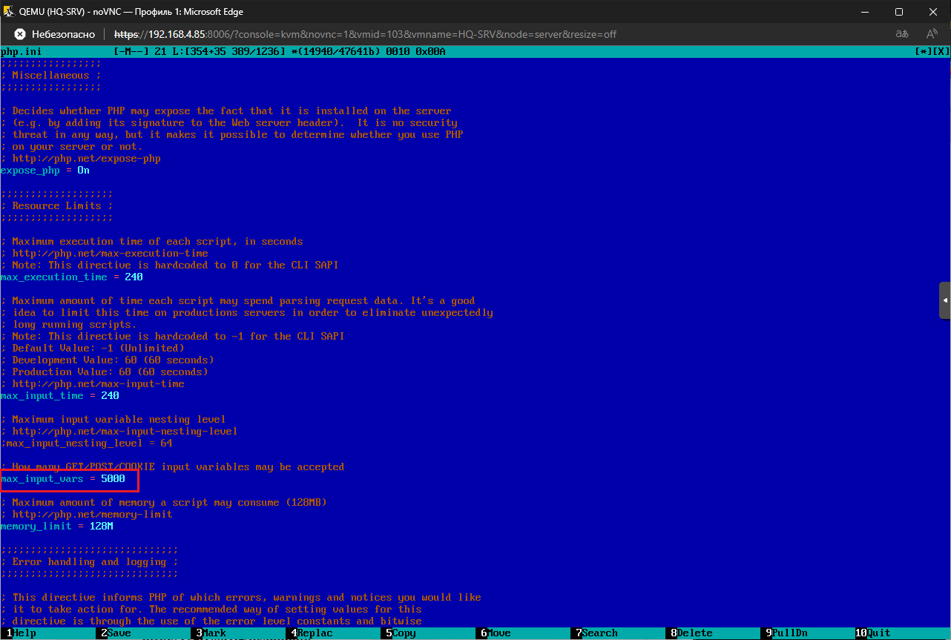

Удаляем стандартную страницу **apache**:

**cd /var/www/html**

**ls**

**rm index.html**

Перезапускаем службу **httpd2**:

**systemctl restart httpd2**

Теперь подключаемся с клиента HQ-CLI и начинаем настройку:

**http://192.168.1.2/install.php**

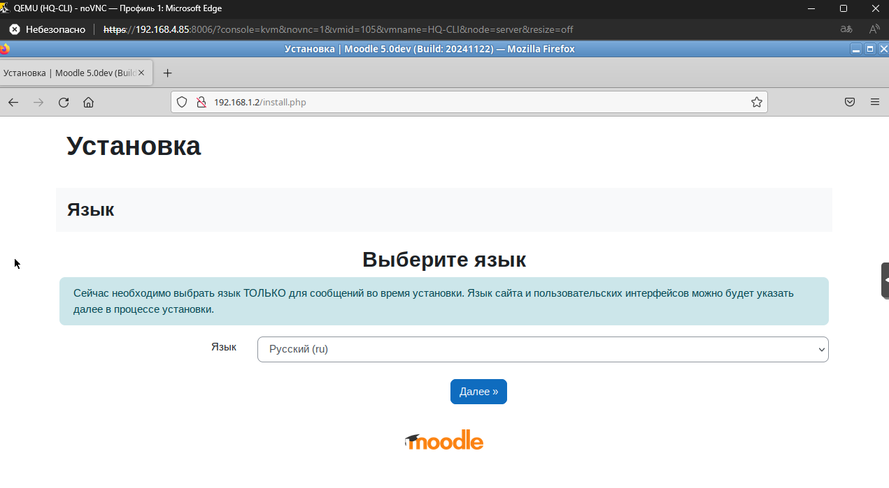

Жмём далее, т.к. каталог у нас уже создан:

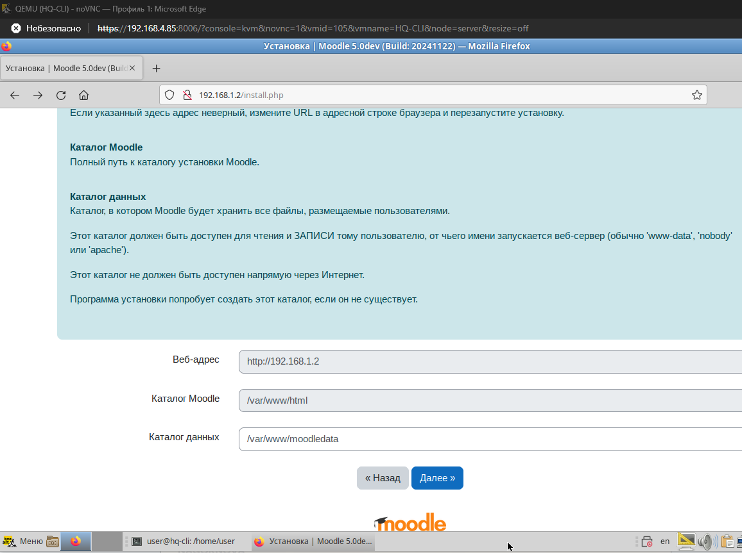

Выбираем **MariaDB** в качестве драйвера базы данных:

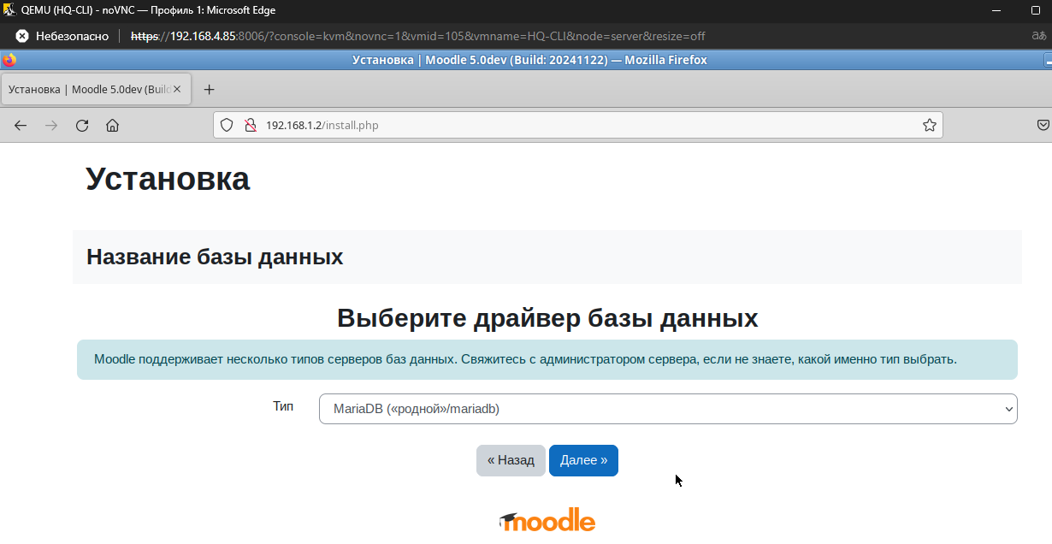

Введём нужные данные в следующие строки:

**Название базы данных: moodledb**

**Пользователь базы данных: moodle**

**Пароль: P@ssw0rd**

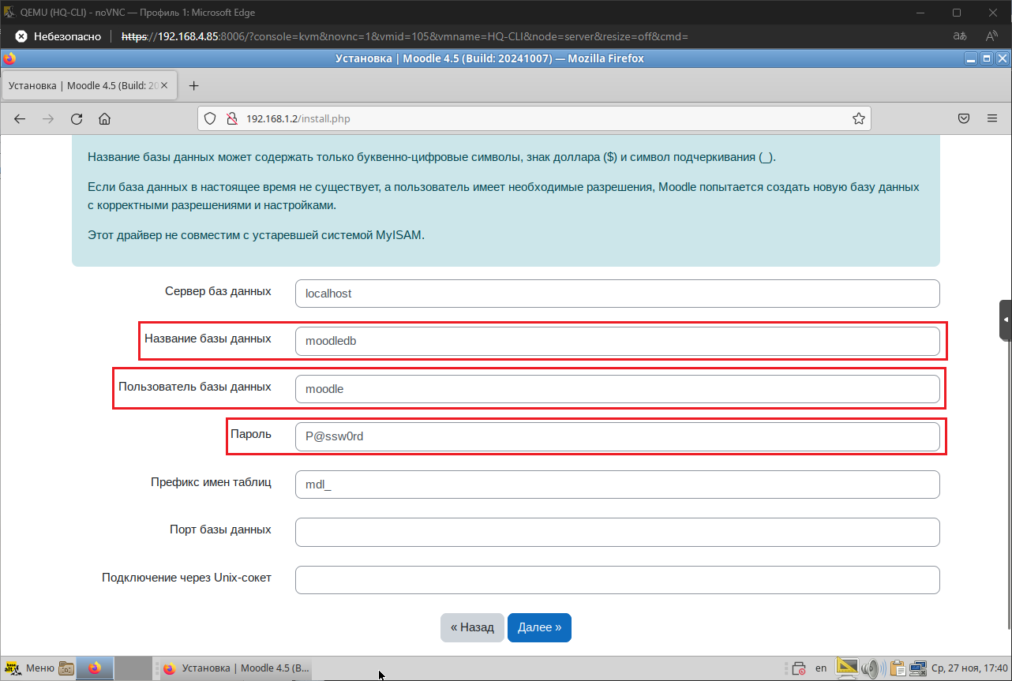

Нажимаем “**Продолжить**”:

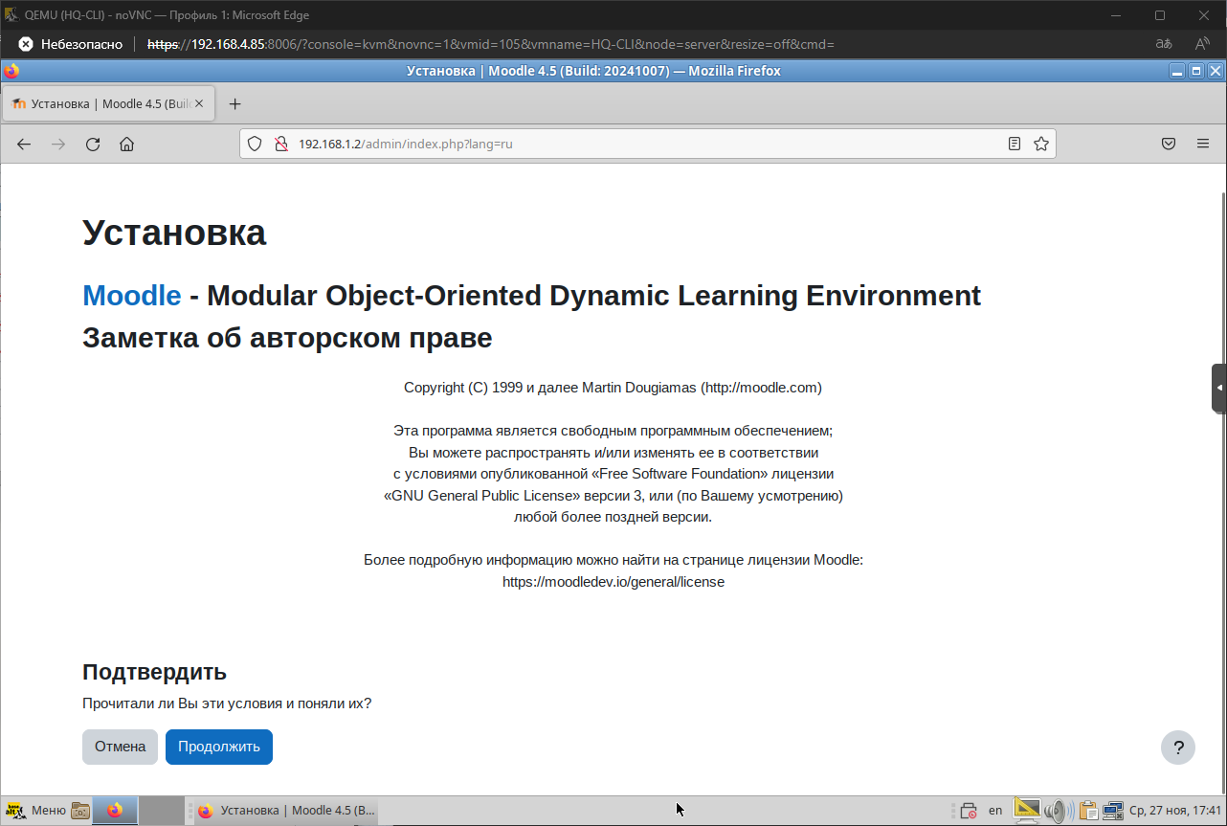

Просматриваем всё ли в статус “**OK**” или “**Проверка**” и прожимаем “**Продолжить**”:

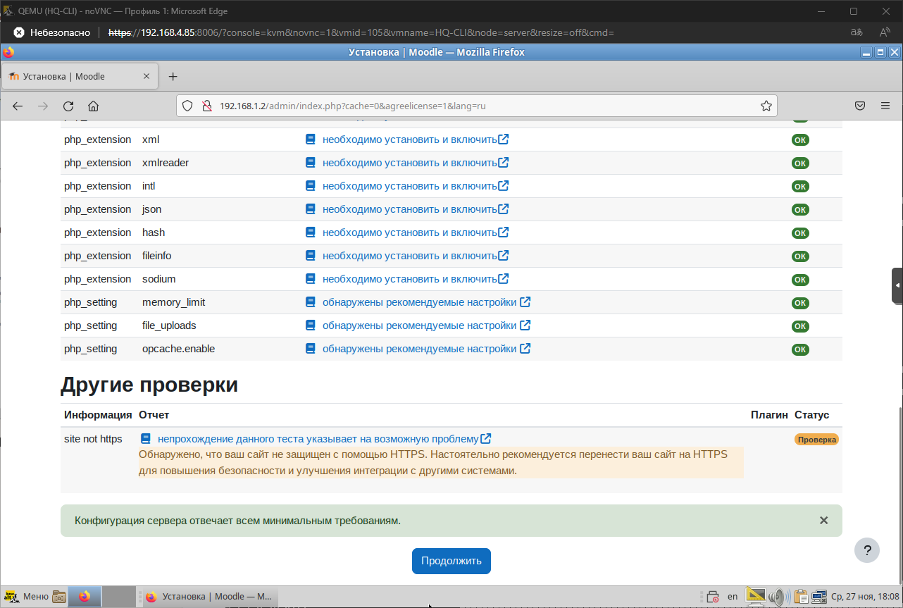

Дальше пойдёт процесс установки в виде такого окна, процесс этот может быть долгим, не пугайтесь:

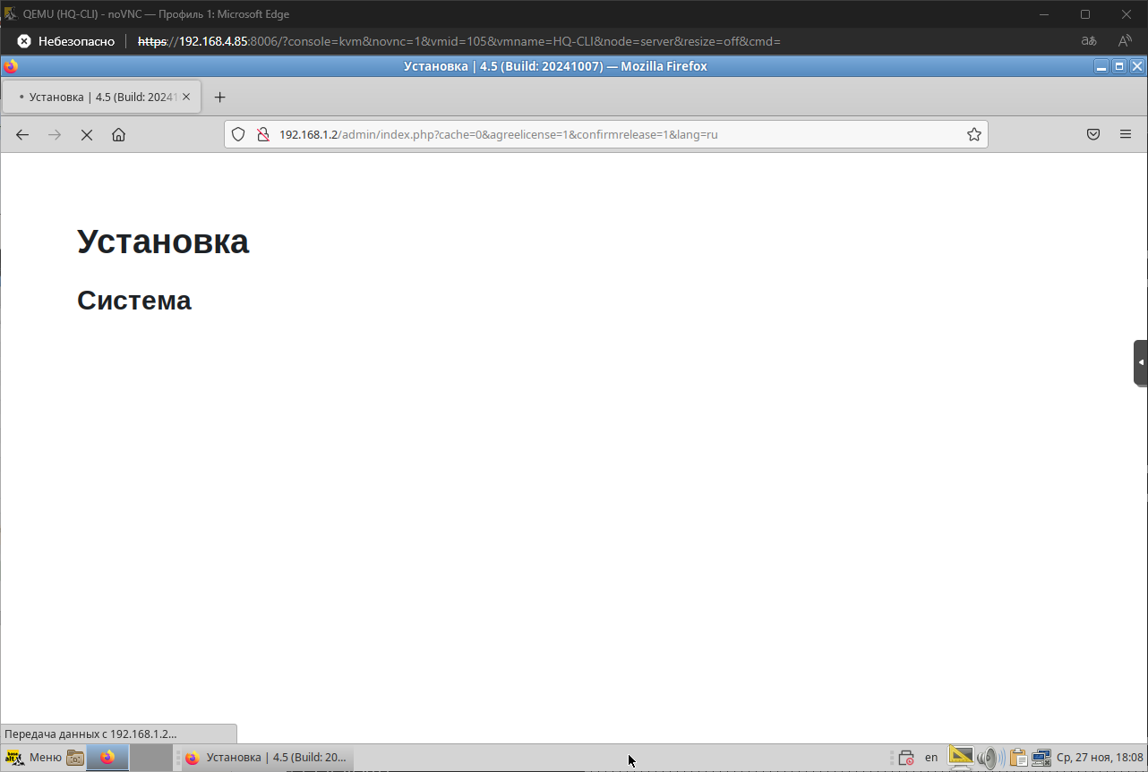

После установки видим, что всё прошло успешно и жмём “Продолжить”:

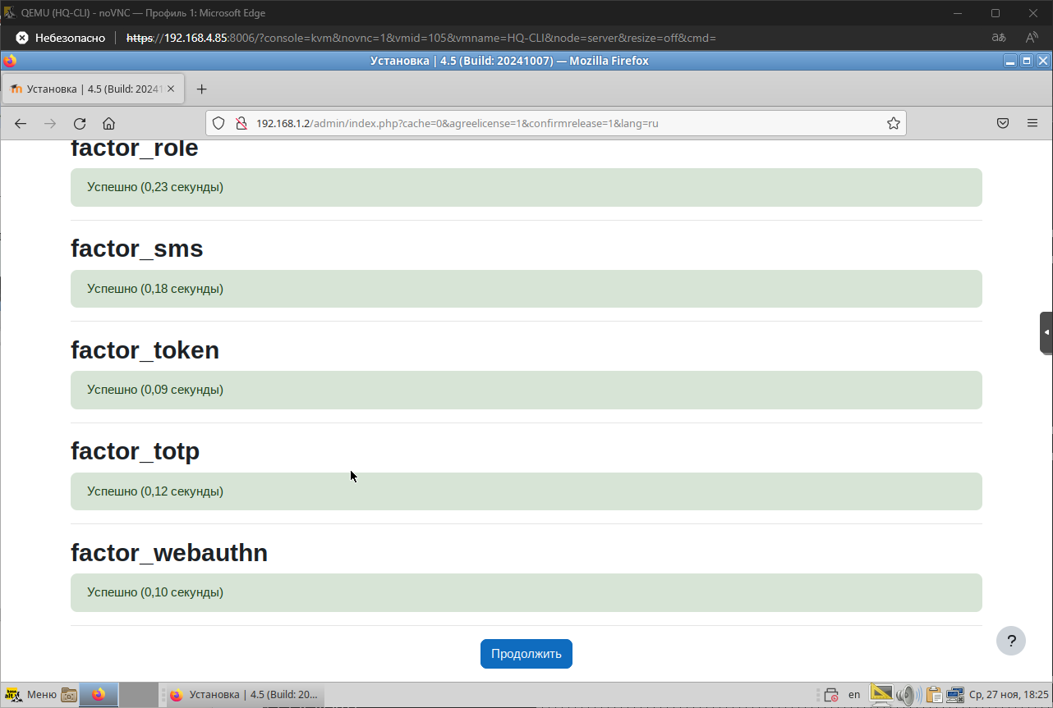

Далее заполняем обязательные поля для создания основного администратора:

**Логин: admin**

**Новый пароль: P@ssw0rd**

**Имя: Администратор (**можно любое**)**

**Фамилия: Пользователь (**можно любое**)**

**Адрес электронной почты:** [**test.test@mail.ru**](mailto:test.test@mail.ru) **(**можно любое**)**

И нажимаем “**Обновить профиль**”:

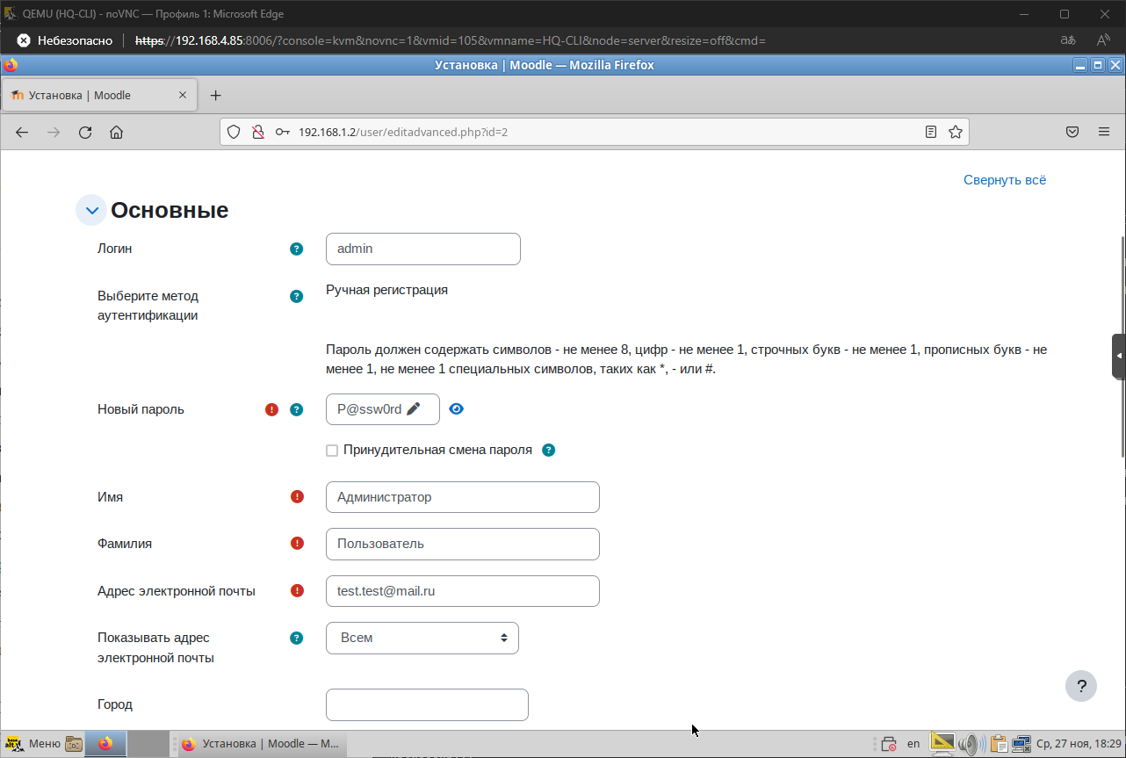

Теперь заполним ещё некоторые строки на следующем шаге:

**Полное название сайта: moodle** (можно любое**)**

**Краткое название сайта: 11** (согласно вашему рабочему месту)

**Настройки местоположения: Азия/Барнаул**

**Контакты службы поддержки: test.test@mail.ru**

И жмём “**Сохранить изменения**” в конце страницы:

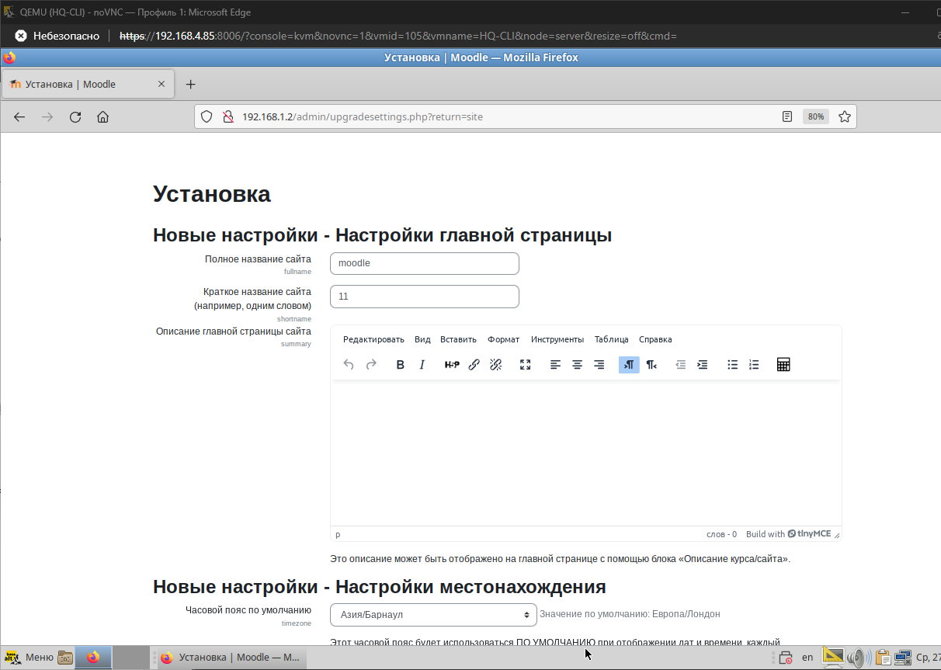

И после всего нас встречает рабочий сайт **moodle**, смотрим, что все наши указанные параметры отображаются:

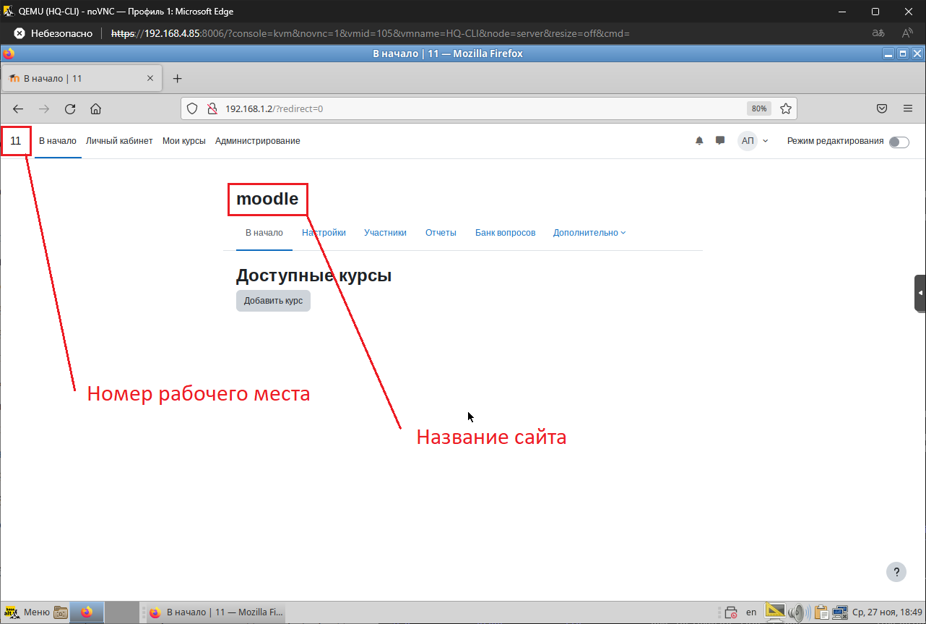

Задание успешно выполнено!

## Настройте веб-сервер nginx как обратный прокси-сервер на HQ-RTR

Поменяем значение **wwwroot** в конфигурации moodle на **HQ-SRV**:

**mcedit /var/www/html/config.php**

**$CFG->wwwroot = ‘http://moodle.au-team.irpo’;**

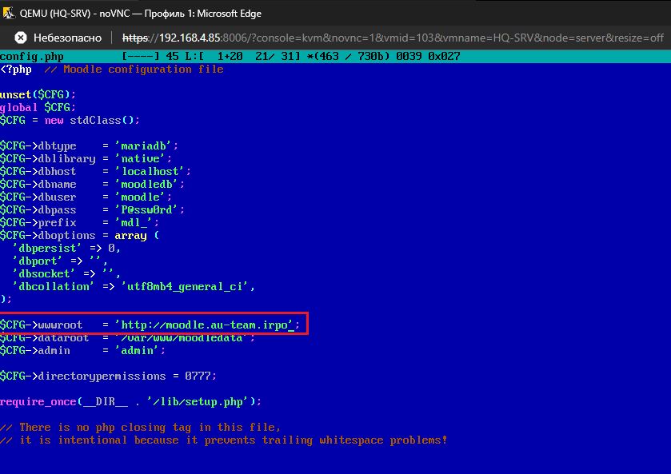

Устанавливаем пакет **nginx** на **HQ-RTR** для дальнейшей настройки:

**apt install nginx**

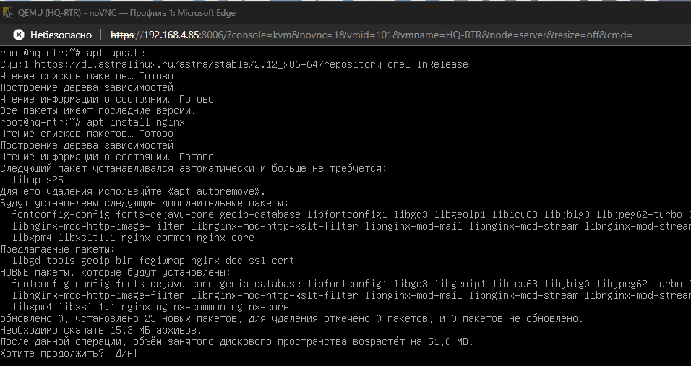

Создаём новый конфигурационный файл **proxy** и заполняем его следующими строками:

**mcedit /etc/nginx/sites-available/proxy**

**server {**

**listen 80;**

**server_name moodle.au-team.irpo;**

**location / {**

**proxy_pass http://192.168.1.2:80;**

**proxy_set_header Host $host;**

**proxy_set_header X-Real-IP $remote_addr;**

**proxy_set_header X-Forwarded-For $remote_addr;**

**}**

**}**

**server {**

**listen 80;**

**server_name wiki.au-team.irpo;**

**location / {**

**proxy_pass http://192.168.4.2:8080;**

**proxy_set_header Host $host;**

**proxy_set_header X-Real-IP $remote_addr;**

**proxy_set_header X-Forwarded-For $remote_addr;**

**}**

**}**

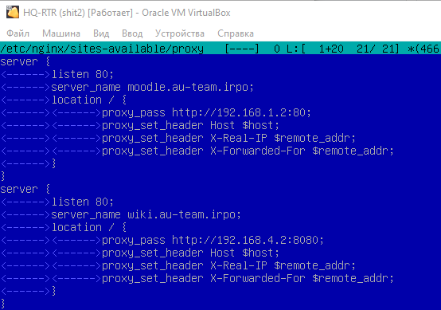

Удаляем конфигурацию (**default**), которую создал **nginx**, потом включаем созданную нами ранее (**proxy**), путём создания символической ссылки, а затем перезапускаем службу **nginx**:

**rm -rf /etc/nginx/sites-available/default**

**rm -rf /etc/nginx/sites-enabled/default**

**ln -s /etc/nginx/sites-available/proxy /etc/nginx/sites-enabled**

**ls -la /etc/nginx/sites-enabled**

**systemctl restart nginx**

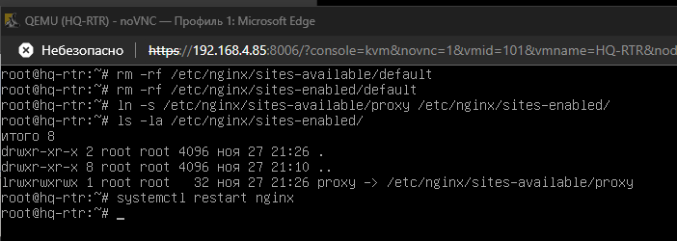

Проверим работу нашего обратного прокси и зайдем на наши поднятые ранее сайты **moodle** и **wiki** с клиента **HQ-CLI**.

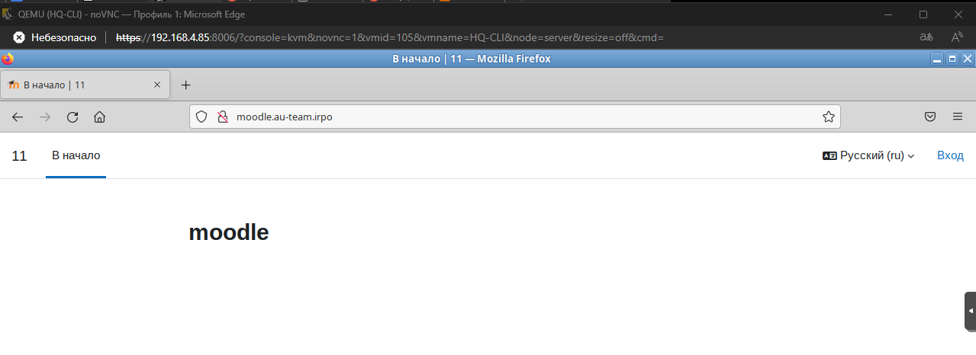

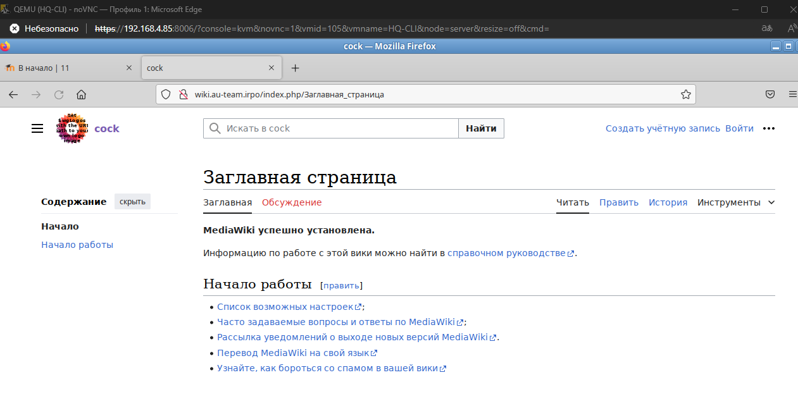

Настройка обратного прокси-сервера завершена.

## Удобным способом установите приложение Яндекс Браузере для организаций на HQ-CLI

Установим Яндекс Браузер на **HQ-CLI** через терминал командами:

**apt-get update**

**apt-get install yandex-browser-stable**

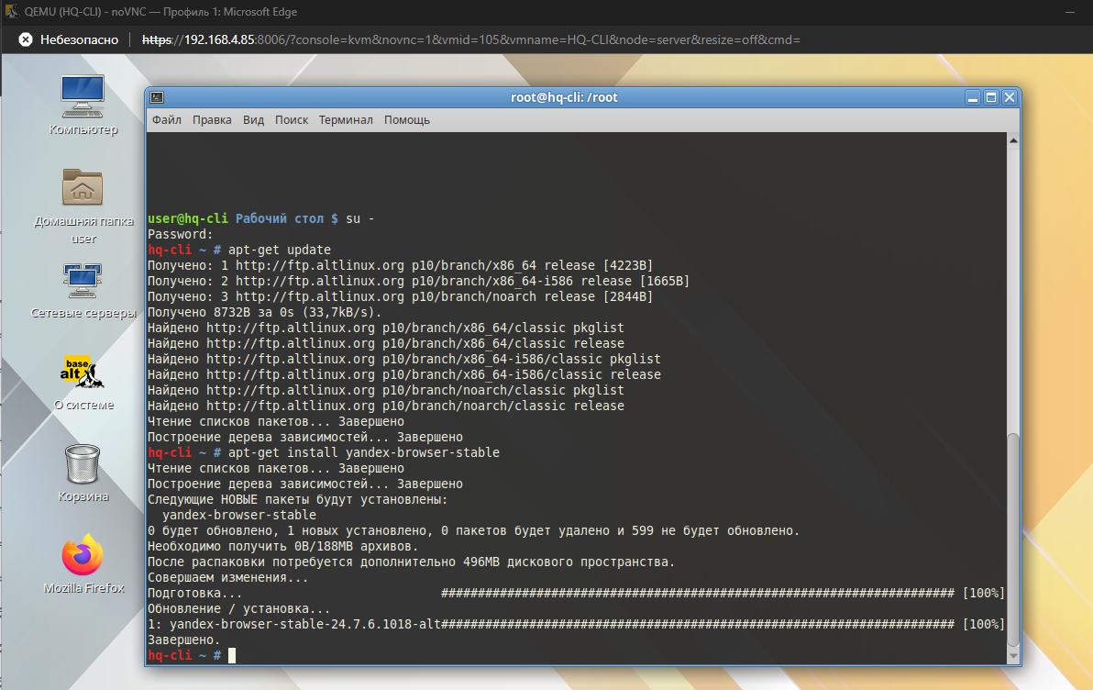

Видим, что установка завершена, теперь запустим его из меню **Пуск**.

Должен быть по пути:

**Пуск → Интернет → Yandex Browser**

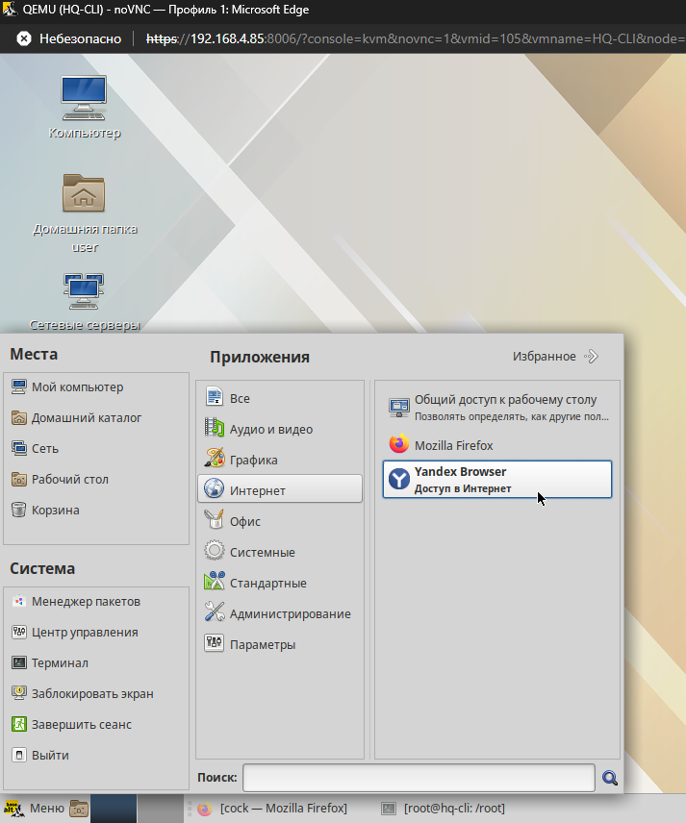

При нажатии “**☰**” мы увидим внизу надпись “**Яндекс.Браузер для организаций**”, это значит, что мы установили правильную версию браузера.

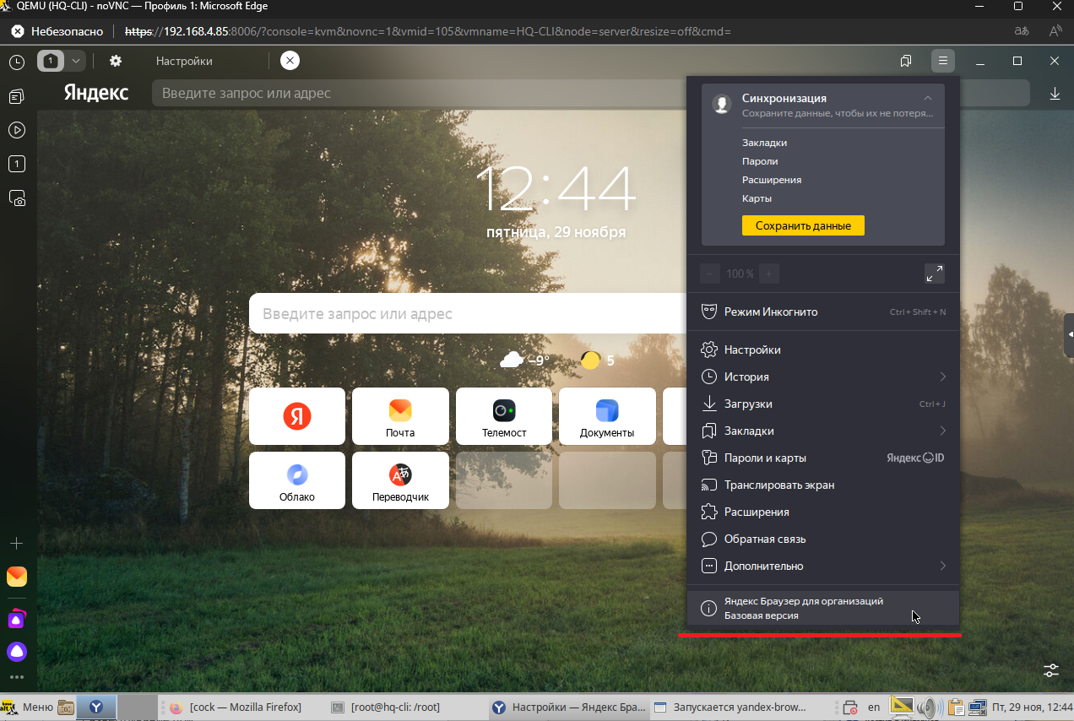

Задание выполнено! Второй модуль завершён!

МОДУЛЬ №3